绪论
计算物理学是以计算机及计算机技术为工具和手段，运用计算数学的方法，解决复杂物理问题的一门应用科学，为复杂体系的物理规律和物理性质的研究提供了重要手段，对物理学的发展起着极大的推动作用。
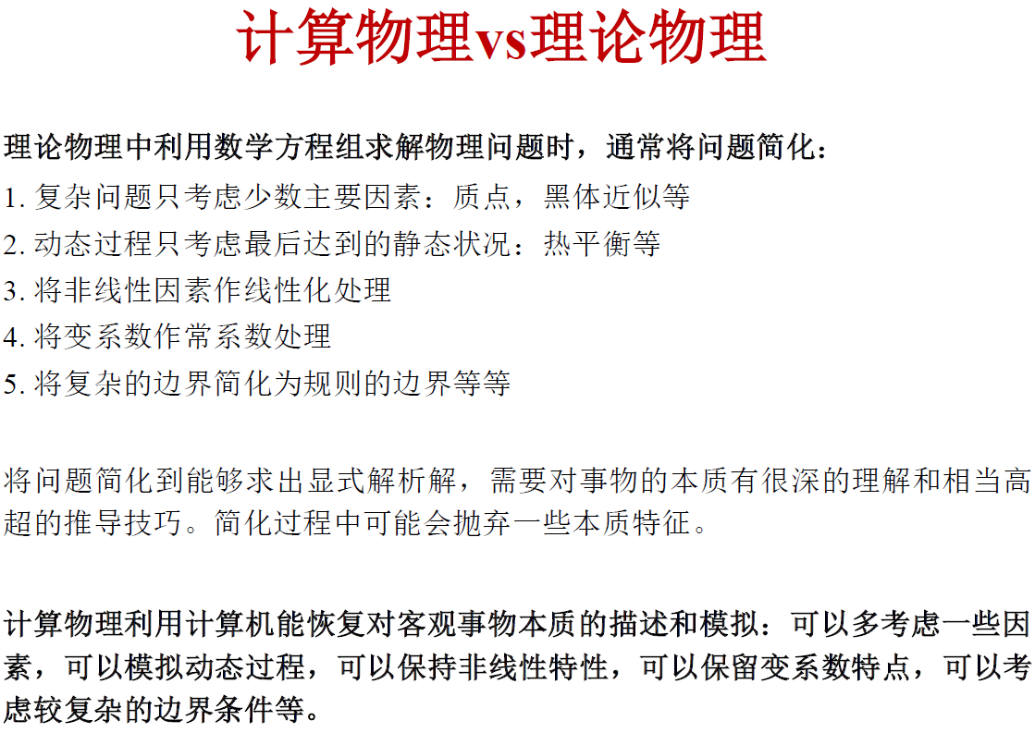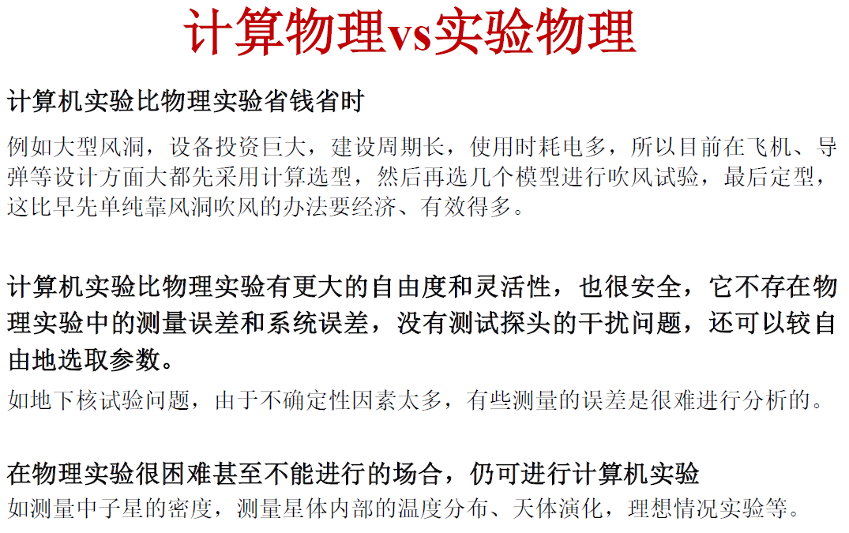
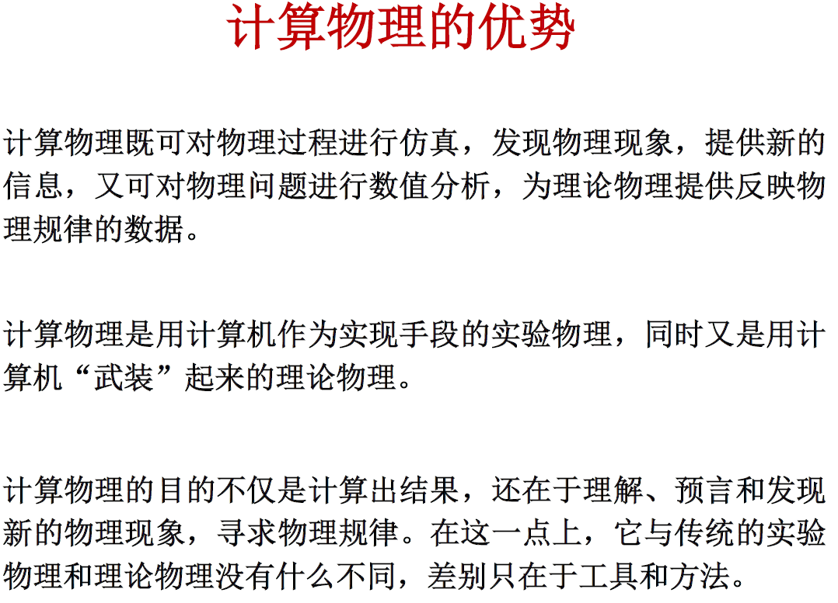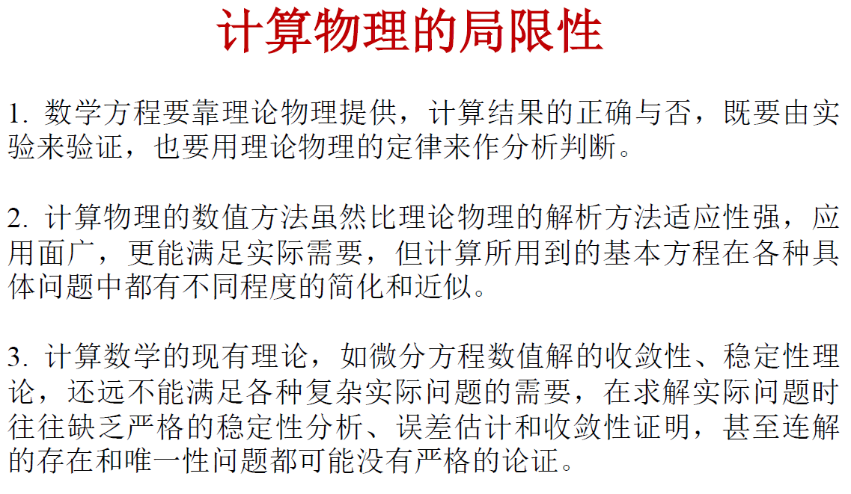
计算物理学的作用：根据已有的理论框架或模型，解决传统解析研究无法解决的问题；建立连接理论与实验的桥梁；替代实验或减少实验成本的必要手段；揭示新的物理效应和规律。
蒙特卡洛方法
蒙特卡洛方法：以概率统计理论为指导，通过不断产生随机数序列来模拟物理过程的方法。
基本思想（步骤）：当问题可以抽象为某个确定的数学问题时，首先建立一个恰当的概率模型，然后多次模拟随机事件，最后对随机实验结果进行统计平均，得到问题的近似解。可概括为三句话：构造或描述概率过程、实现从已知概率分布抽样、建立各种估计量。
蒙特卡洛方法以概率统计理论为主要理论基础（大数定理和中心极限定理），以随机抽样为主要手段（按要求产生随机数）。
蒙特卡洛方法的特点（优缺点）：误差与问题的维数无关，计算时间仅与维数成正比，适于求解高维问题；受问题条件（区域形状、边界条件等）影响小；方法灵活，一个问题可通过不同的随机模型来实现；收敛速度慢，且不宜用于求解小概率问题。
独立性和均匀性是随机数必备的两个特点。
随机数的种类：真随机数（不可重复，物理方法产生）、准随机数（不具随机性质，用于处理问题能得到正确结果）、伪随机数（可重复，数学方法产生，必须通过统计检验）。
伪随机数应具备的特征：统计分布特性良好，产生效率高，循环周期长，产生程序可移植性好，可以重复产生。
产生伪随机数的方法：取中法、移位法和同余法等。平方取中法产生的数列均匀性差一些；加同余法则相互独立性较差；乘加同余法统计性质较优，使用较广。
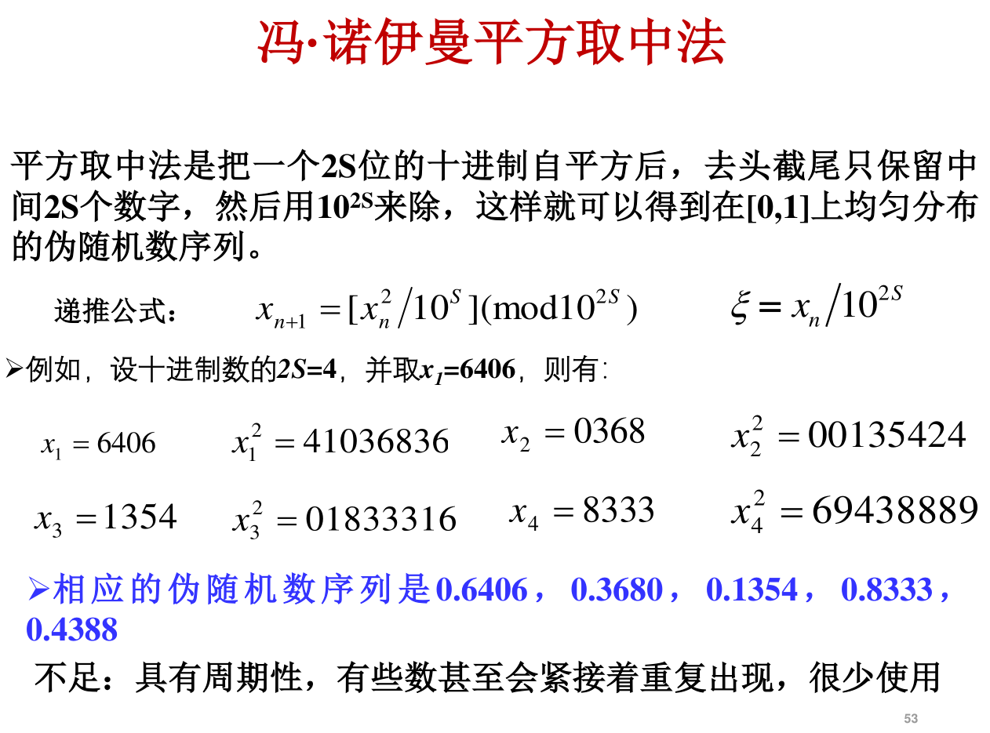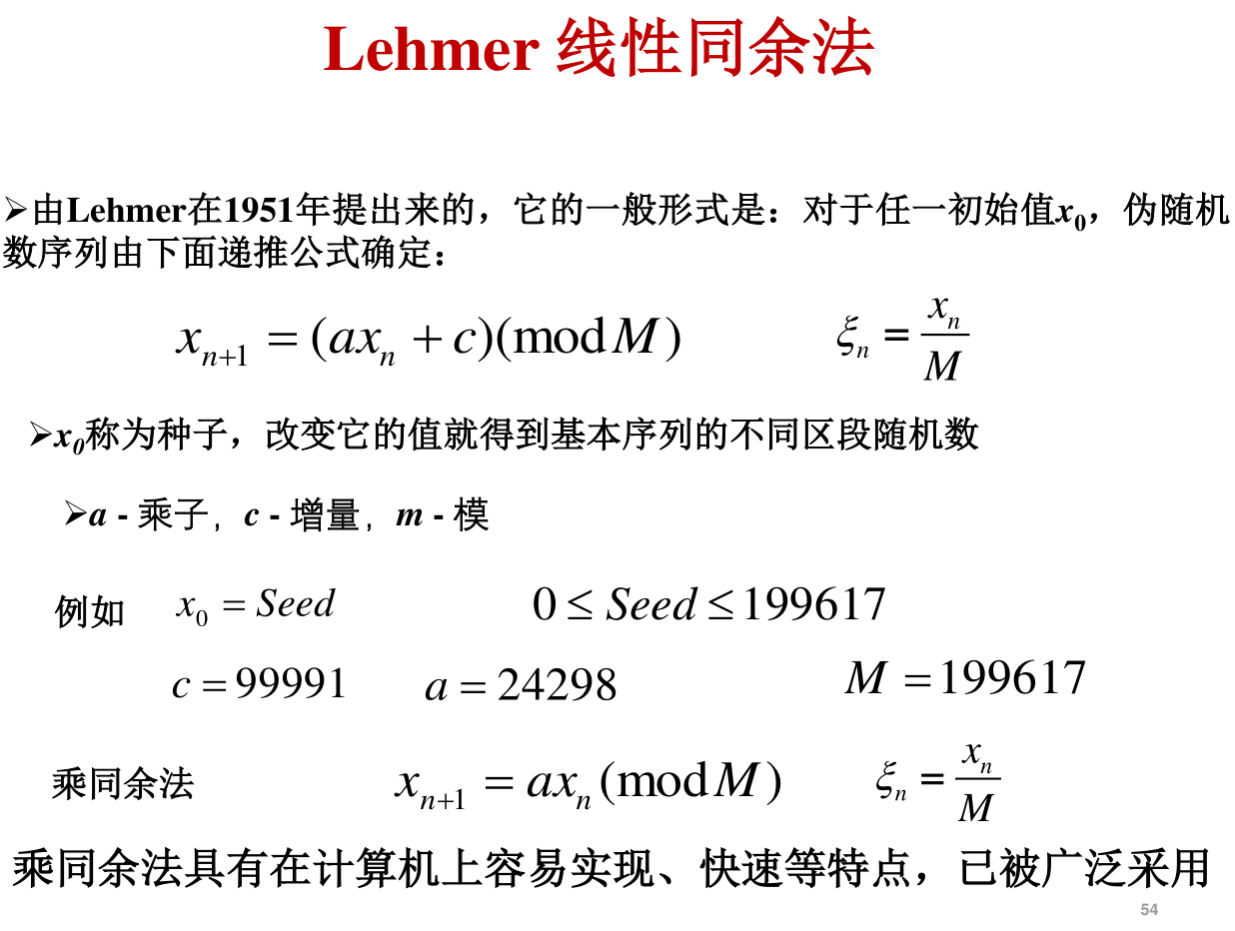
伪随机数的均匀性和独立性检验（了解一下）
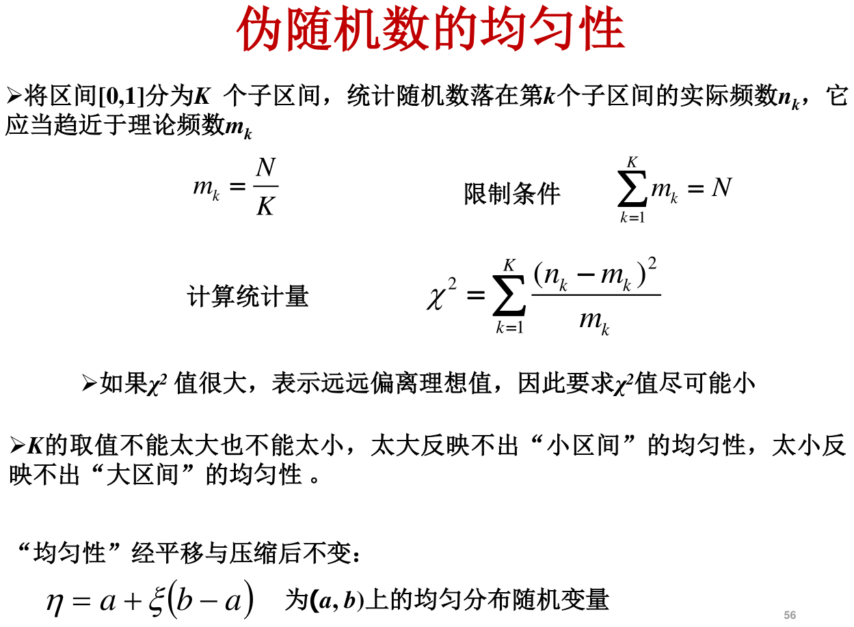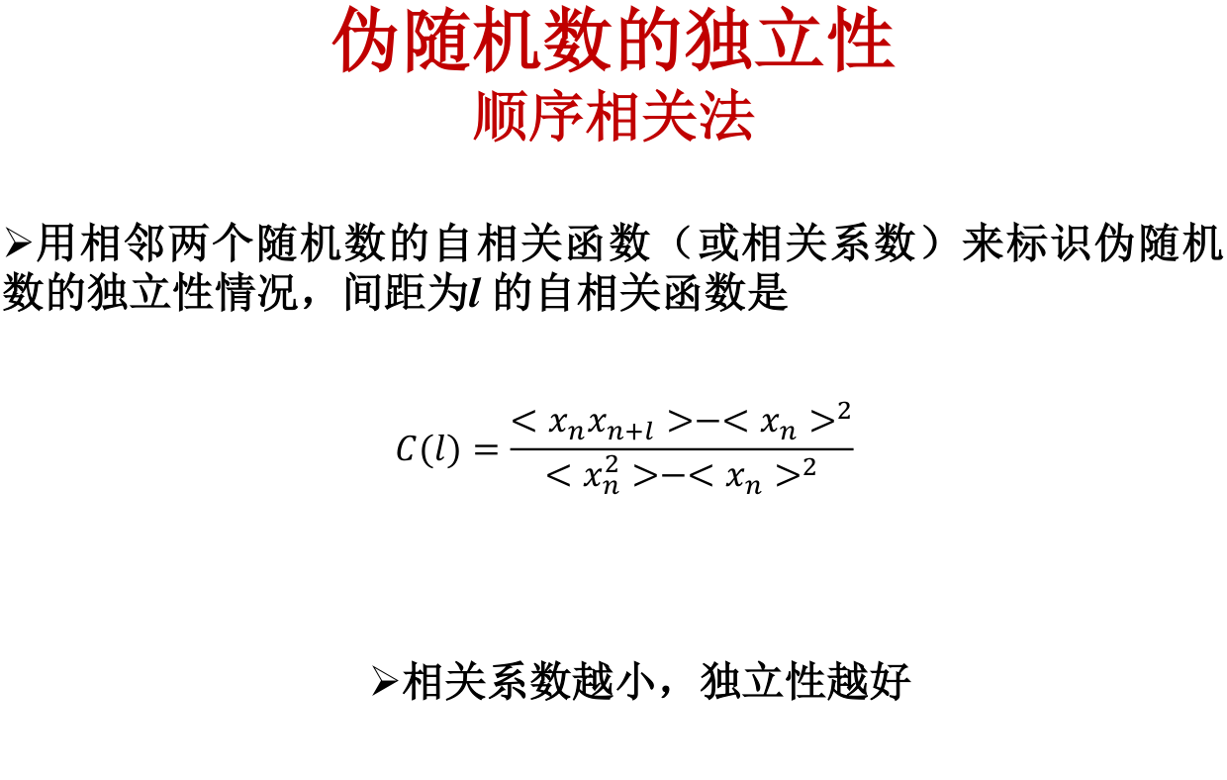
叠加原则（了解一下）
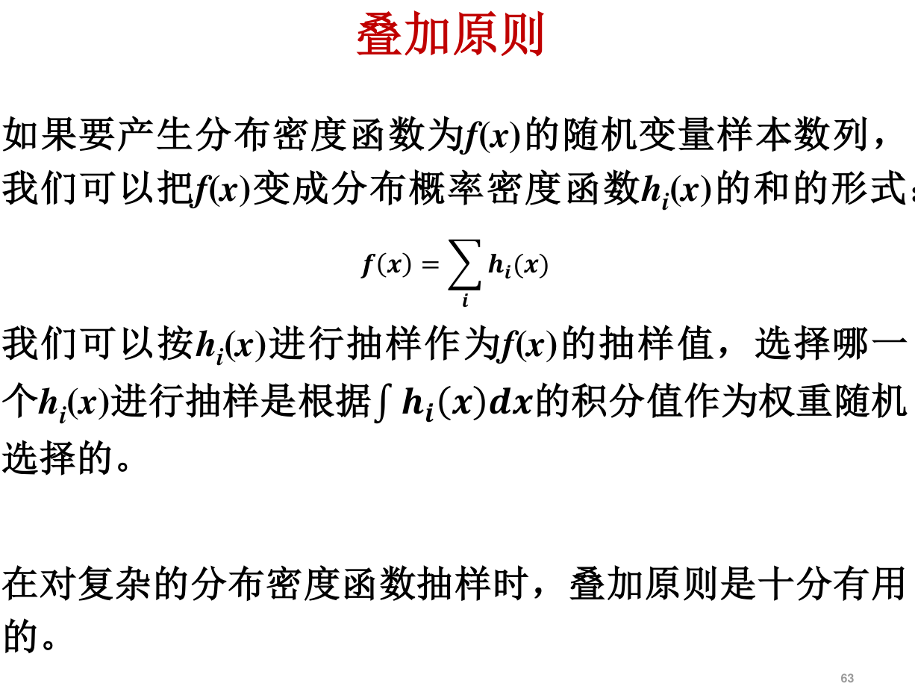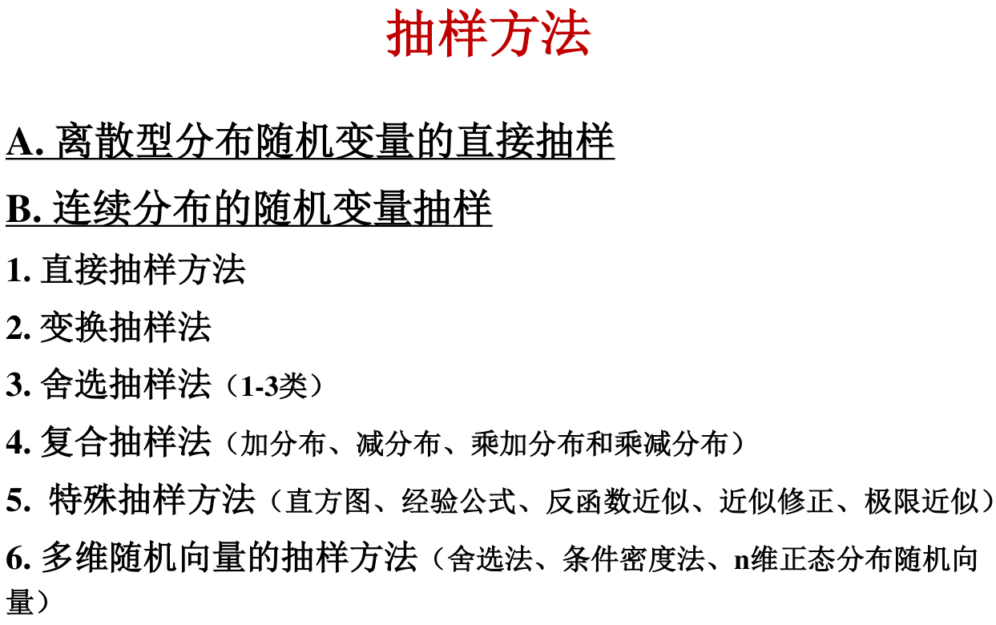
抽样方法（重点）：直接抽样、变换抽样和舍选法（第一类），优缺点
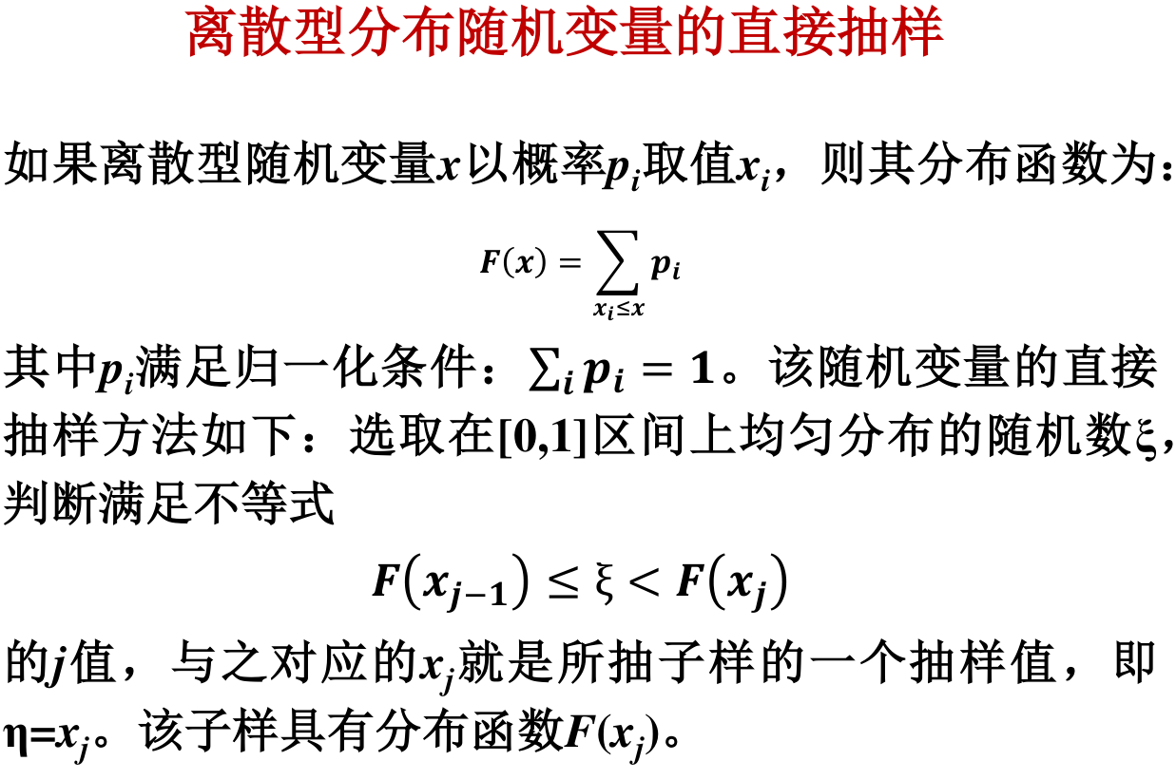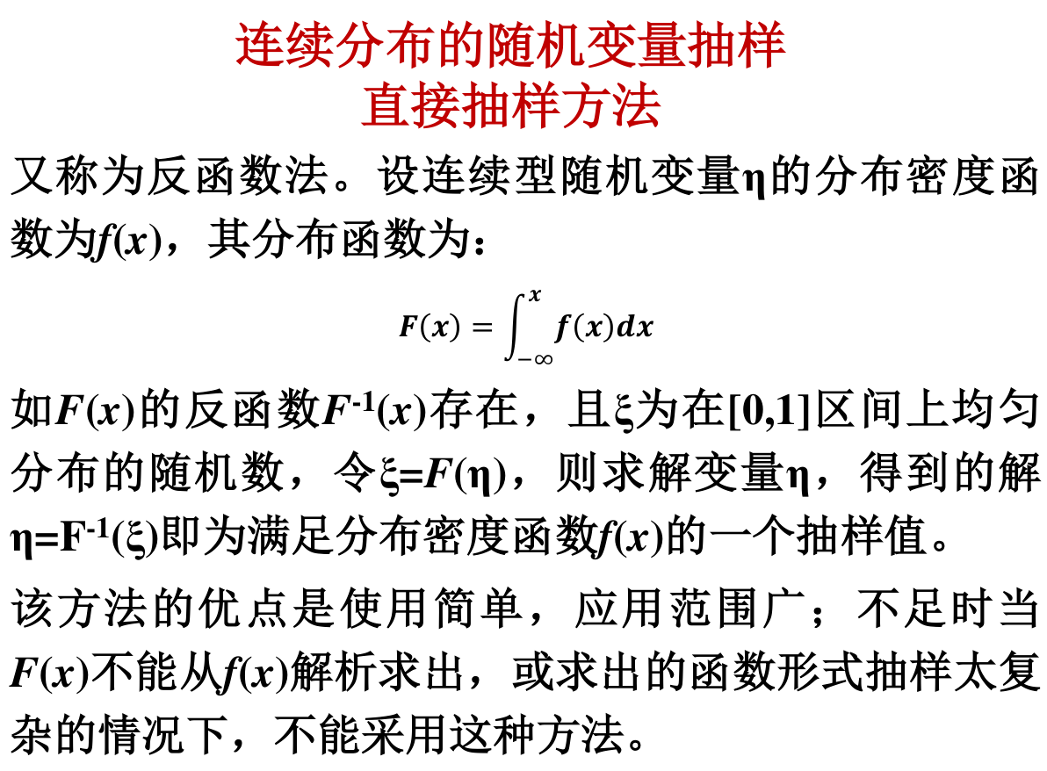
变换抽样法的基本思想是将一个比较复杂的分布的抽样，变换为已经知道的、比较简单的分布的抽样。例如，要对满足分布密度函数$f(x)$的随机变量$η$抽样，如果直接抽样比较困难，存在另一个随机变量$δ$，它的分布密度函数为$ϕ(y)$，其抽样方法已经掌握，并且也比较简单，那么我们可以设法寻找一个适当的变换关系$x=g(y)$。如果$g$的反函数存在，记为$h$，并且有一阶连续导数，根据概率论的知识，$x$的分布密度函数为$ϕ(h(x))|h'(x)|$。如果函数$g$选得合适，使得$f\left(x\right)=ϕ(h(x))|h'(x)|$，则首先对分布密度函数$ϕ\left(y\right)$抽样得到值$δ$，通过变换$η=g(δ)$得到满足分布密度函数$f\left(x\right)$的抽样值。实际上，直接抽样是变换抽样的特殊情况：$y$在$\left[0,1\right]$区间上的均匀分布，$g\left(y\right)=F^{-1}\left(y\right)$。
变换抽样的缺点：对具体问题要找到所需要的变换关系式往往是比较困难的。
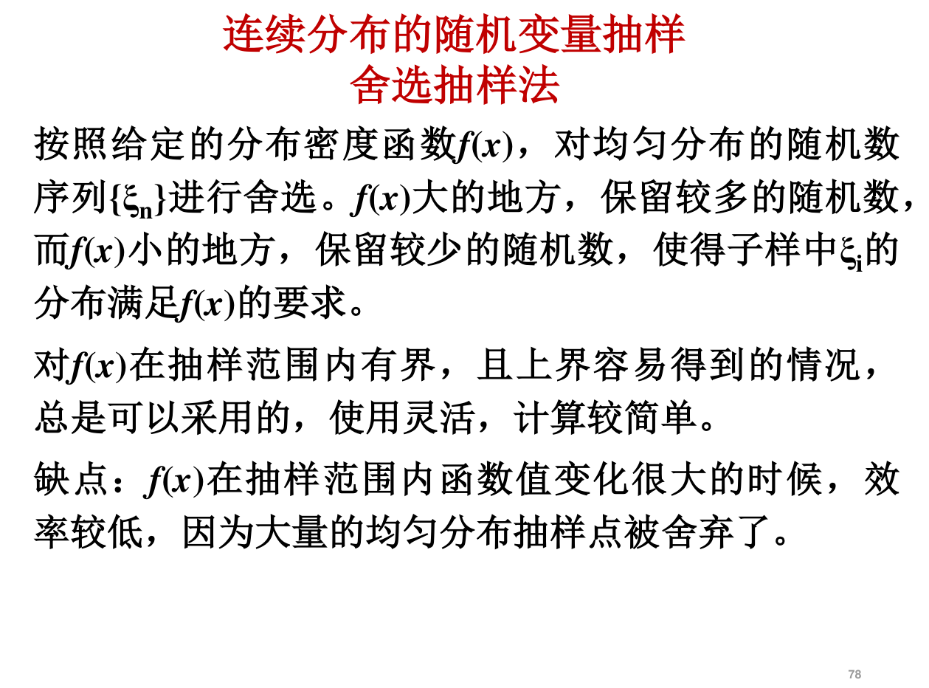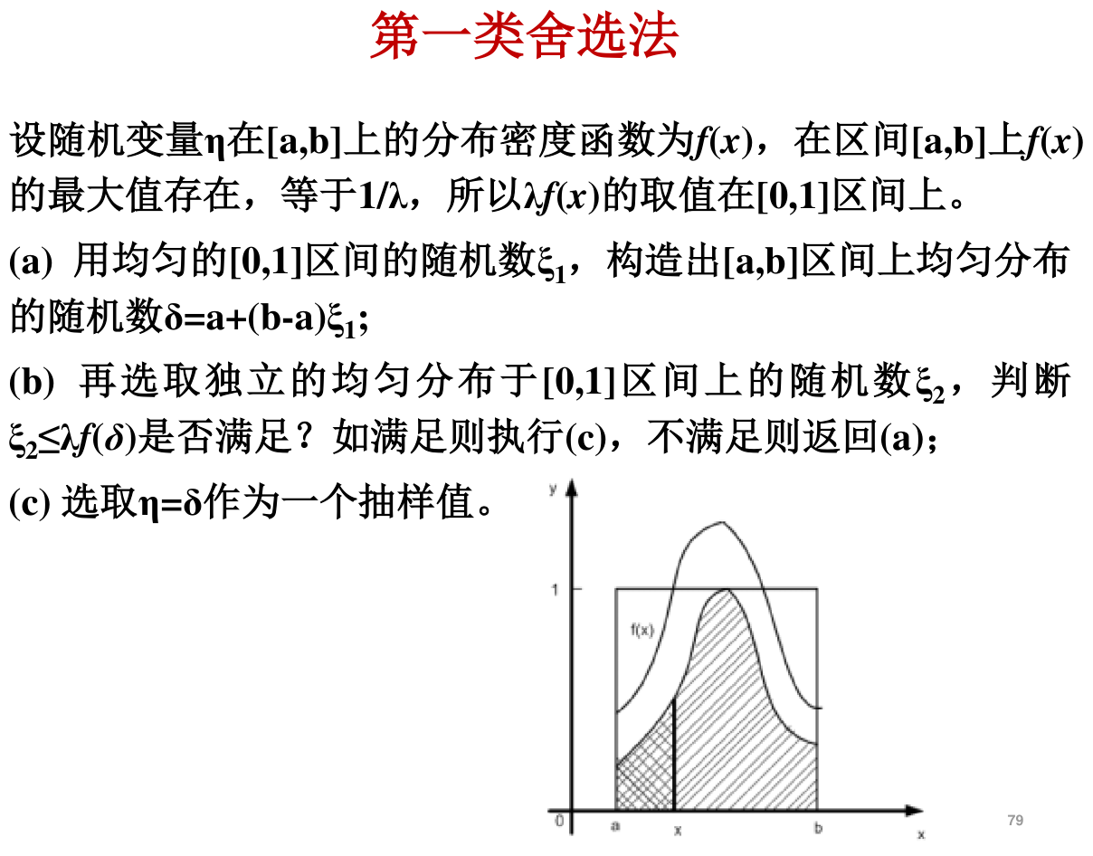
使用第一类舍选法对概率密度函数如下的随机变量进行抽样：
$$f\left(x\right)=2x, x∈[0,1]$$
在对这个分布使用舍选法进行抽样时，判断是否接受$x=ξ_{1}$的条件恰好是$ξ_{2}≤ξ_{1}$。但由于$ξ_{1}, ξ_{2}$是相互独立的，可以直接取$\max{\{ξ_{1},ξ_{2}\}}$为抽样值。这个结论可以推广到高次的情况，对$f\left(x\right)=nx^{n-1}, x∈\left[0,1\right]$进行抽样时，取$\max{\{ξ_{1},ξ_{2},⋯,ξ_{n}\}}$为抽样值即可，这种方法避免了直接抽样的开方，同时提高了舍选法的效率。
蒙卡中减少方差的技巧：分层抽样和重要抽样法
蒙特卡罗求积分的方差为$σ^{2}=V\left\{f\right\}/n$
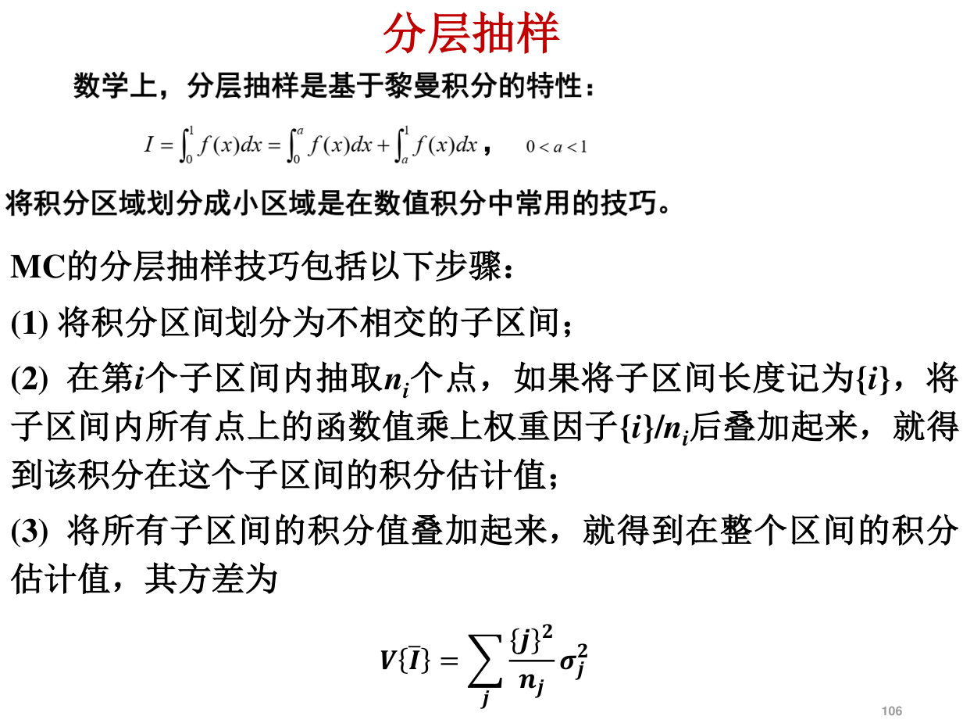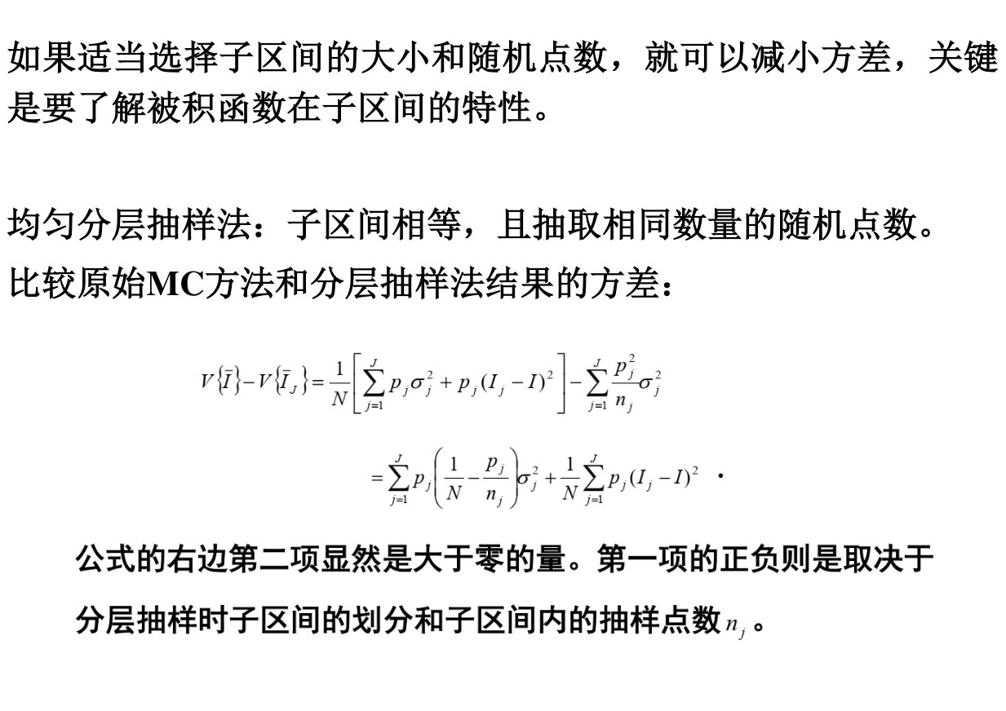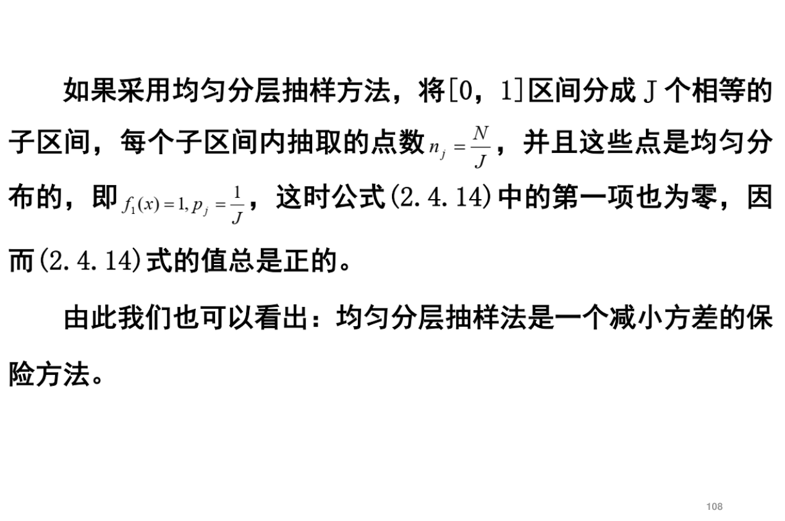
大多数情况下，如果对被积函数了解不够，均匀分层抽样即可。
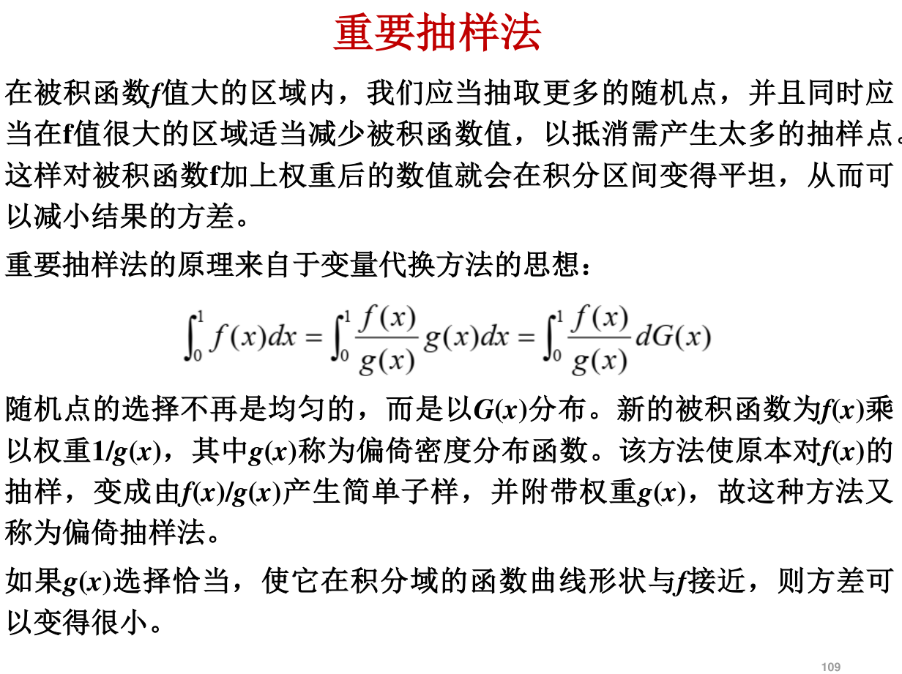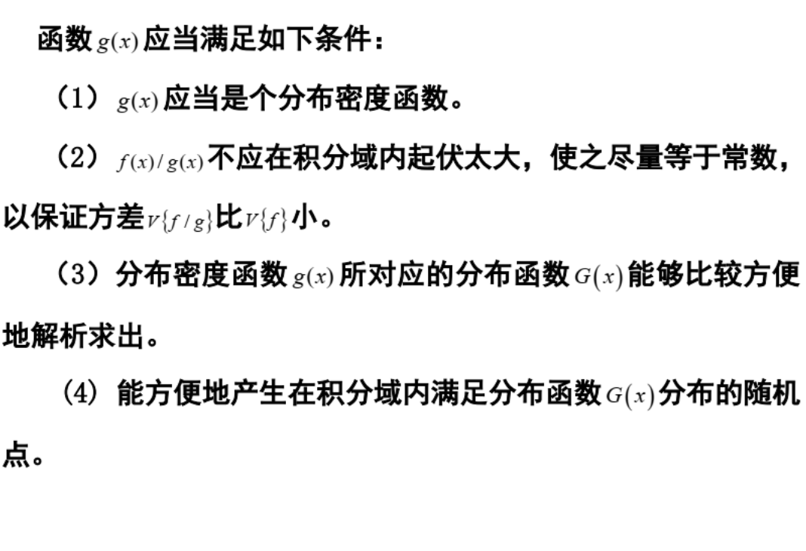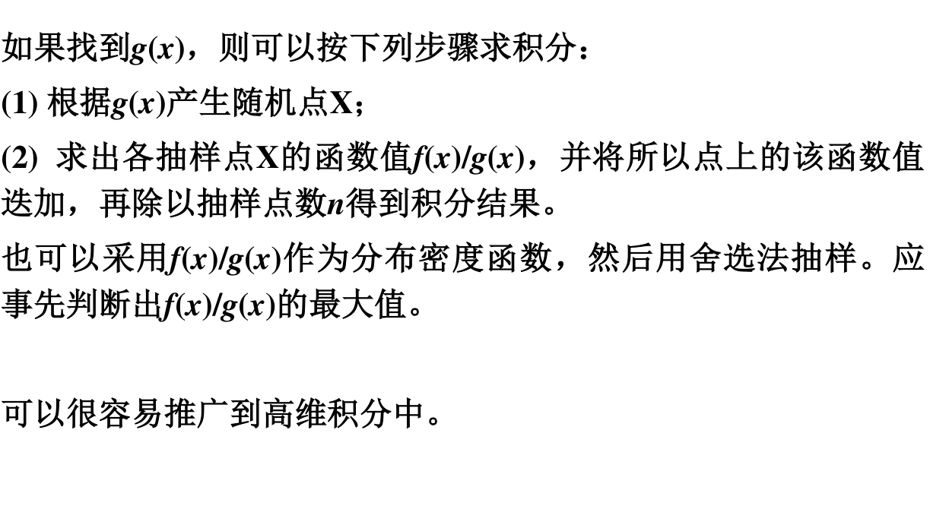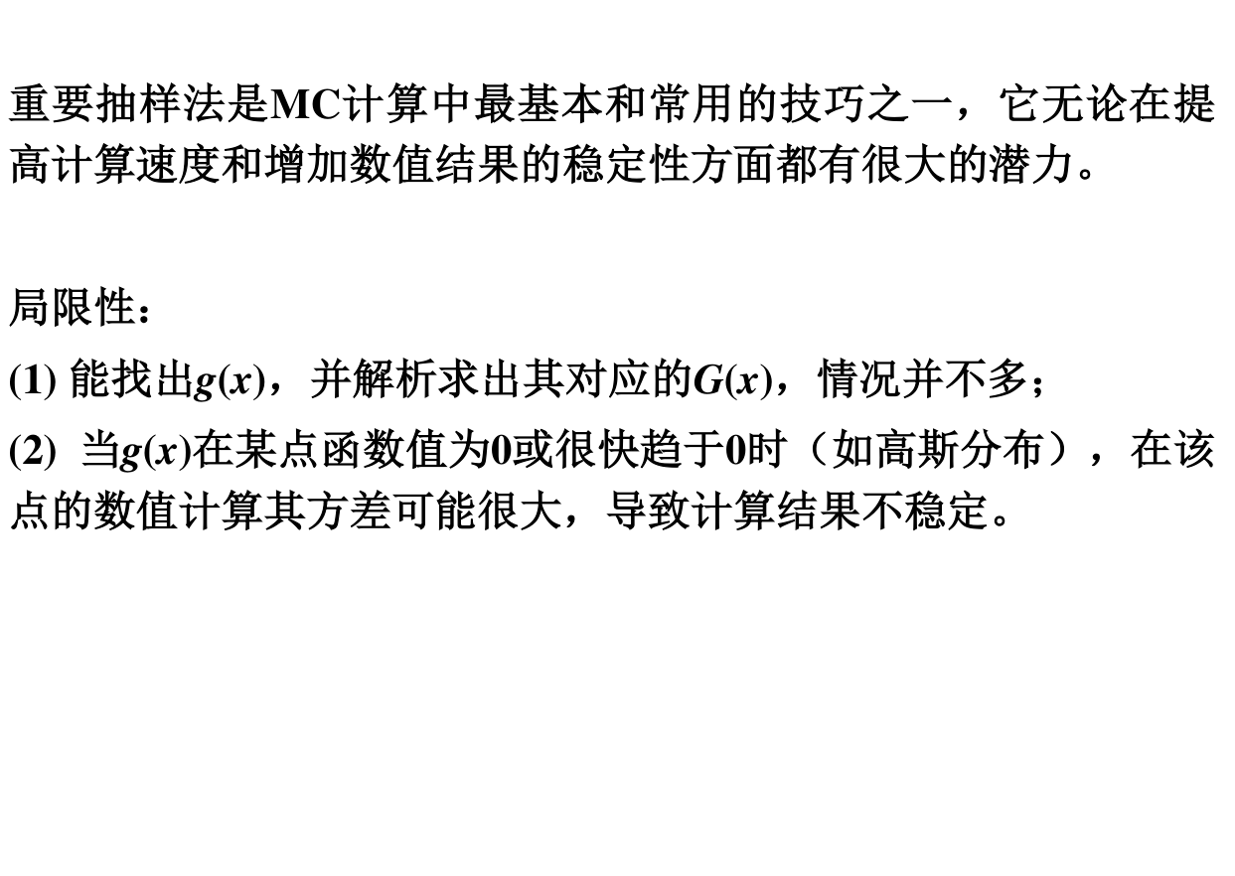
随机游走模型；Metropolis方法（重点，步骤或流程图）
$$\left\langle x_{N}\right\rangle =\left(p-q\right)Nl, \left\langle x_{N}^{2}\right\rangle =4pqN^{2}l^{2}$$
查点法只有在总步数$N$较小时才可以使用，$N$大时用起来就比较困难了。 蒙特卡洛方法可以克服这个困难，具有更广泛的可操作性。原则上只要增加抽样的个数，总能达到较高的精度。
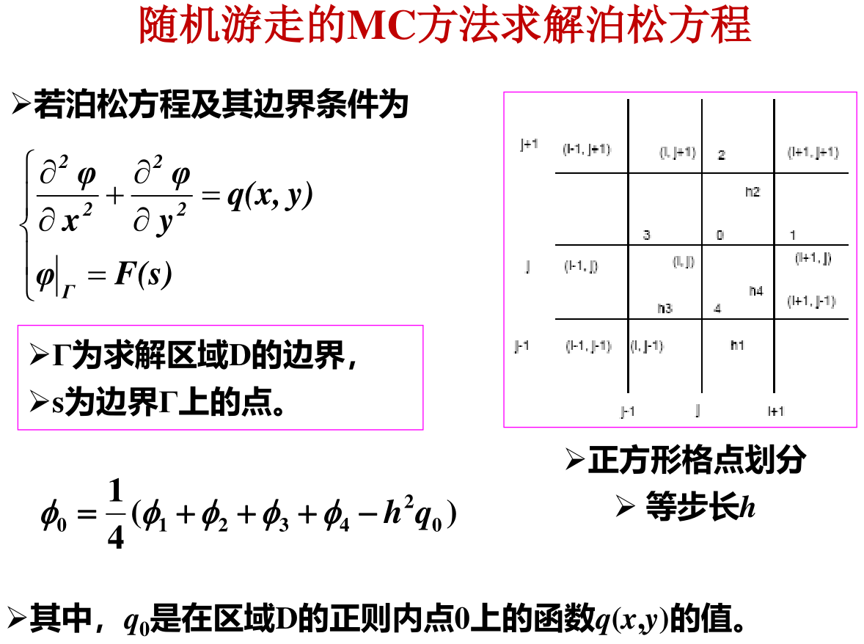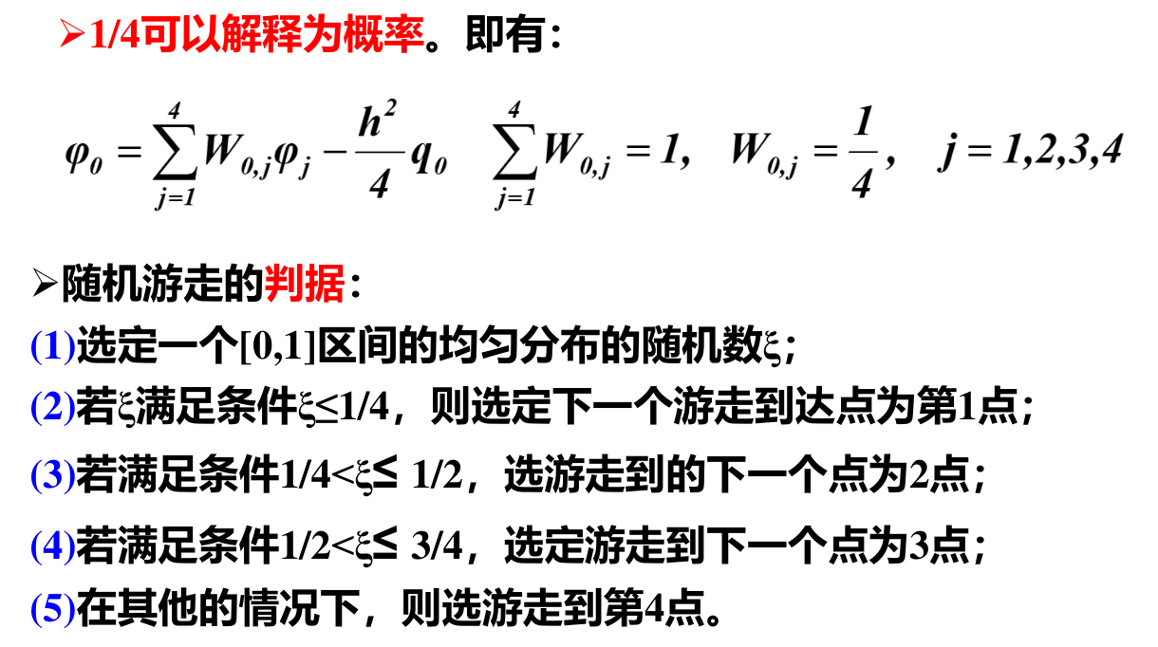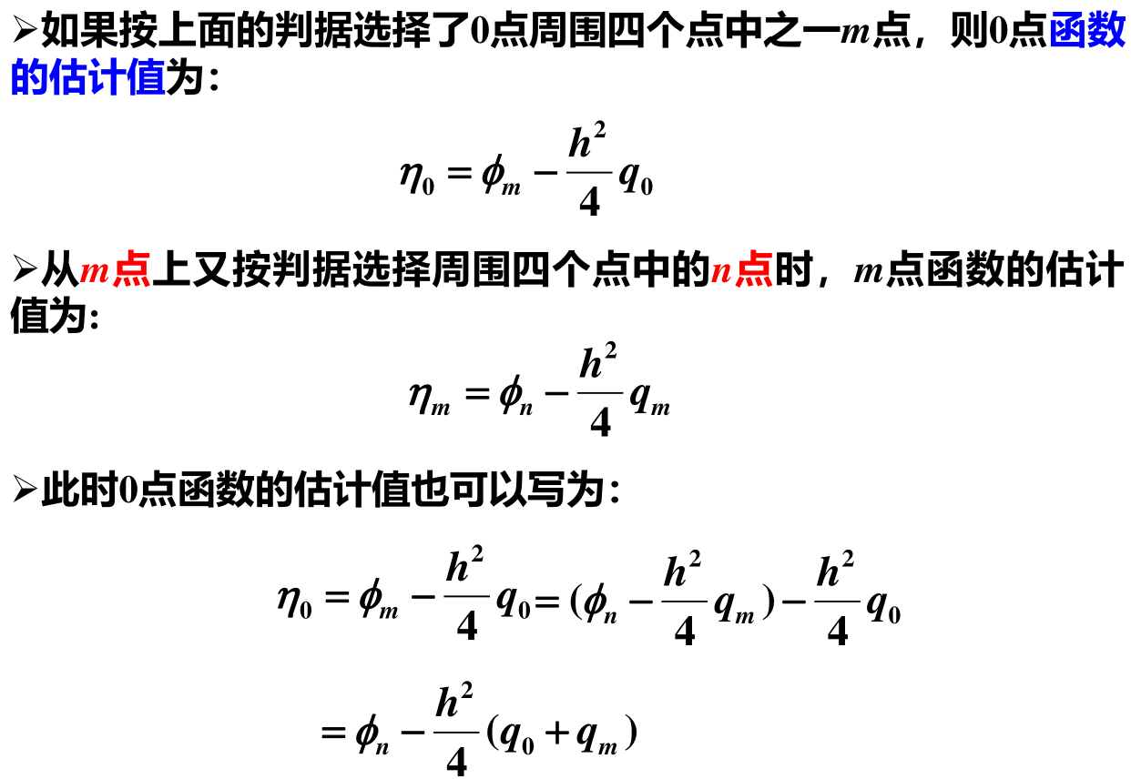
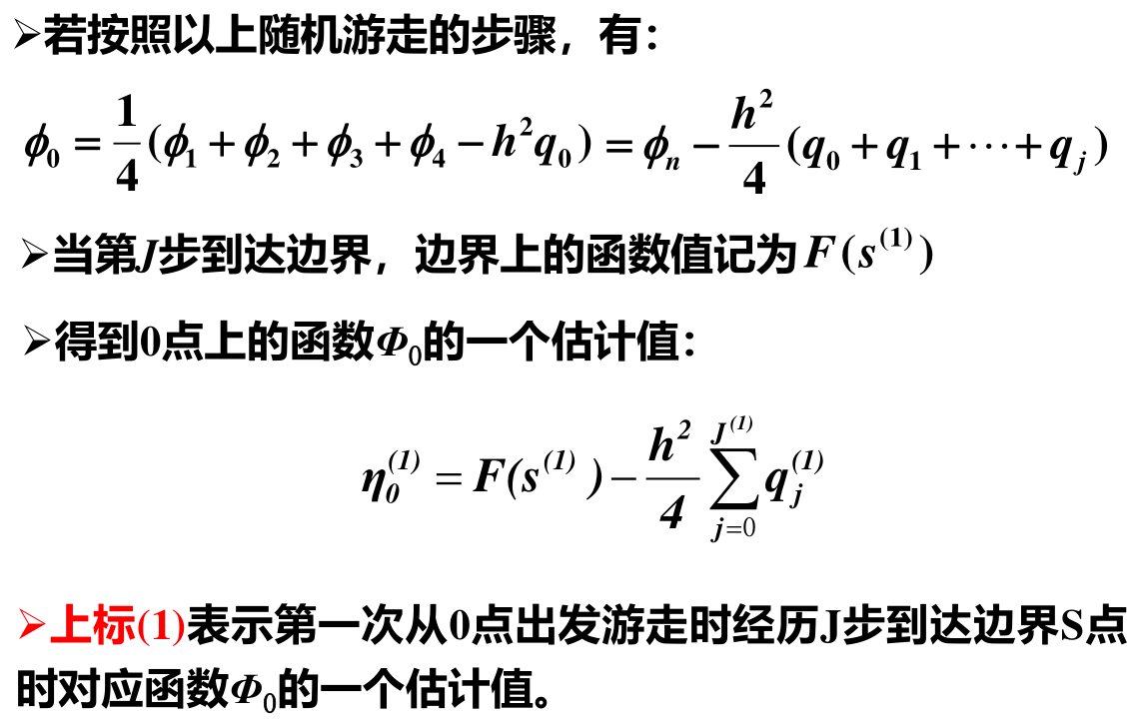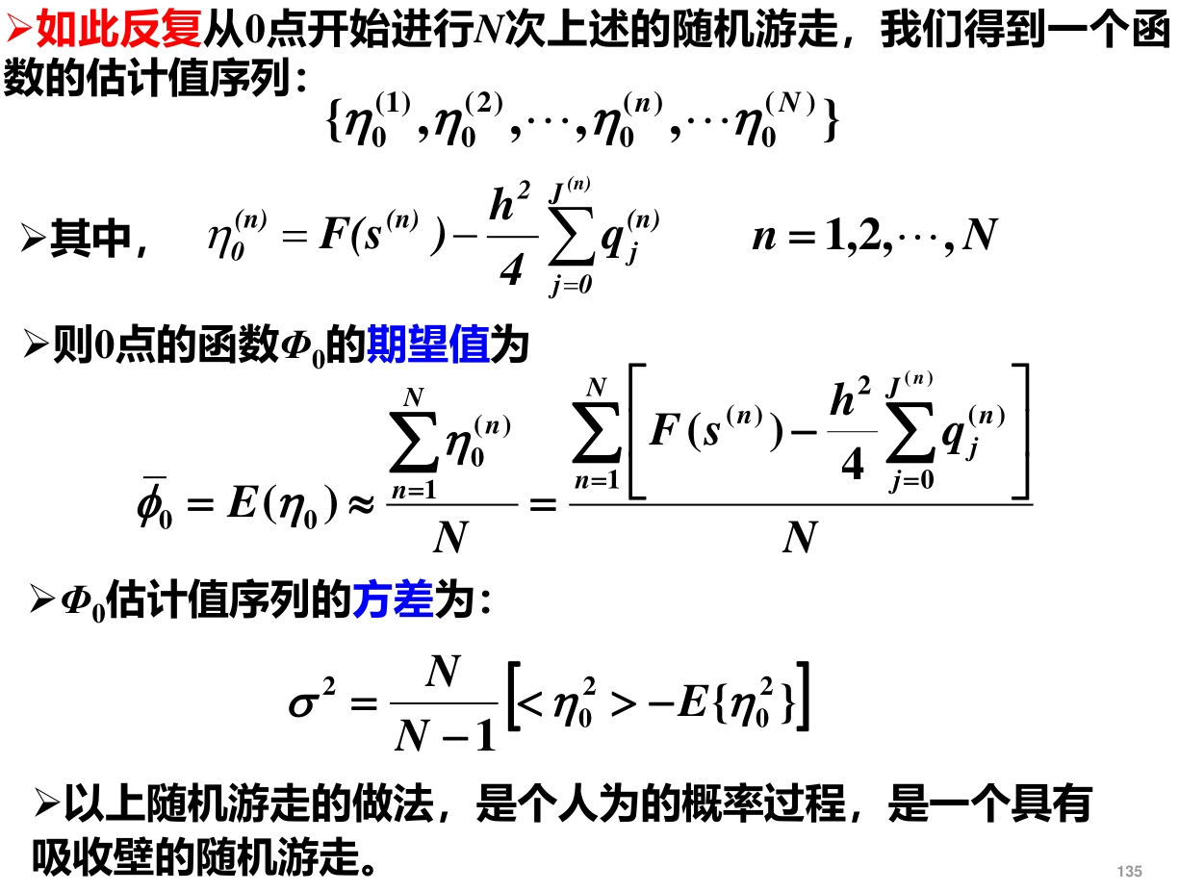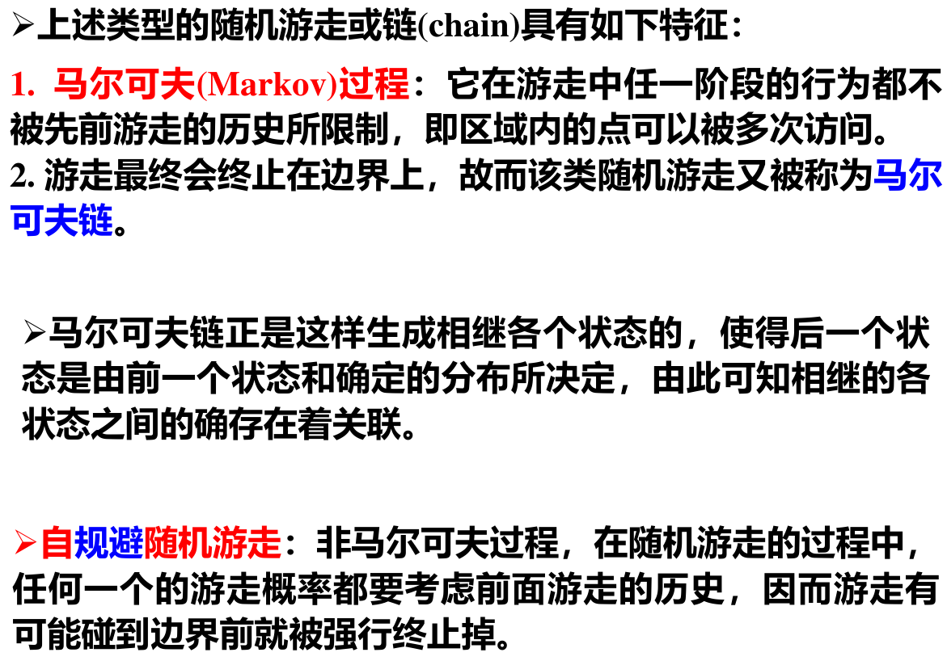
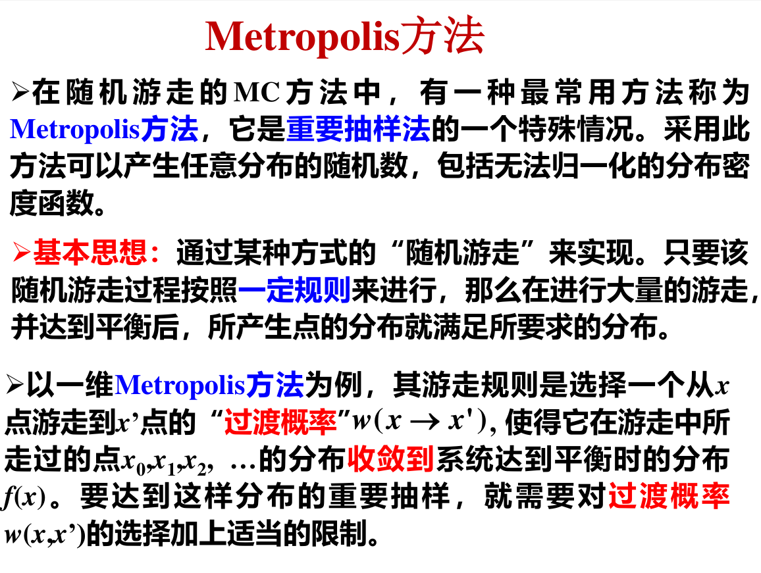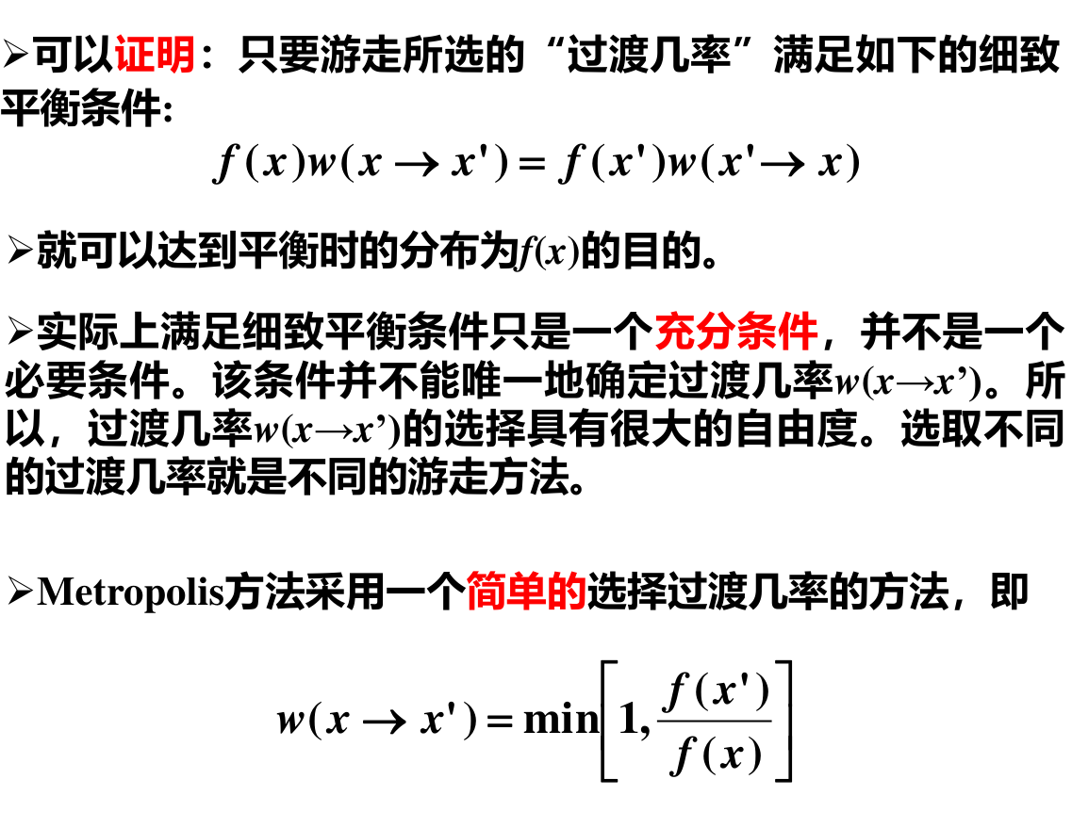
人话：对于已知概率密度$f\left(x\right)$的函数，设已在$f\left(x\right)$定义域上随机抽取一个数$r_{n}$，将$r_{n}$记录到所需的样本里，并计算$f\left(r_{n}\right)$。再抽取一个数$r_{n+1}$，抽取方式为：$r_{n+1}=r_{n}+ξ$，其中$ξ$为一个$\left[-δ,δ\right]$上均匀分布的随机数（“游走”）。计算$α=f\left(r_{n+1}\right)/f\left(r_{n}\right)$。如果$α≥1$，直接将$r_{n+1}$记录到所需的样本里；如果$α<1$，就生成一个$\left[0,1\right]$上均匀分布的随机数$ξ$，如果$ξ<α$，就将$r_{n+1}$记录到所需的样本里，否则不要记录，仍取$r_{n+1}=r_{n}$，重新抽取。在足够多次操作后，所需样本经过统计后的概率密度函数就大约为$f\left(x\right)$。
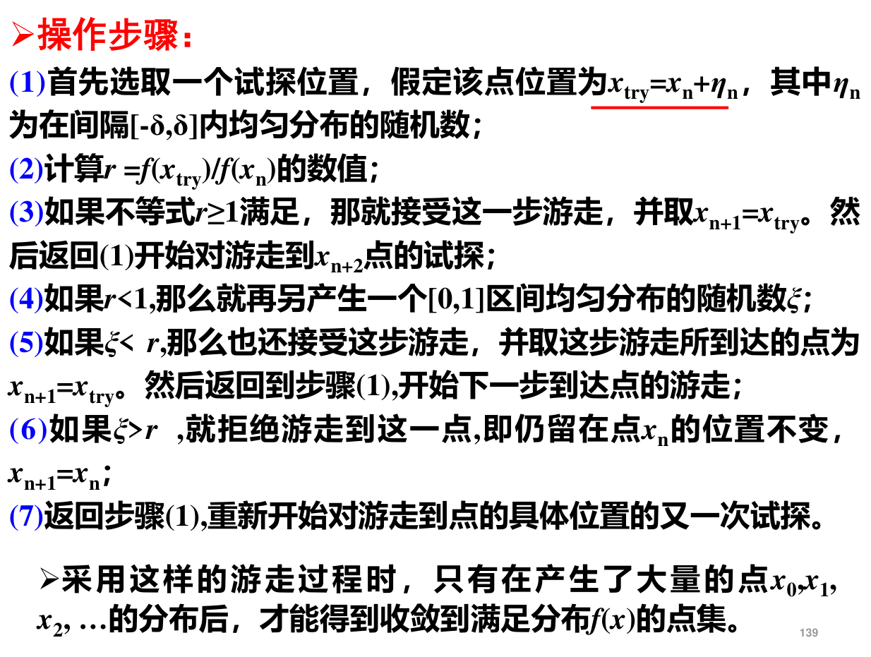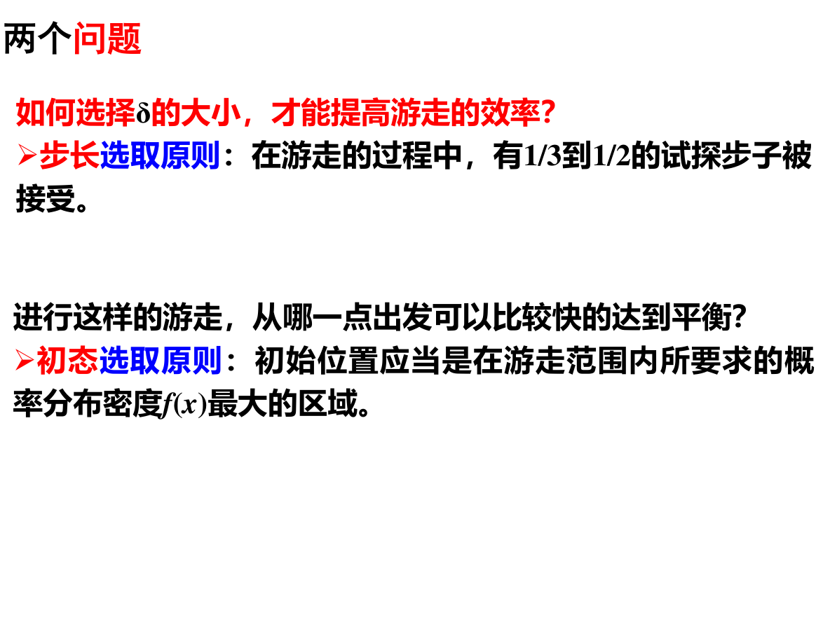
对于单边有界的情况，可以作对称处理，从而允许游走进入定义域外的区域，防止边界附近出现较大误差；对于双边有界的情况则可以设置周期性边界条件。
为什么Metropolis方法可以应用于无法归一化的分布密度函数？过渡几率中两个函数值相除约去了归一化系数。
积分计算（平均值法和投点法）注意一下方差
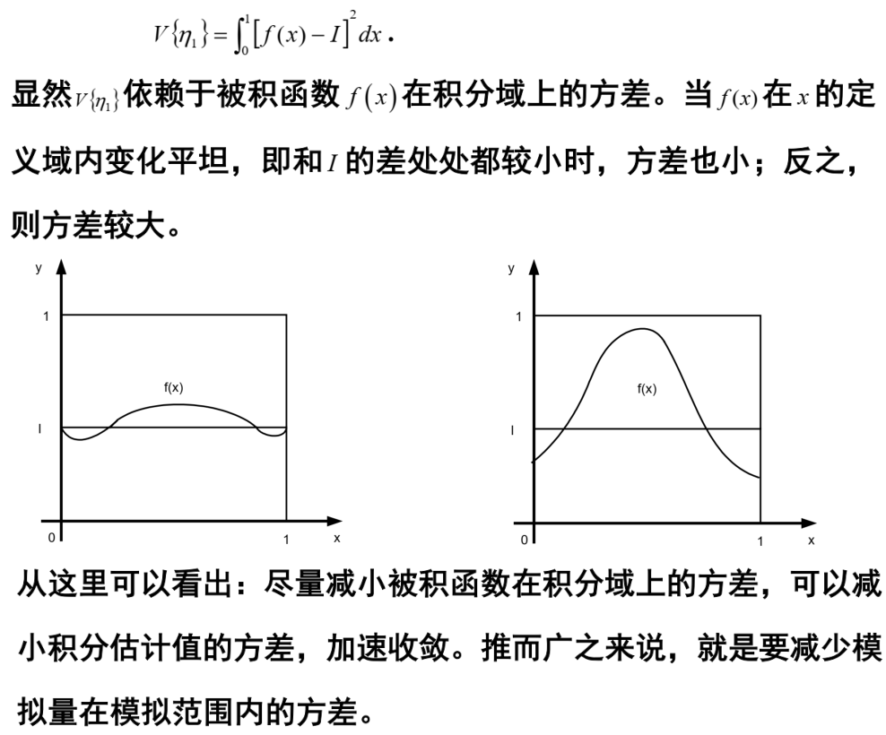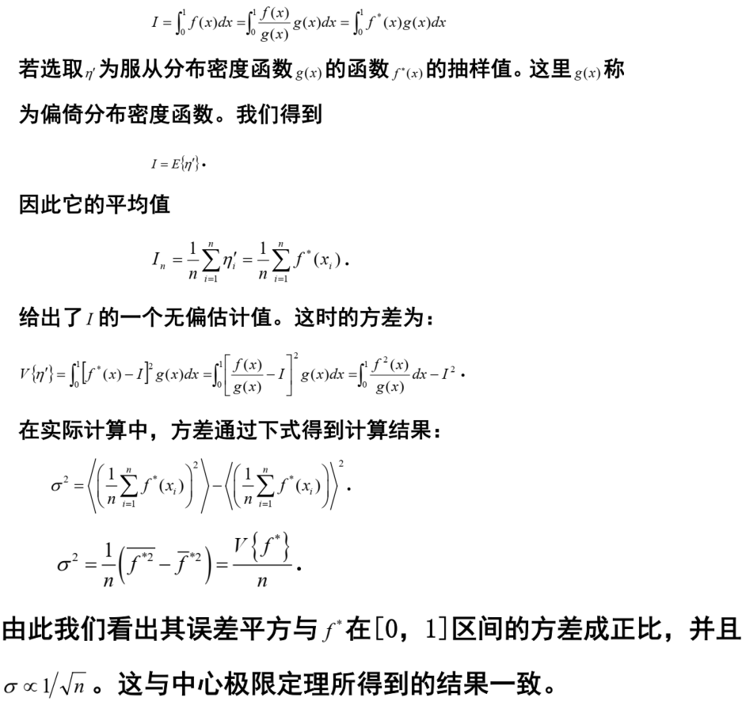
$\int_{a}^{b}{g\left(x\right)dx=1}$，积分估计值为$\frac{1}{N}(b-a)\sum_{i=1}^{N}{\frac{f(X_{i})}{g\left(X_{i}\right)}}$
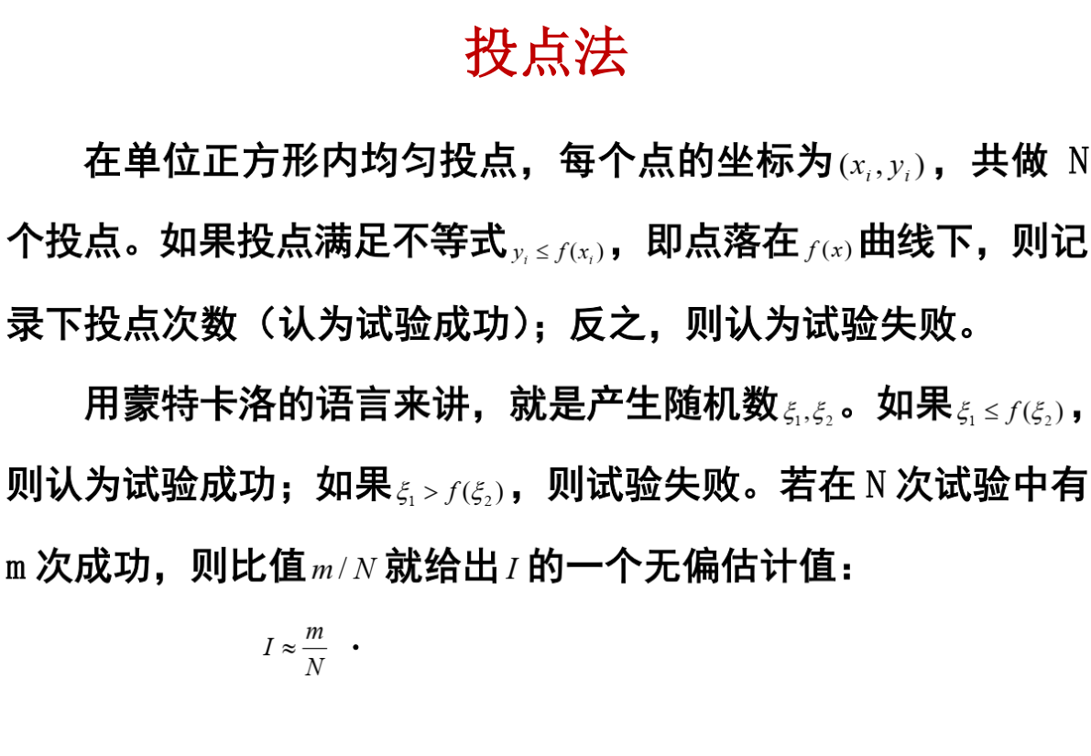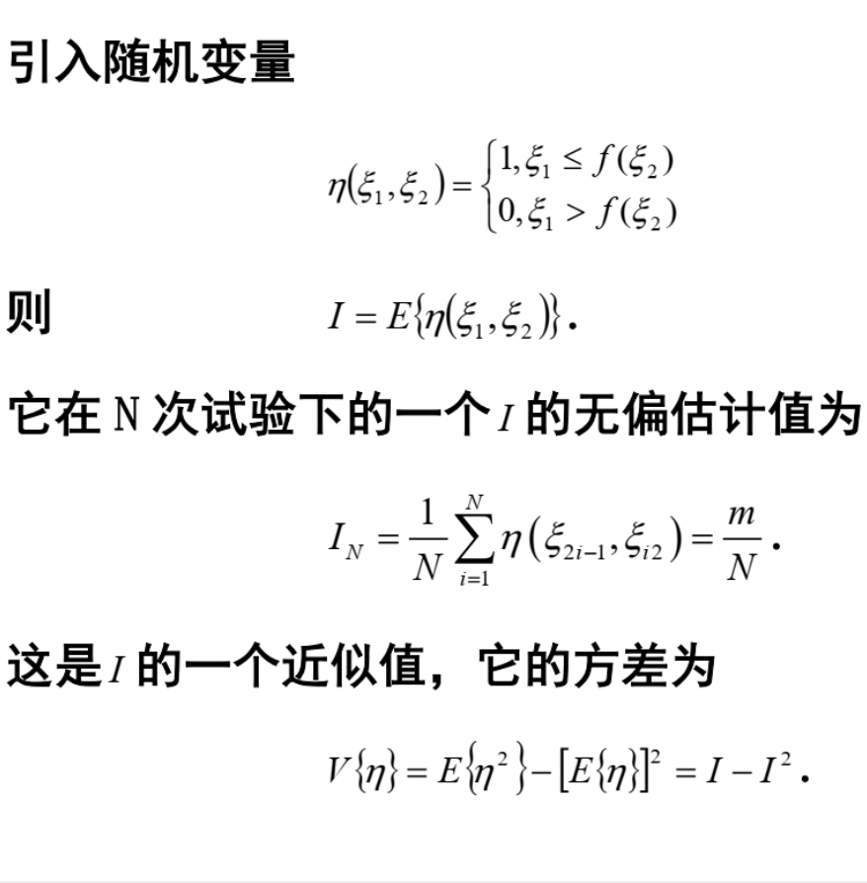
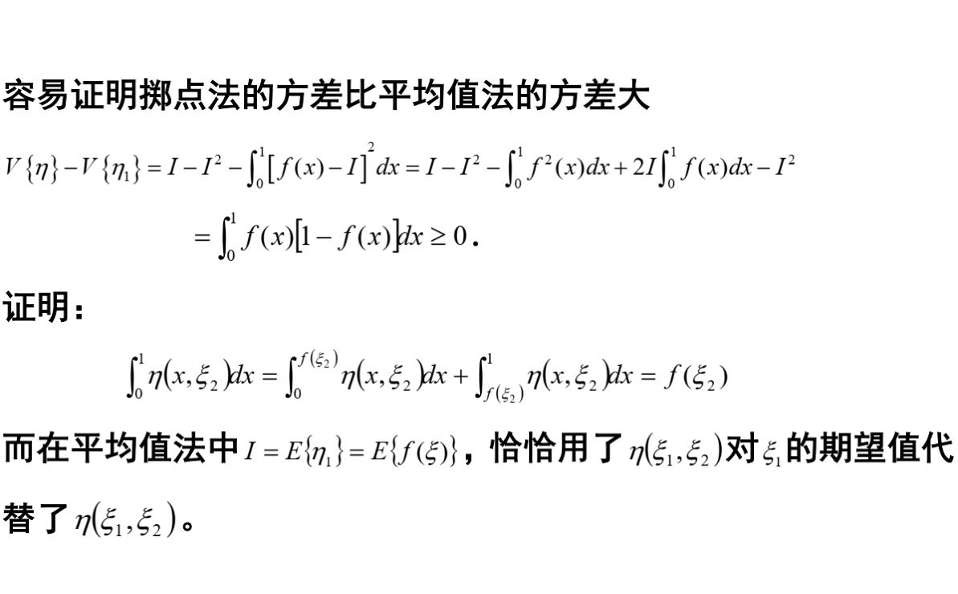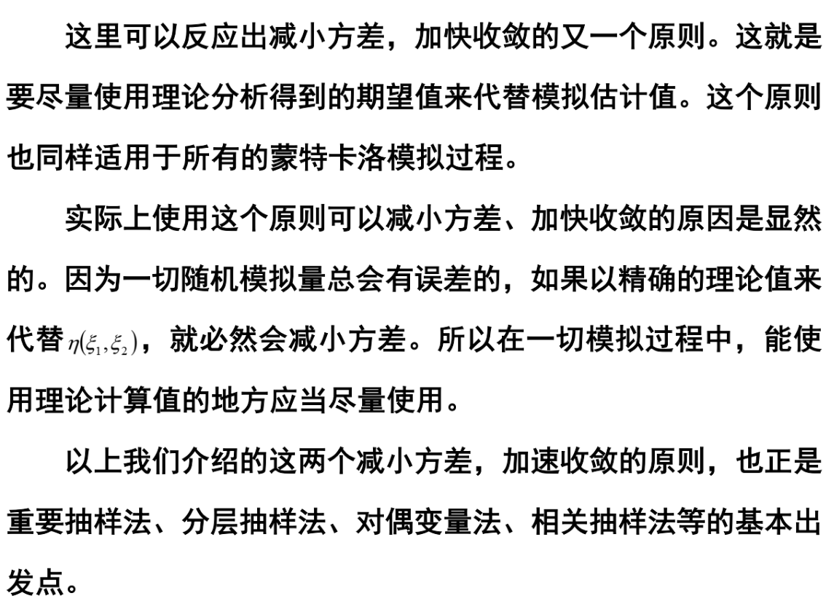
Ising模型：代码注释（不会）
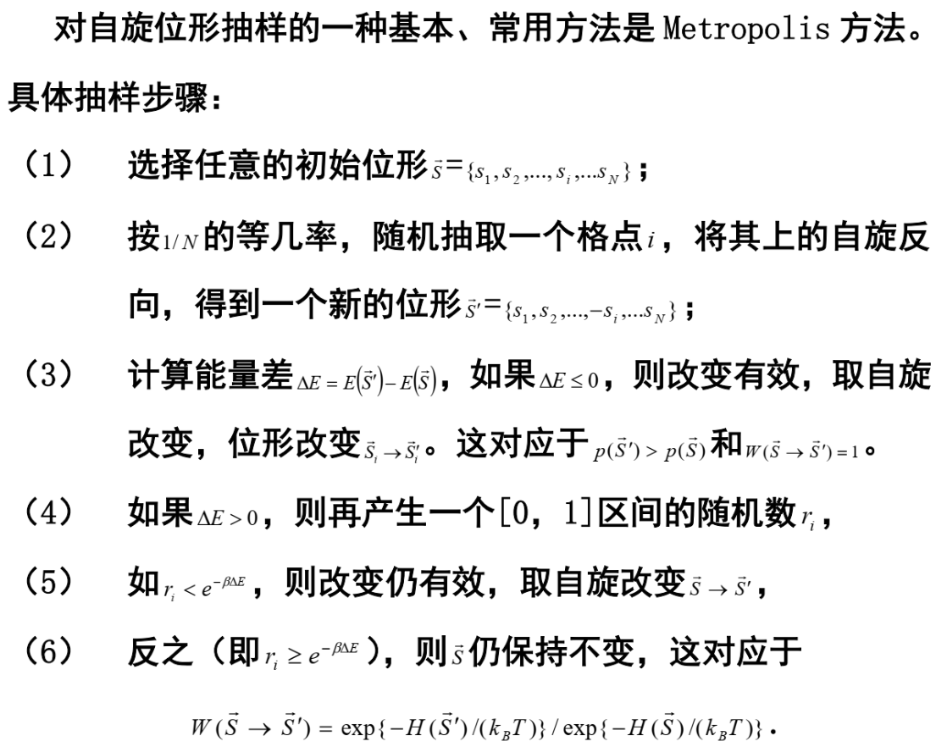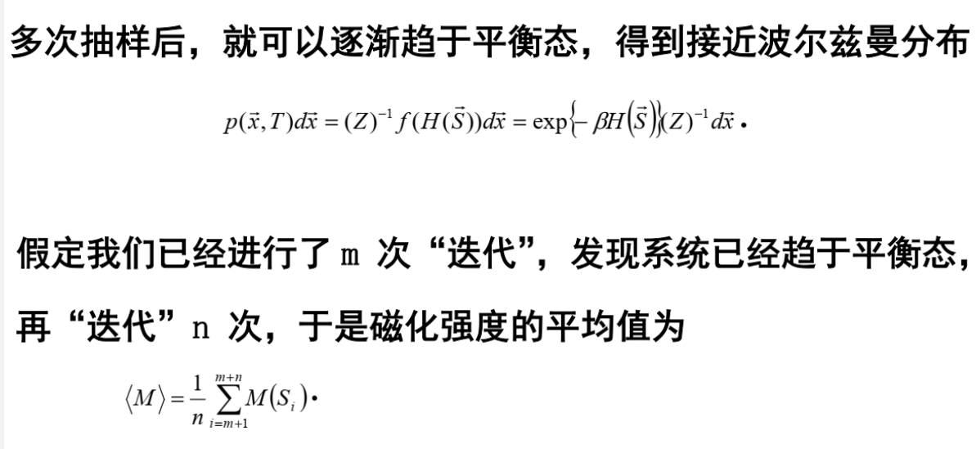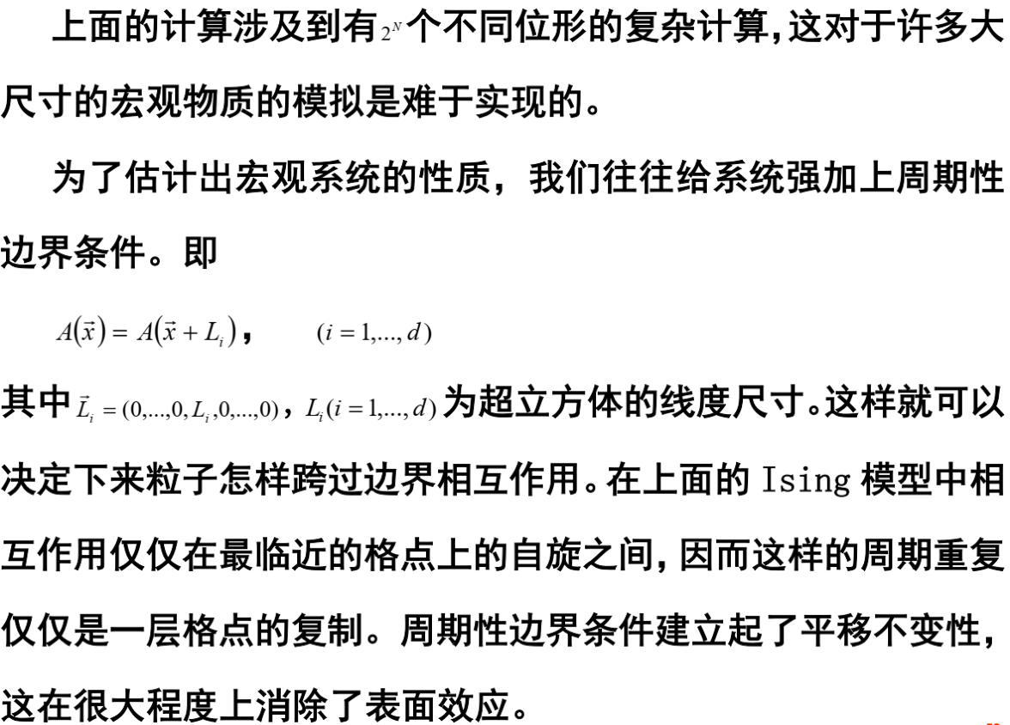
有限差分法与有限元素法
有限差分法的具体操作，五点格式
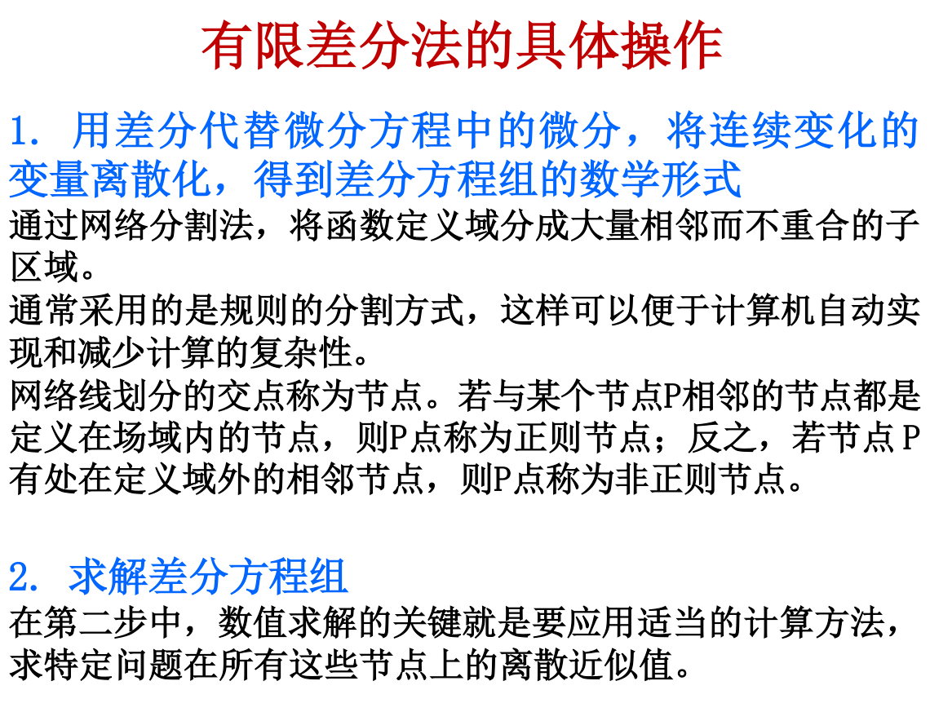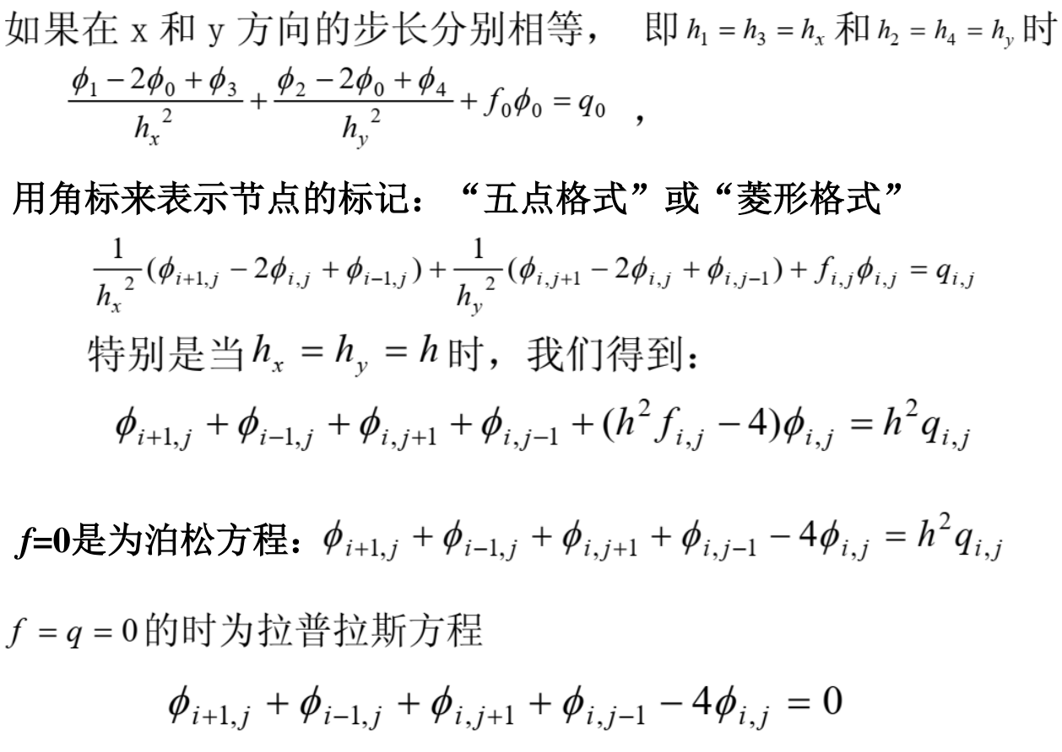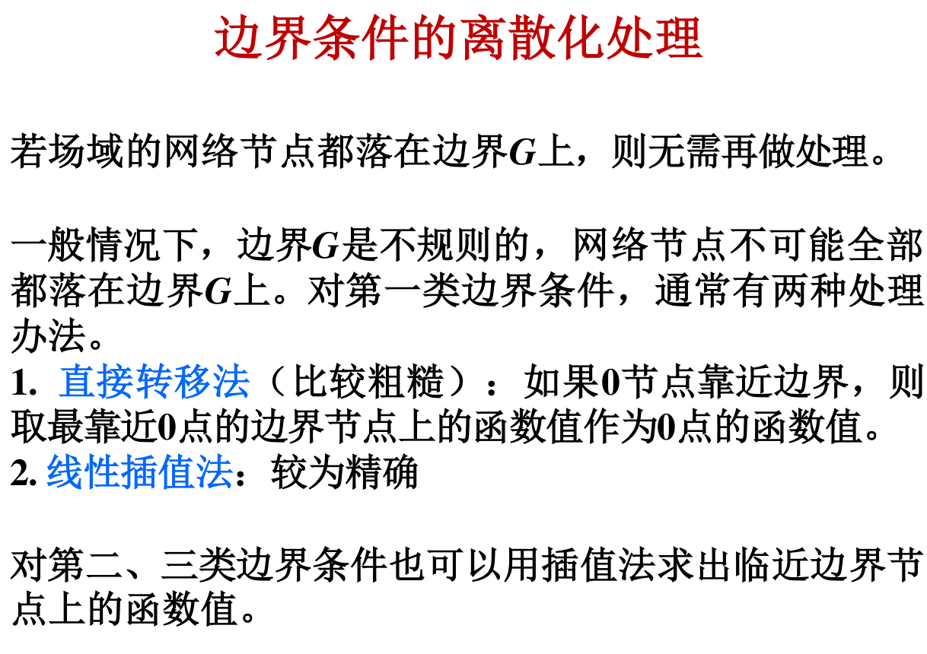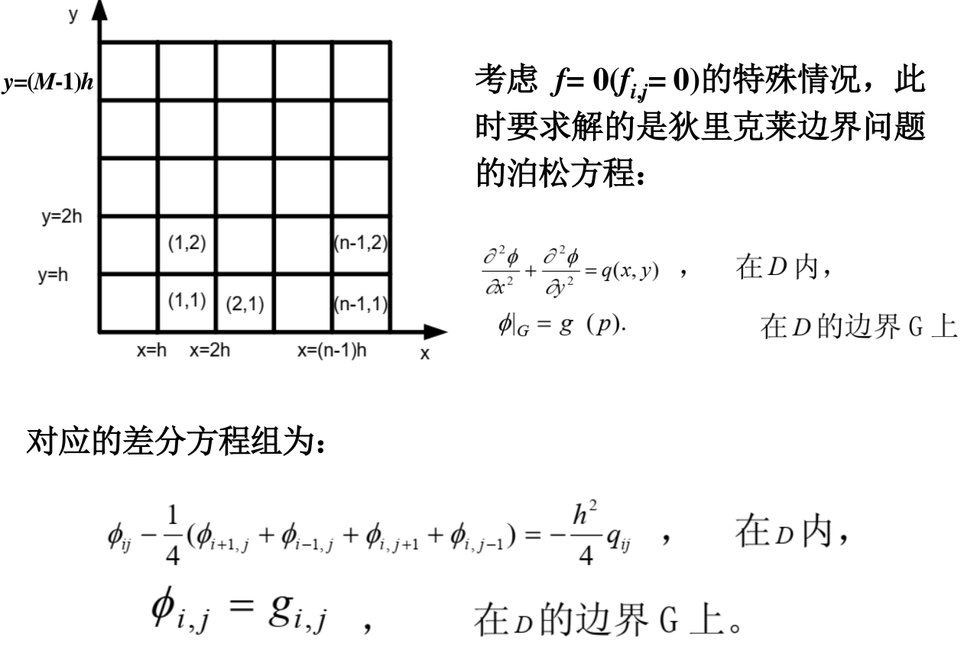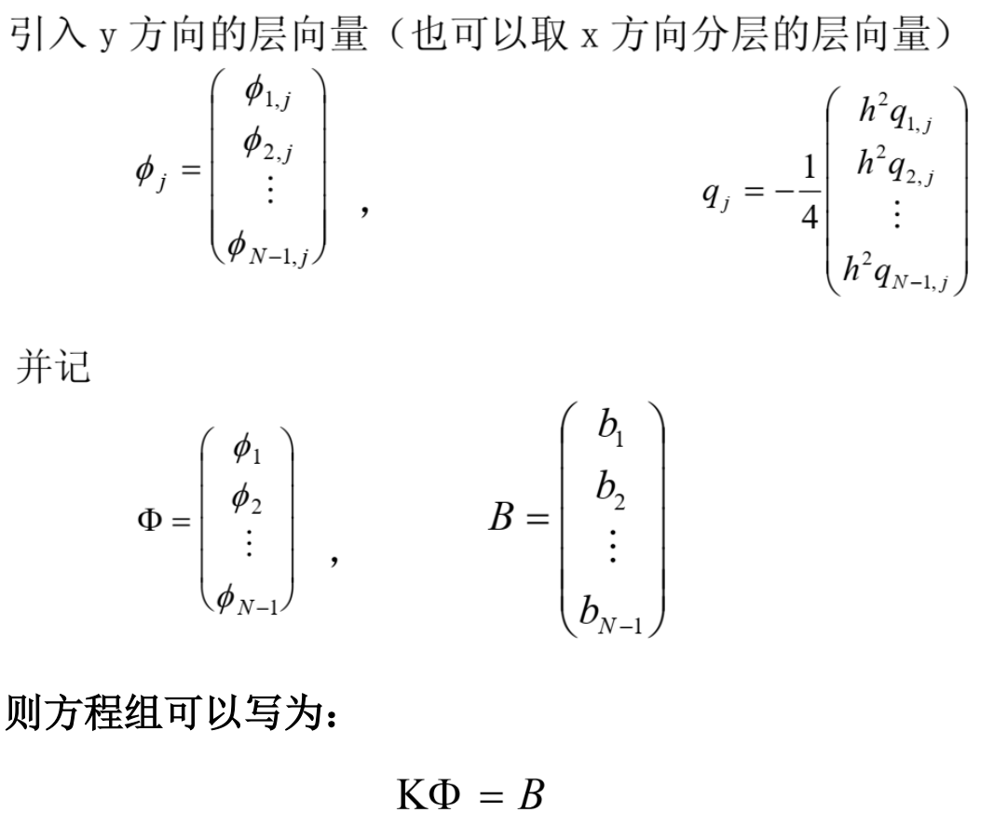
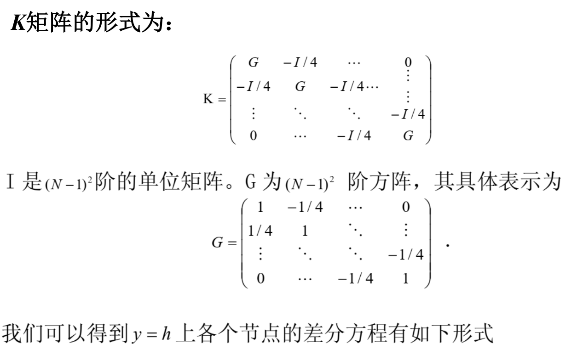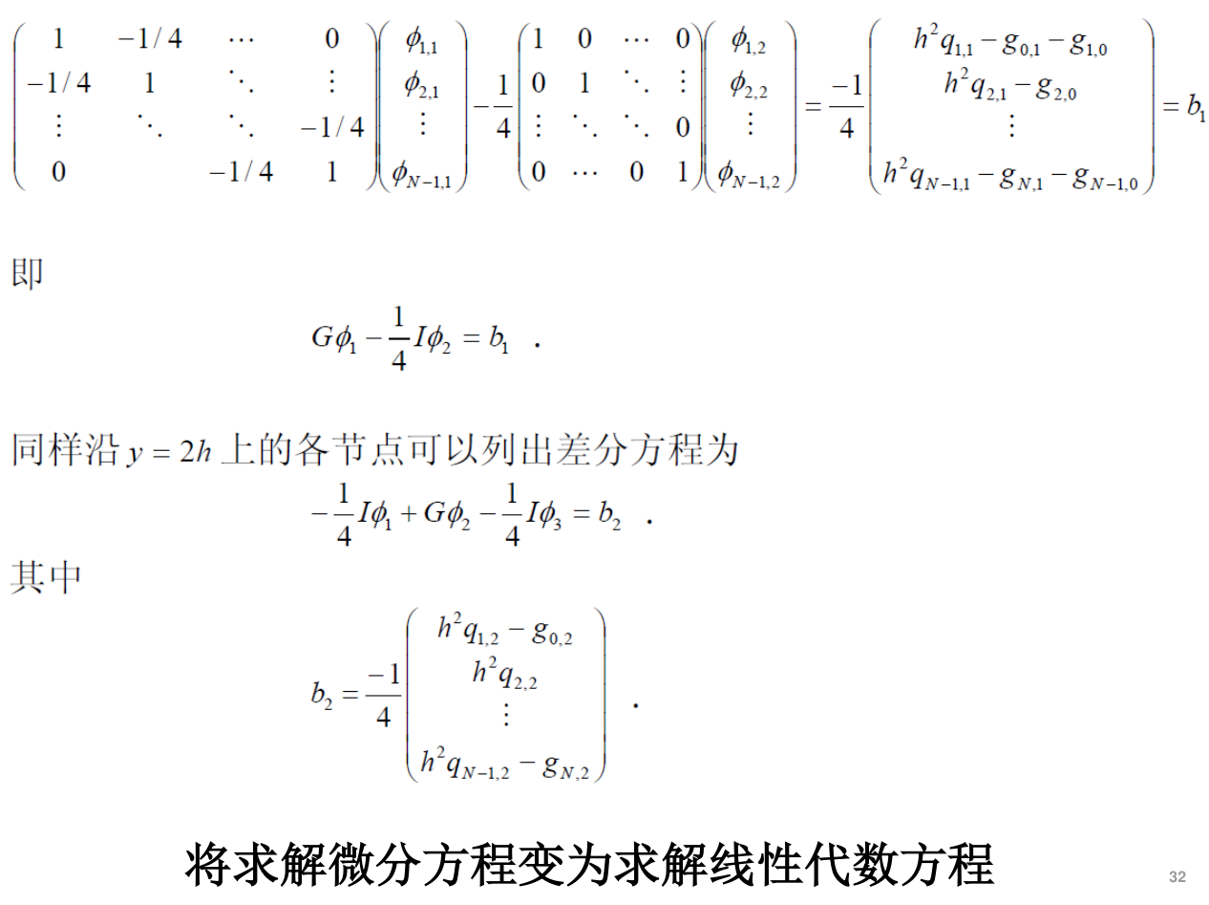
有限差分方程组的求解方法，三种迭代法
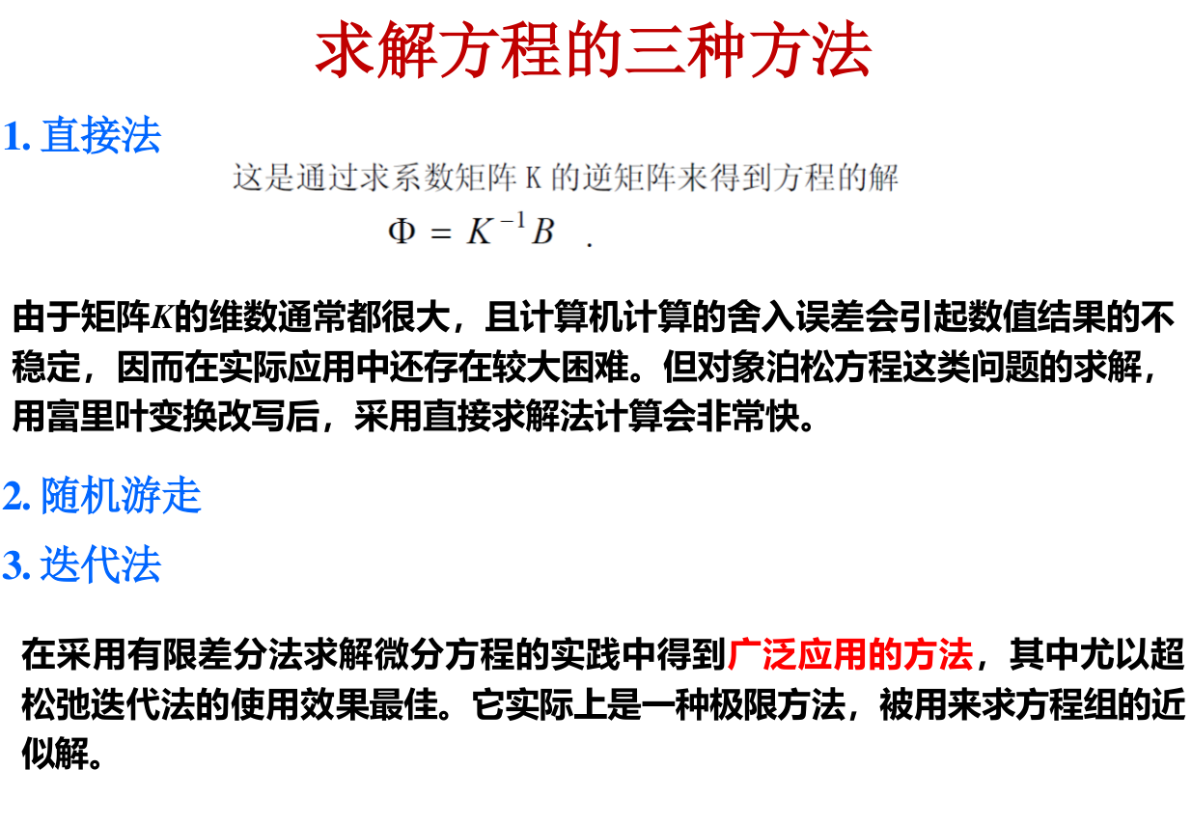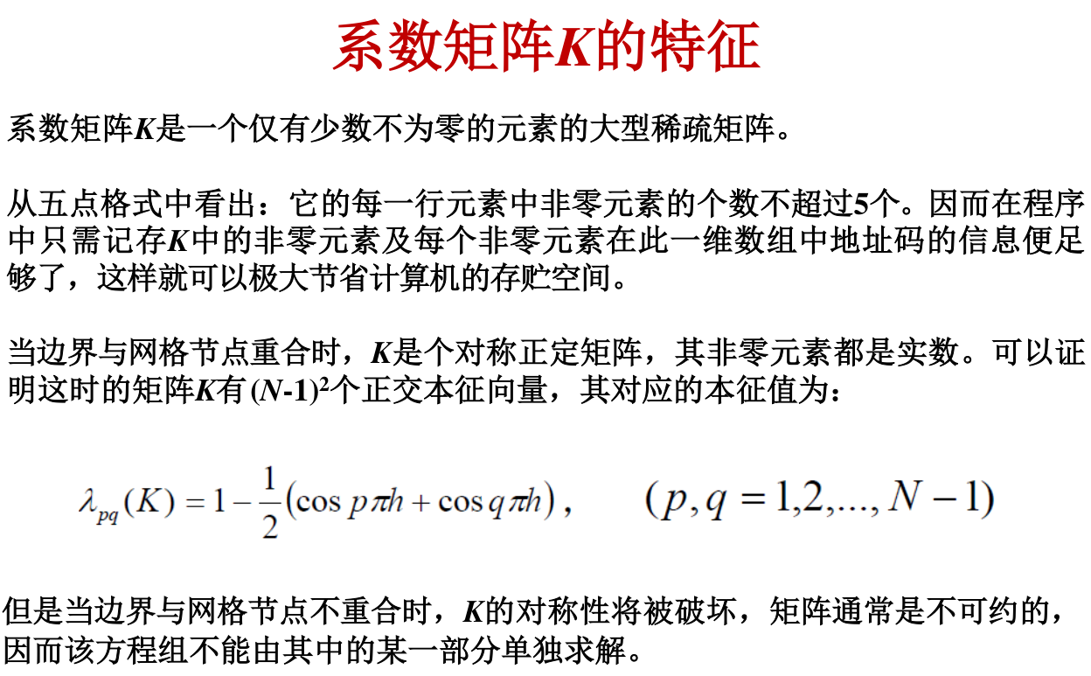
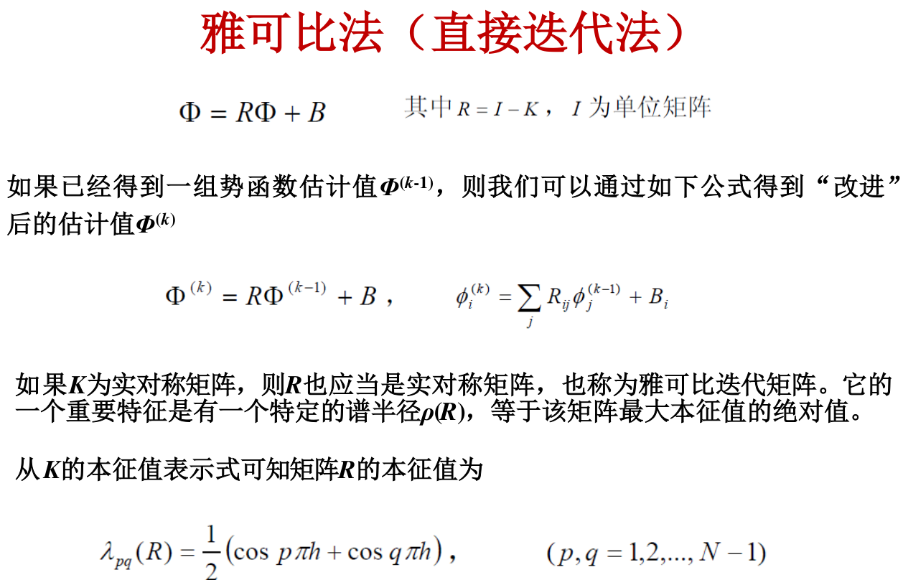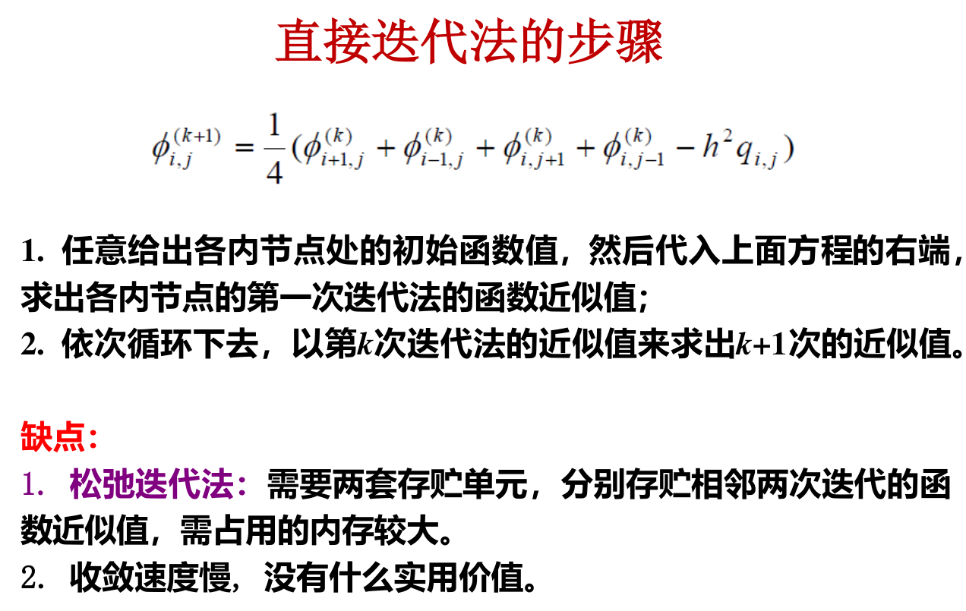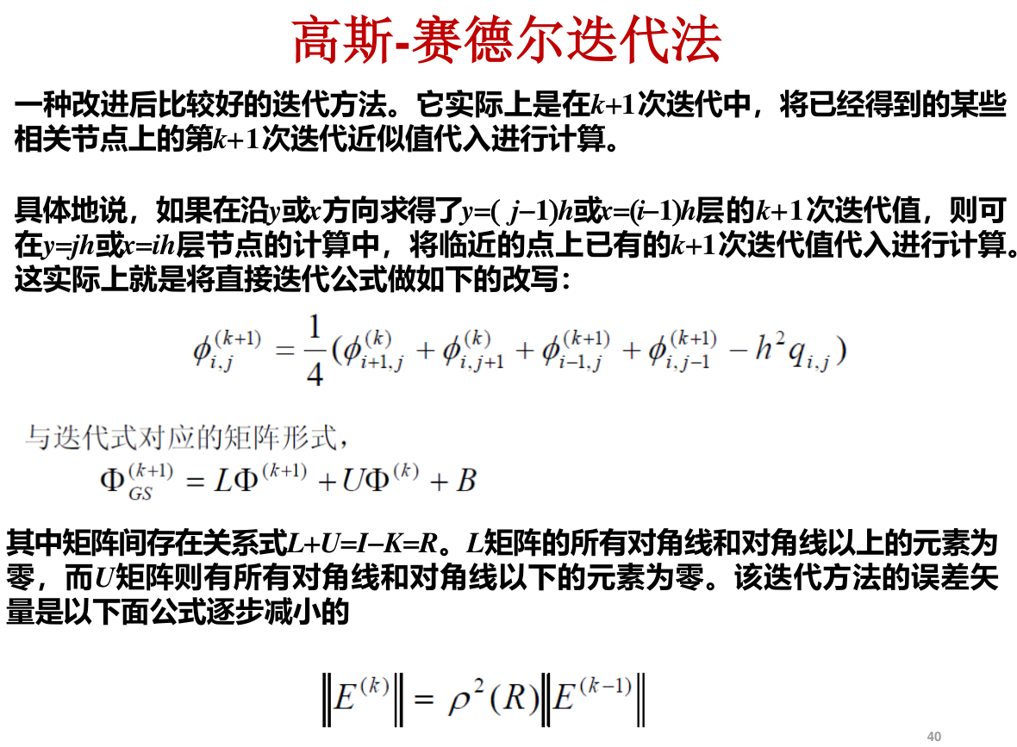
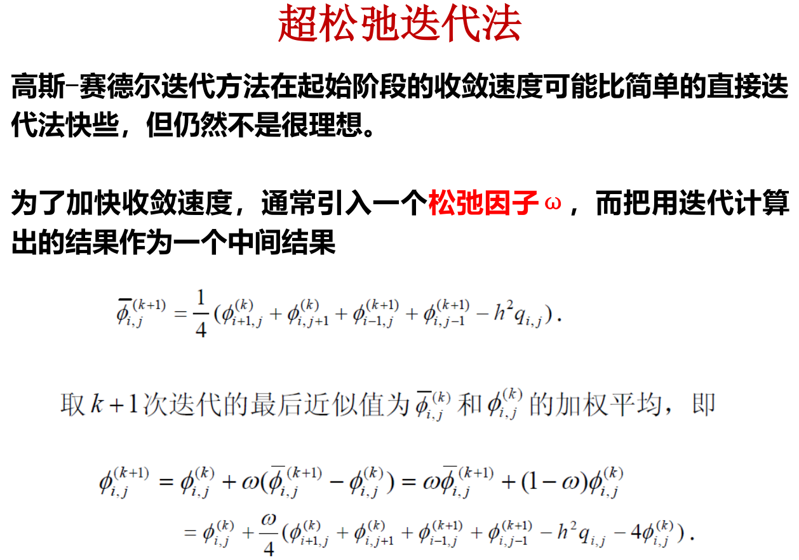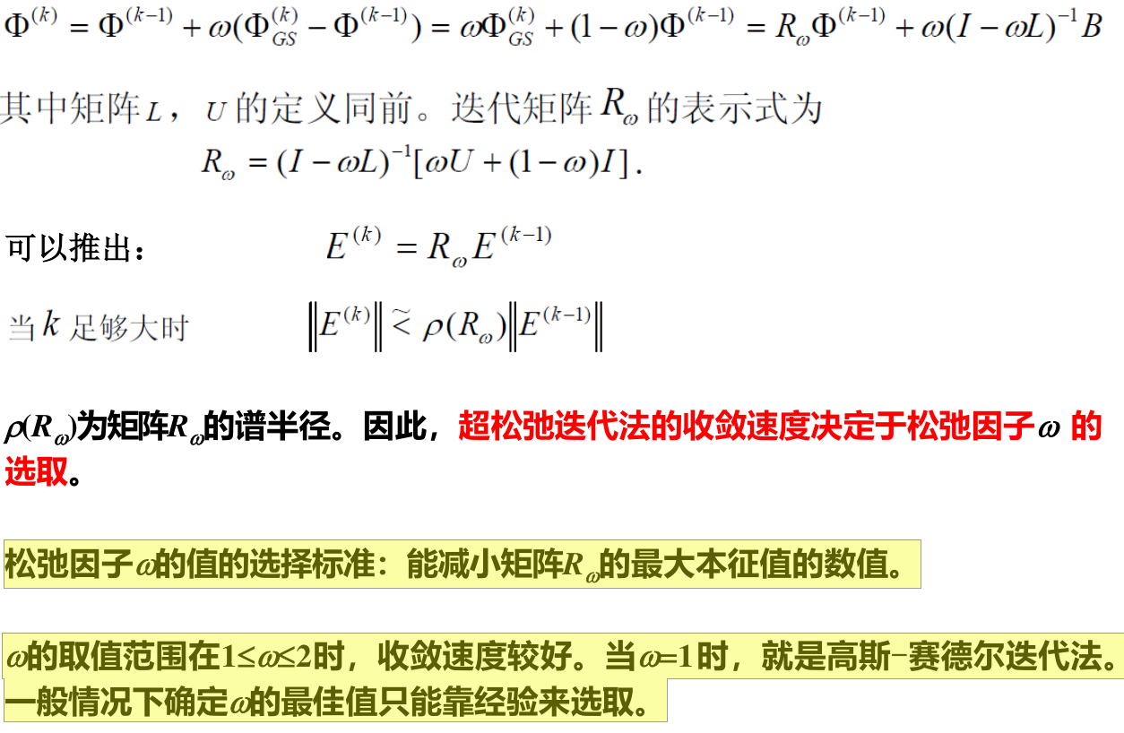
（这b玩意应该不会考罢）
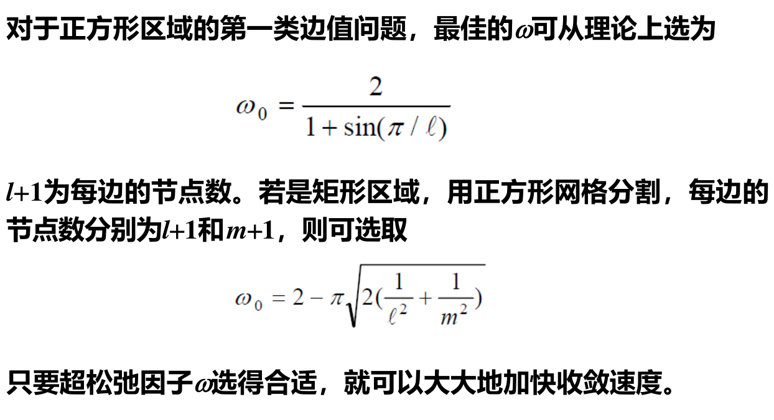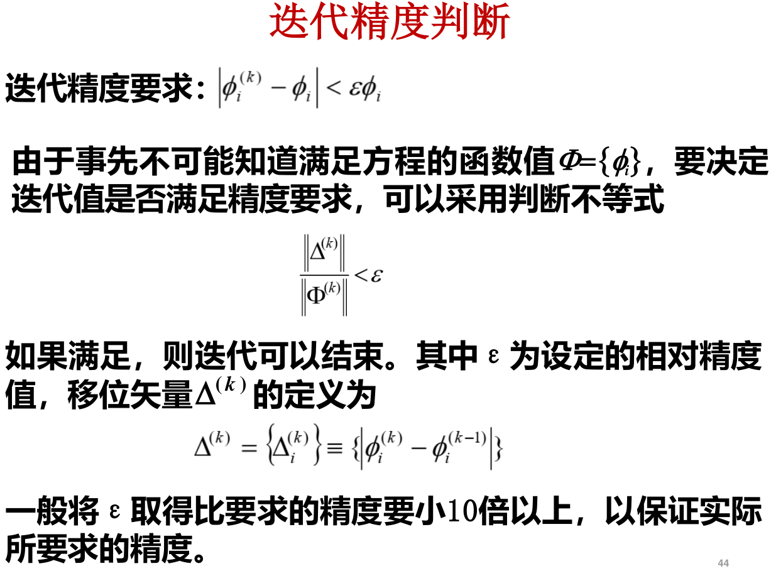
有限元素法的基本思想、特点等（了解）
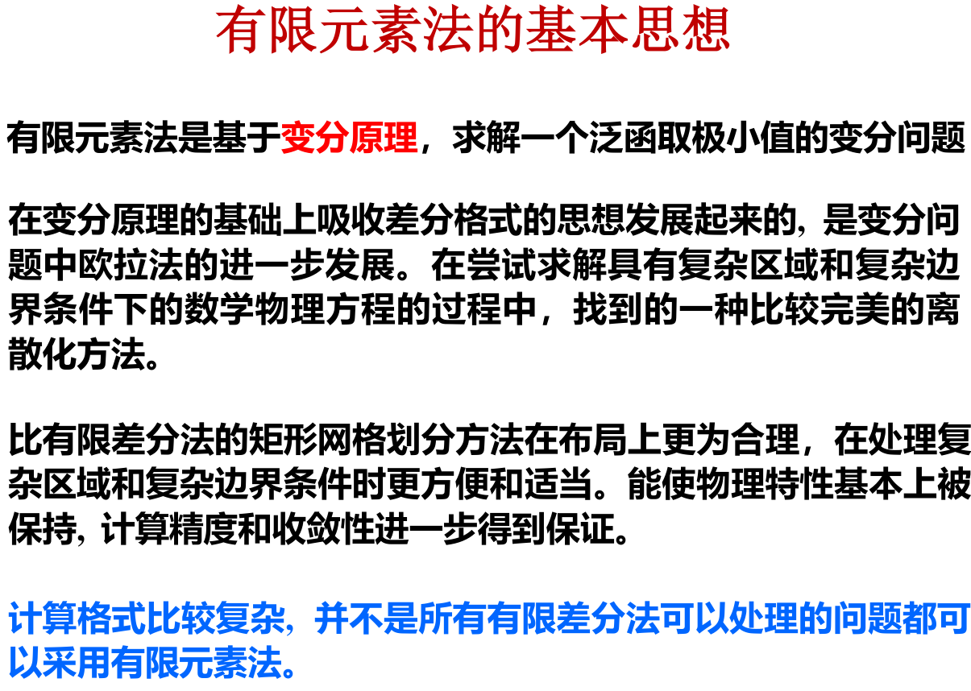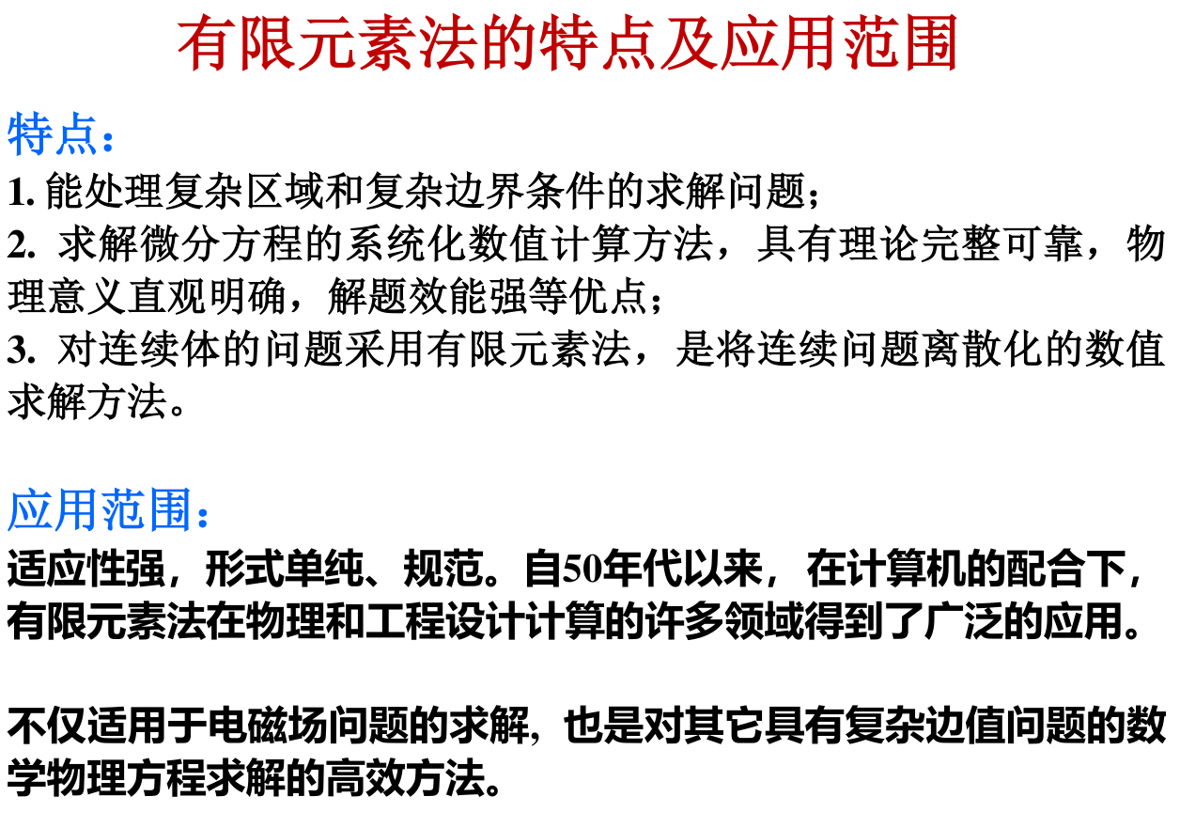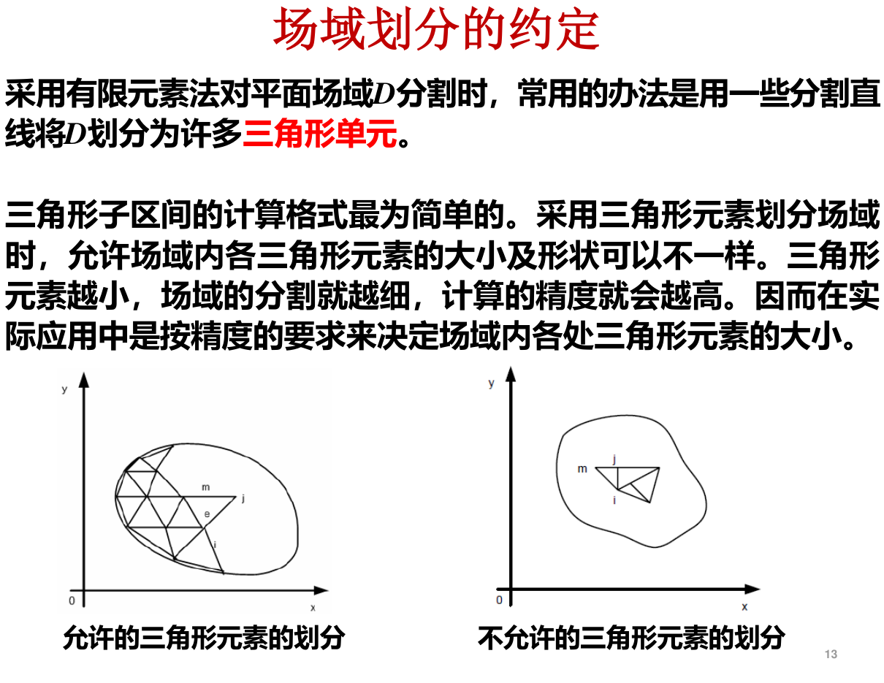
有限元素法处理复杂边界条件时具有很好的灵活性，且在划分三角形元素时可以增加函数变化剧烈的区域内节点密度，以得到较高精度的数值结果，优点十分显著。
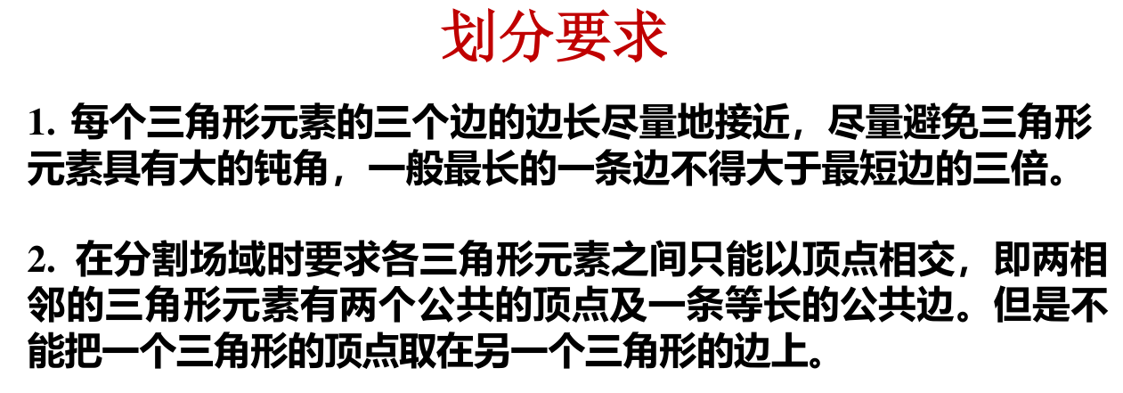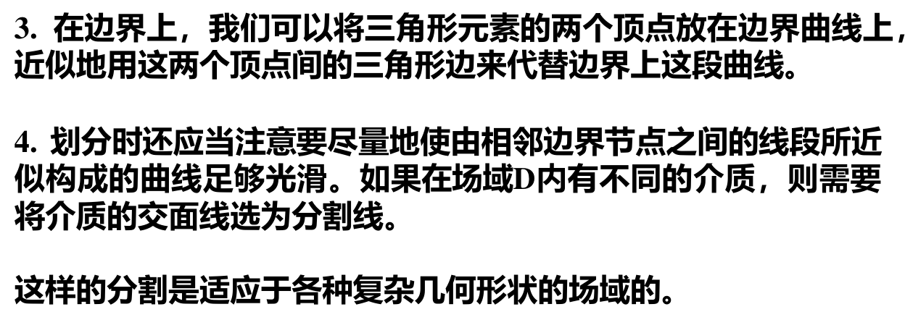
有限元素法的一般步骤（懒得缩句了）
1. 推导出与给定边界条件的偏微分方程等价的泛函表示；
2. 把求解的区域用三角形元素划分为小的单元，然后对每个节点和三角形元素按照约定的规则分别进行编号；
3. 计算出各个三角形元素的系数矩阵；
4. 将各个三角形单元的系数矩阵装配成总矩阵，形成有限元方程组，然后利用强加边界条件法对有限元方程组进行修正；
5. 利用超松弛迭代法求解有限元方程组，则得到域内各个节点上的函数值。
有限差分法与有限元素法的比较
数学方法不同：有限元素法基于变分原理，将所要求解的物理问题化为变分方程，再离散化为求解线性方程组；有限差分法必须先建立偏微分方程，再转化为差分方程组。
对区域的离散化方法不同：有限元素法一般采用三角形划分；有限差分法通常采用矩形划分。
计算精度比较：有限元素法用统一的观点对区域内的节点和边界节点列出计算格式，使得各节点的计算精度总体上比较协调；有限差分法孤立地对微分方程及定解条件分别列差分方程，因而各节点精度总体上不够一致。
应用范围比较：对边界形状规则的求解区域，采用有限差分法比较合适。有限差分法的适用范围要比有限元素法广泛得多。
数字形式及对计算机的要求：有限元素法的节点配置比较任意，计算格式要列出来就要复杂得多，要求的计算机内存量比较大，需要准备输入的数据量也比较大，这是它的缺点之一。
分子动力学方法
分子动力学模拟方法和随机模拟方法一样面临着两个基本限制：有限观测时间、有限系统大小。为了减小有限尺寸效应，往往引入周期性、全反射、漫反射等边界条件。
分子动力学模拟的步骤：设定模拟所采用的模型；给定初始条件；模拟趋于平衡的过程；计算宏观物理量。
Verlet算法是一种二步法。大部分更高阶的方法所需内存比一步法和二步法大得多，有些高阶方法还需要迭代解出隐式变量，内存的需求量就更大。所以Verlet算法是分子动力学模拟中求解微分方程最通用的方法。
实际数值计算中，要特别注意舍入误差和稳定性问题。
为了减少舍入误差：采用高精度计算；避免相近大小的数相消和数量级相差很大的两个数相加；注意运算顺序。
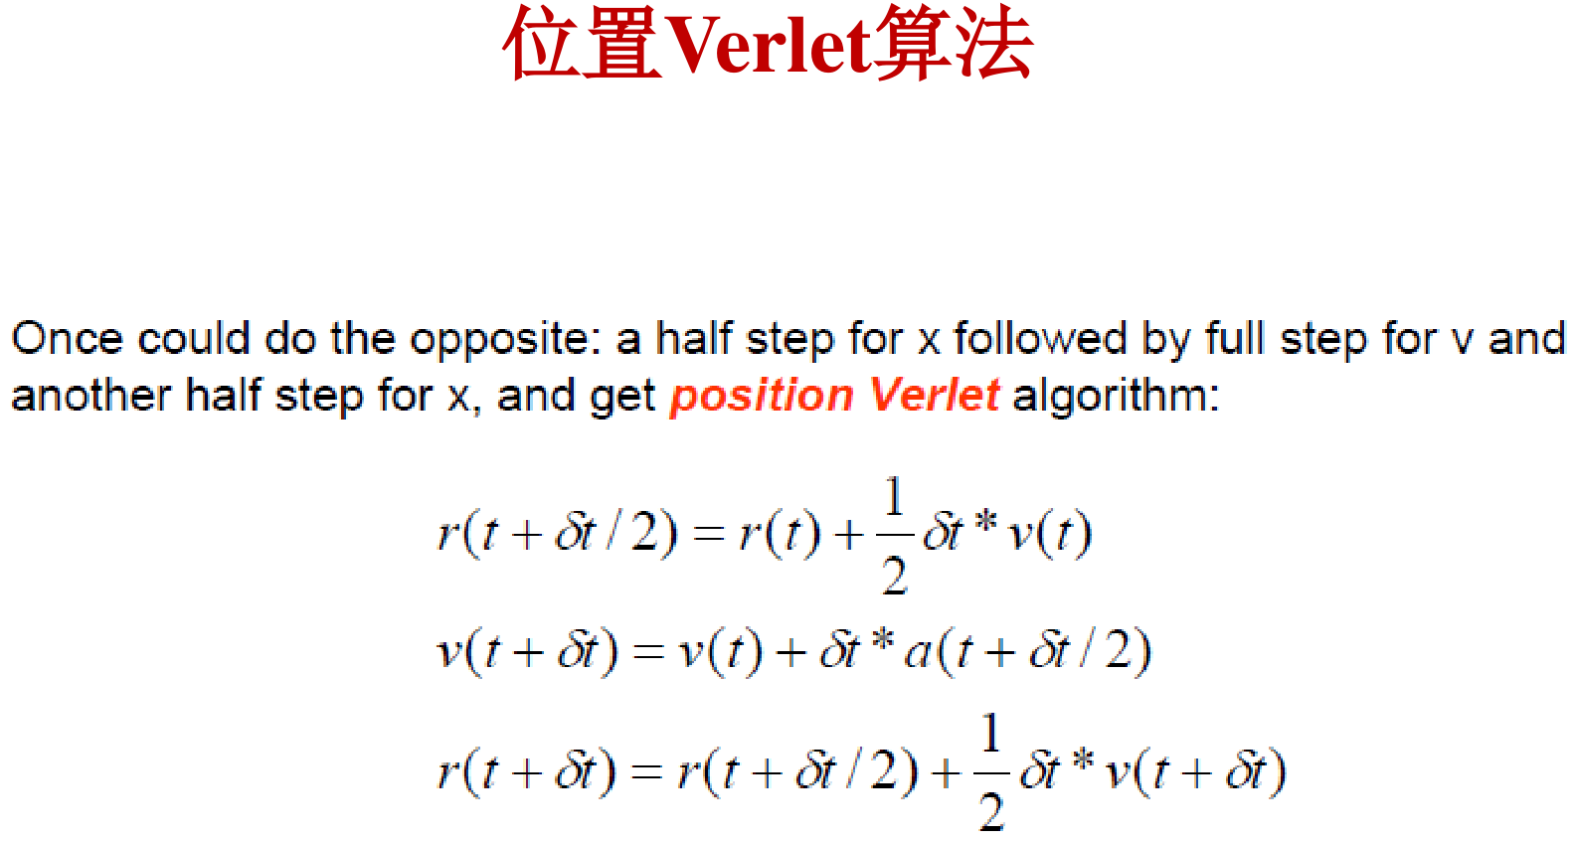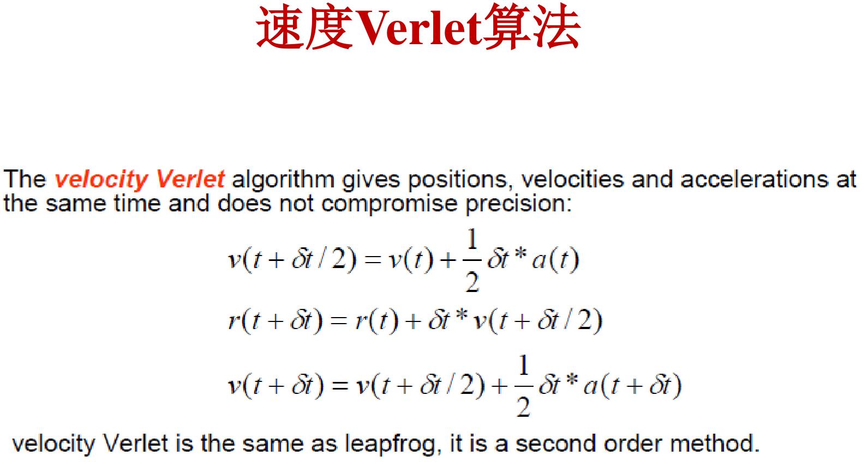
元胞及周期性边界条件，最小像力约定（重点）不写了，反正就是那么回事
对气体和液体，如果所占体积足够大，且系统处于热平衡状态，那么元胞的形状无关紧要。对于晶体，元胞的形状有影响
。
Lennard-Jones势：$U=4ε\left[{\left(\frac{σ}{r}\right)}^{12}-{\left(\frac{σ}{r}\right)}^{6}\right]$。$ε$确定能量单位，$-ε$是势能的最小值；$σ$确定长度单位，$r=σ$时势能为0，$r=2^{1/6}σ$时势能取最小。
分子力场（看两眼得了）
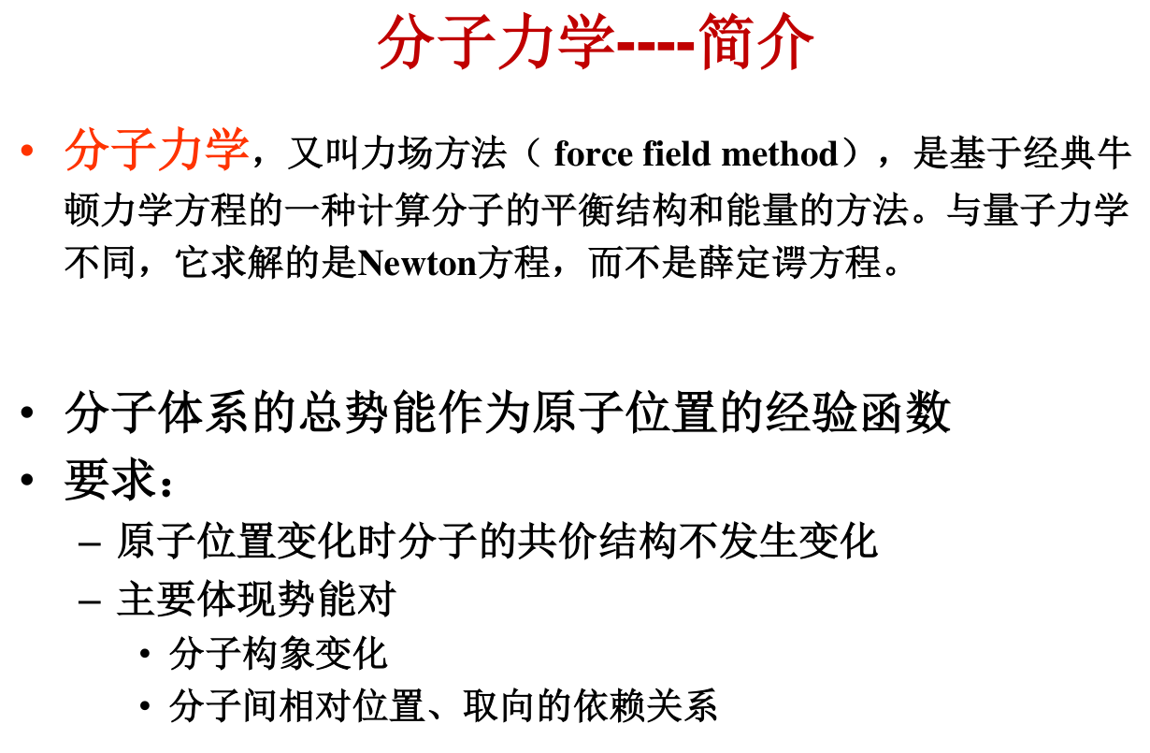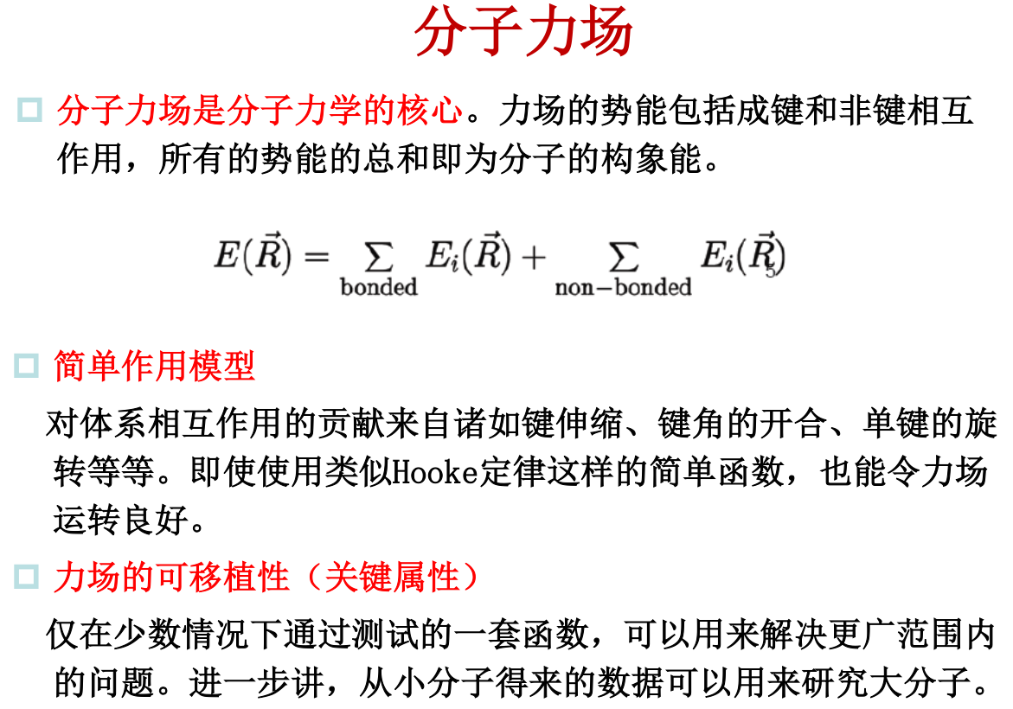
分子力学力场的性能主要取决于势能函数和结构参数。
与截断距离相关的概念（这b玩意真会考吗）
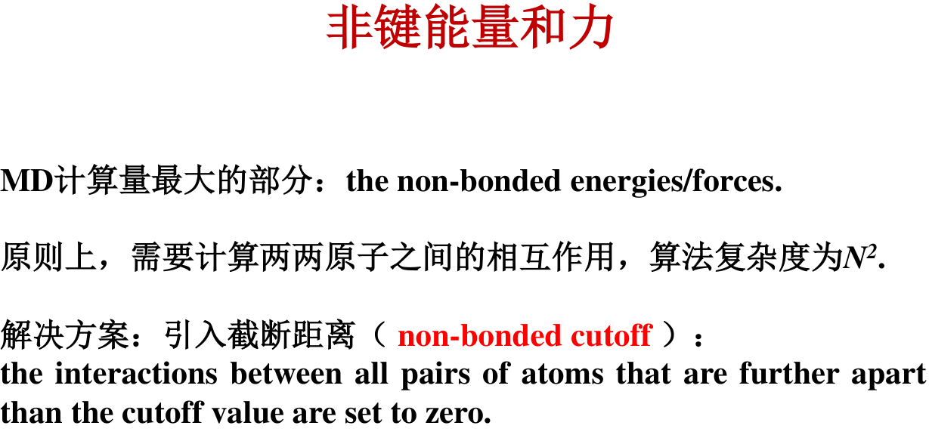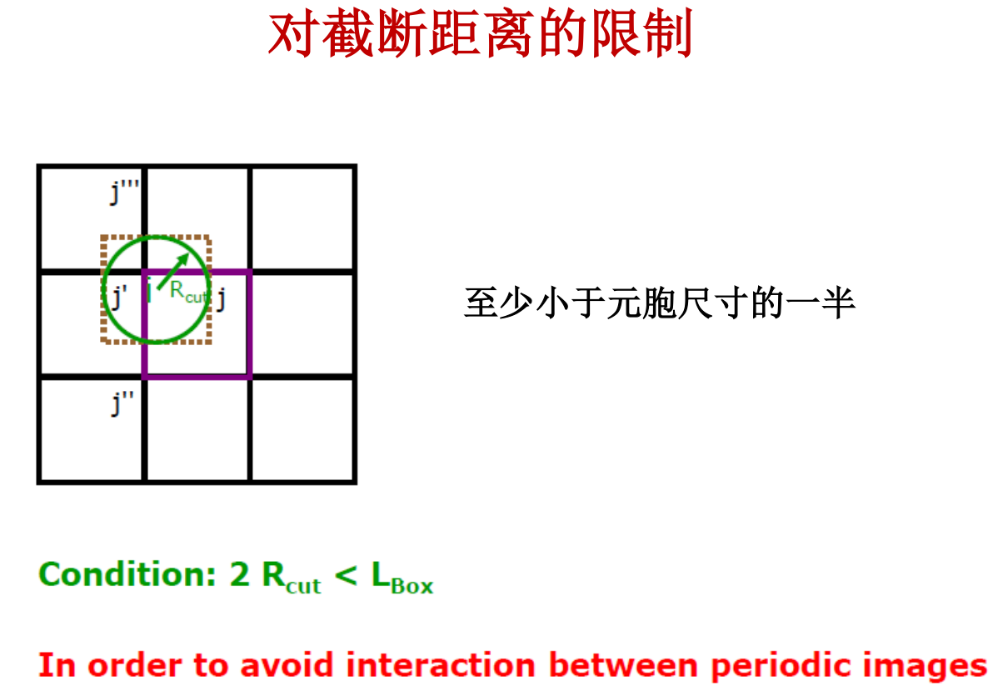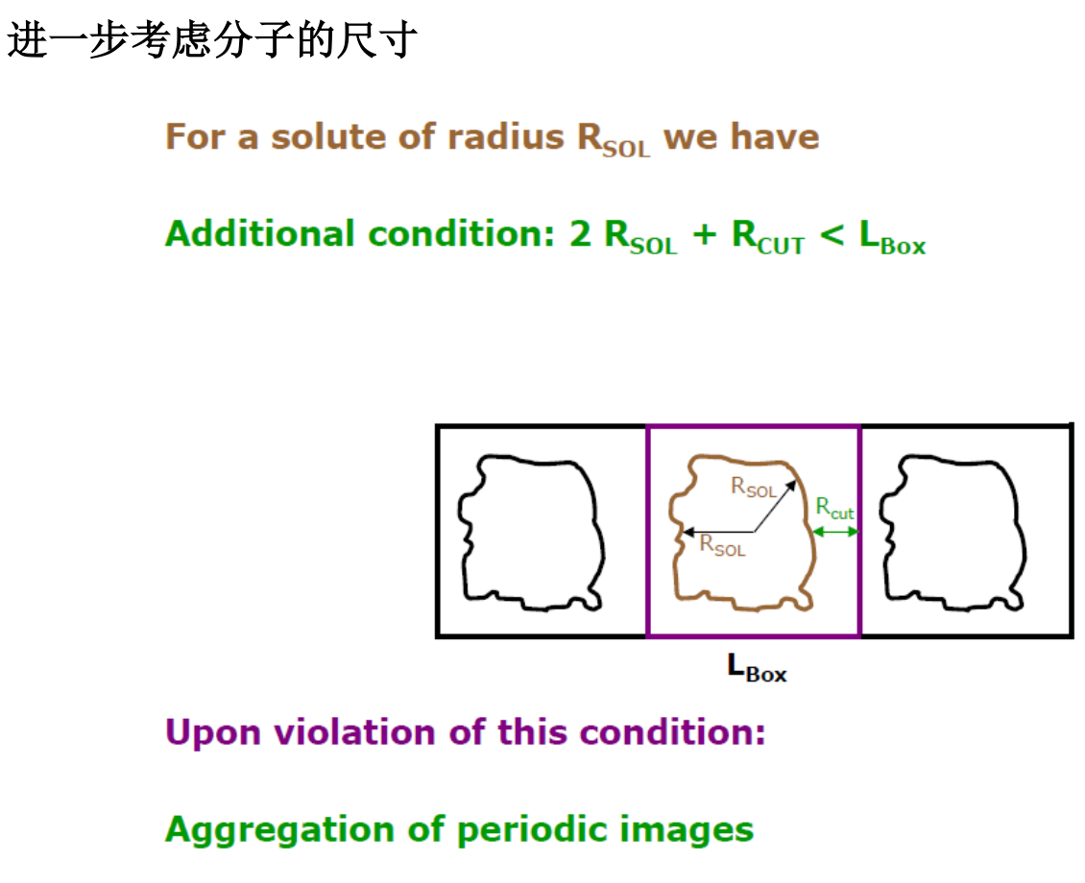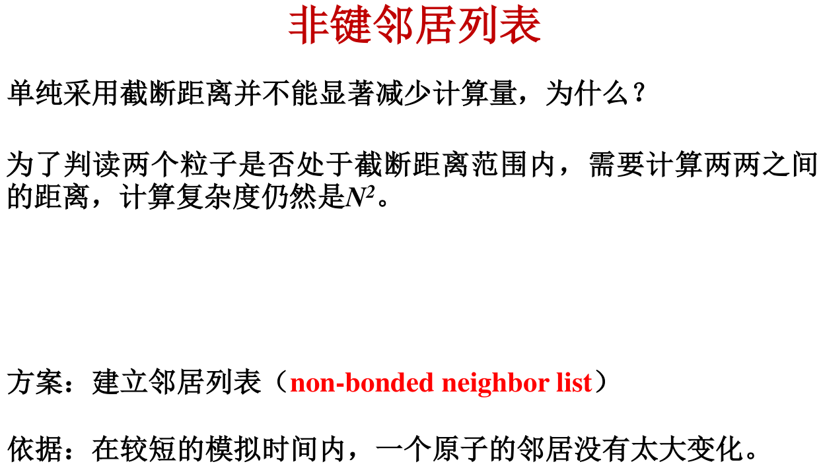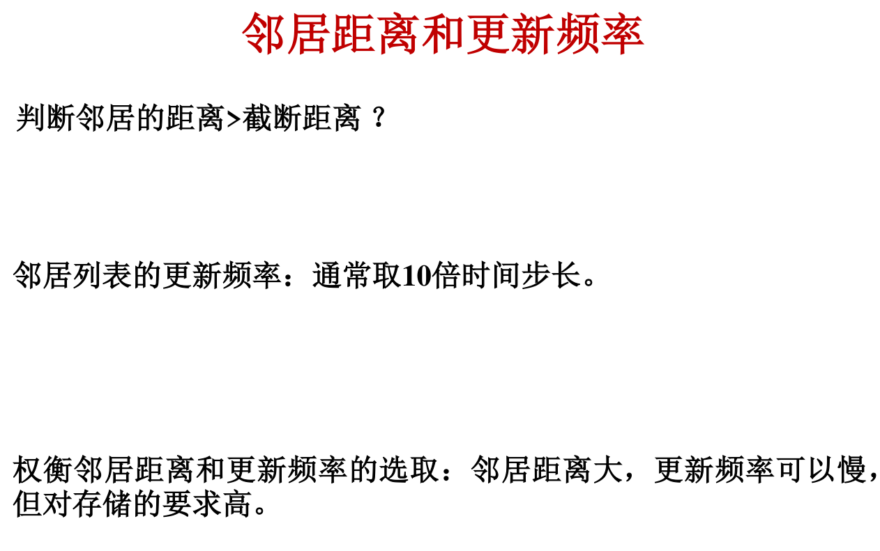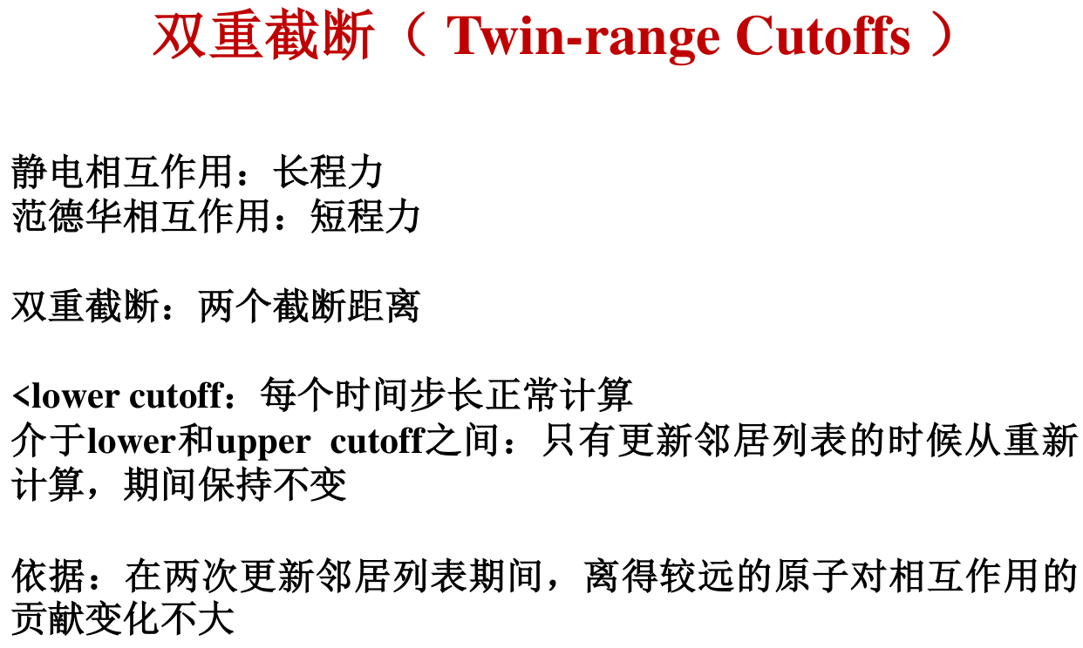
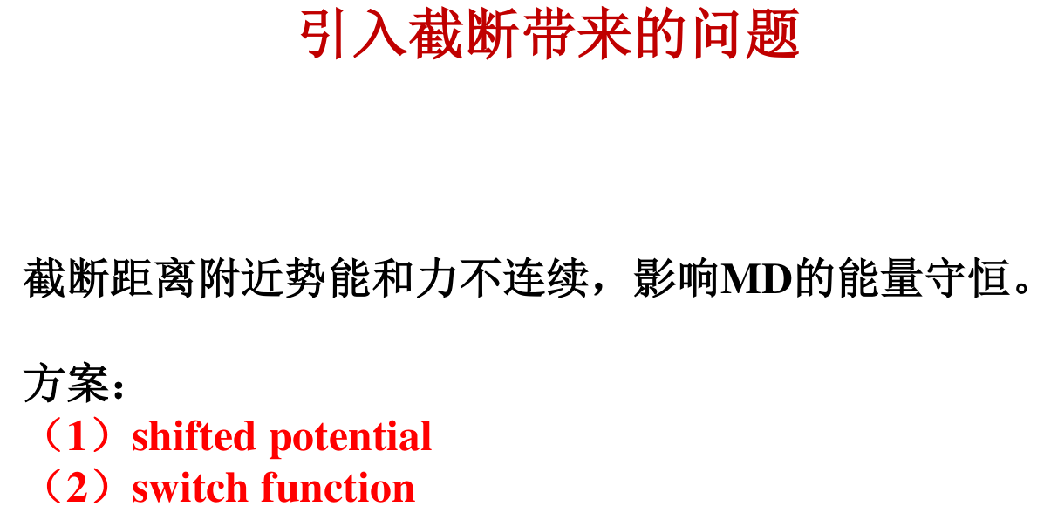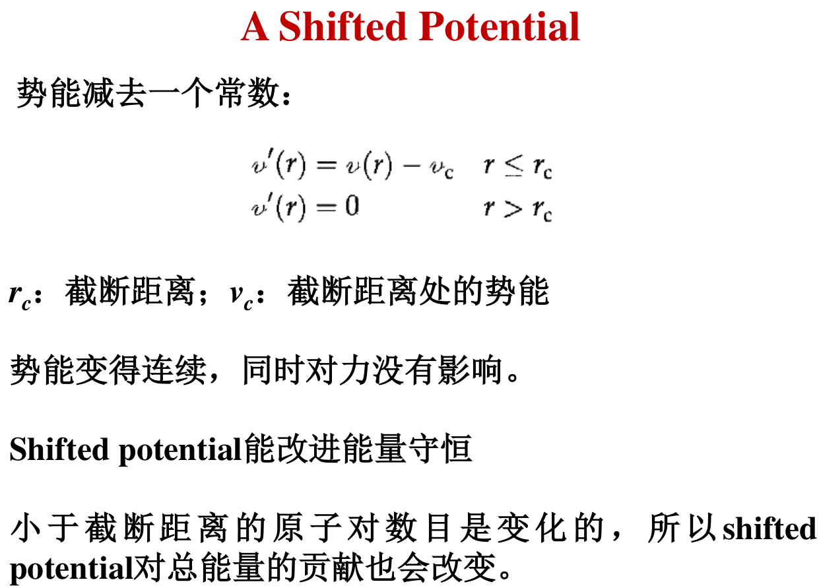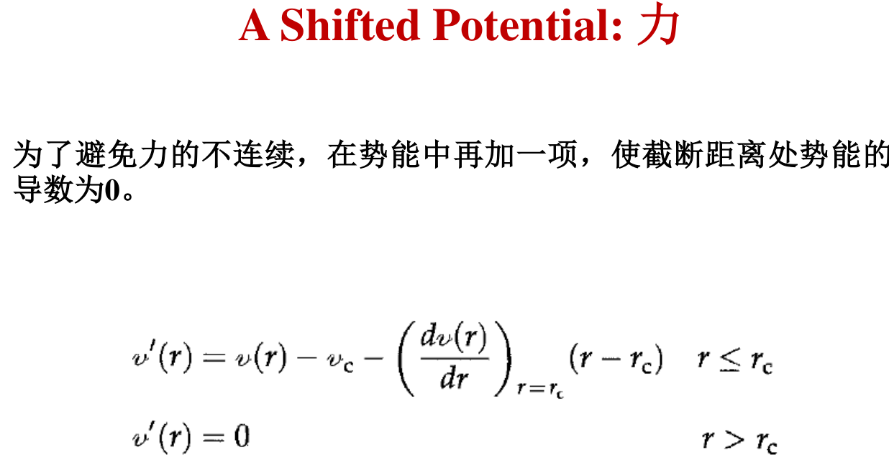
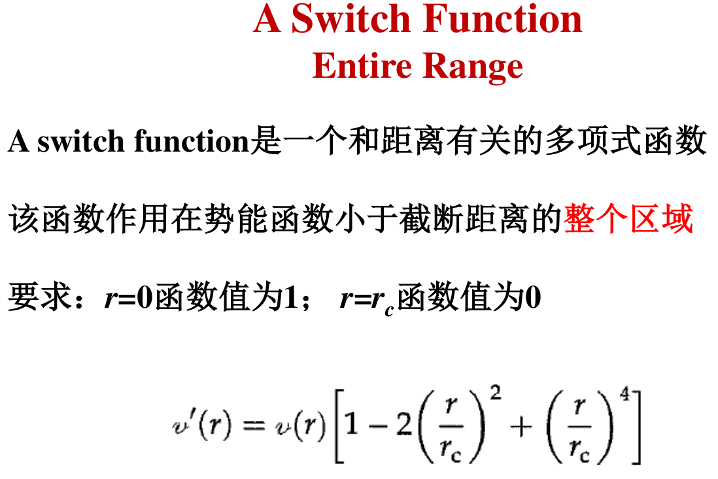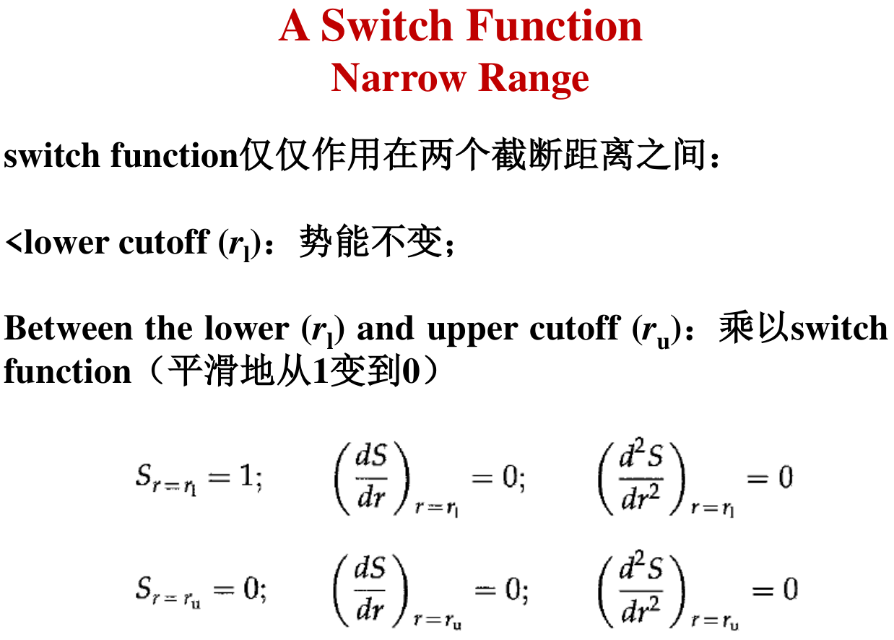
一般来说系统的初始条件未知，模拟时间足够长时，系统达到平衡，和初始条件无关，也没有必要精确选择初始条件。但对于有限时间的模拟，合理选择初始条件可以加快系统趋于平衡。
达到平衡所需的时间称为弛豫时间。时间步长的选择十分重要：为了减小误差，步长必须取得小一些；但是取得太小，弛豫时间就很长。
采样定理：在模拟/数字信号的转换过程中，理论上当采样频率大于信号中最高频率的2倍时，采样之后的数字信号能完整地保留原始信号中的信息。实际应用中一般保证采样频率为信号最高频率的5～10倍。
选择时间步长的原则：系统中最短运动周期的1/10。
约束动力学，SHAKE算法（了解）这课件写的什么玩意
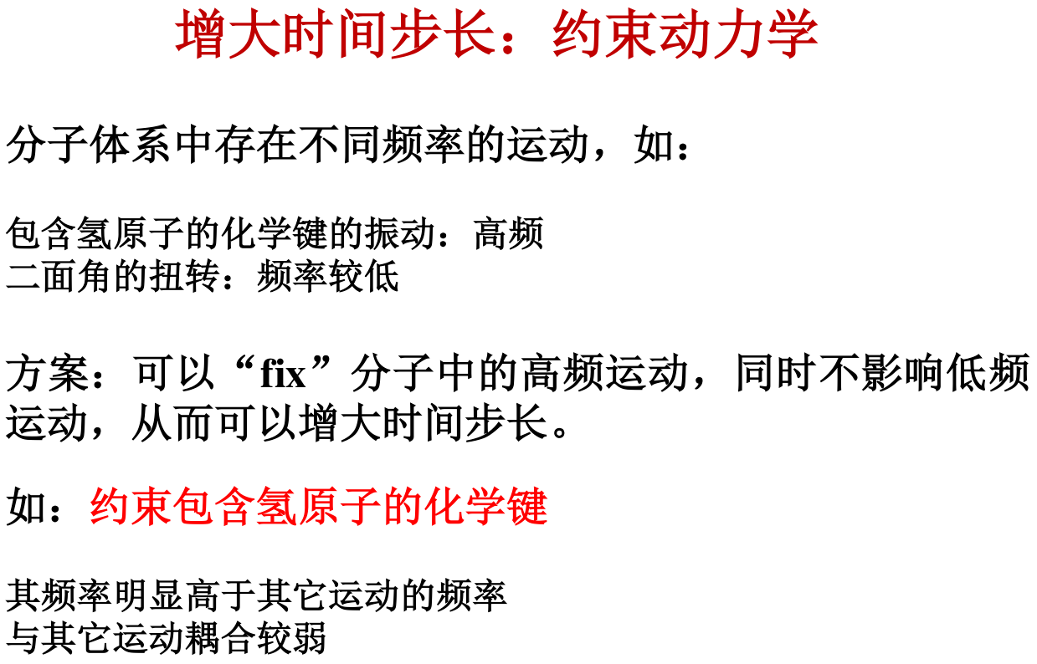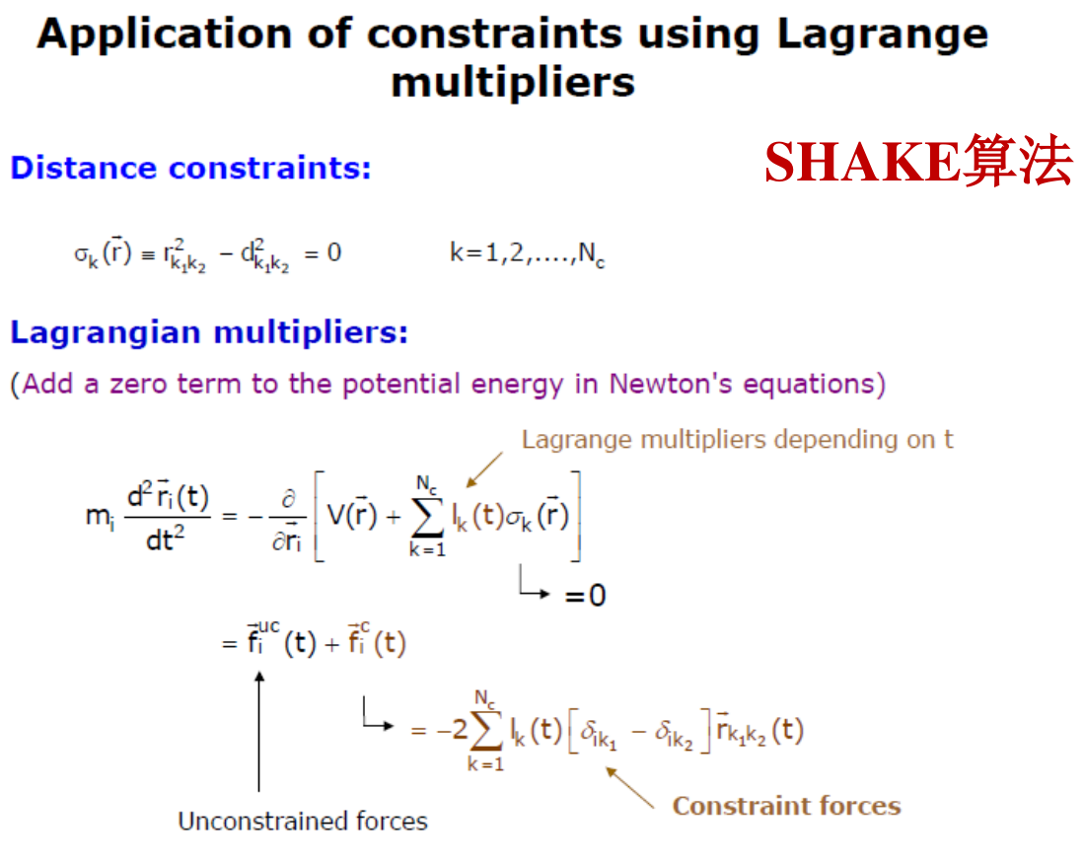
固定分子中的高频振动，同时不影响低频运动（高频运动与低频运动耦合弱）
第一步求虚线箭头（非约束力），第二步求实线箭头（约束力，与初始连线方向平行），最后得到下一步的粒子位置，粒子间距离不变
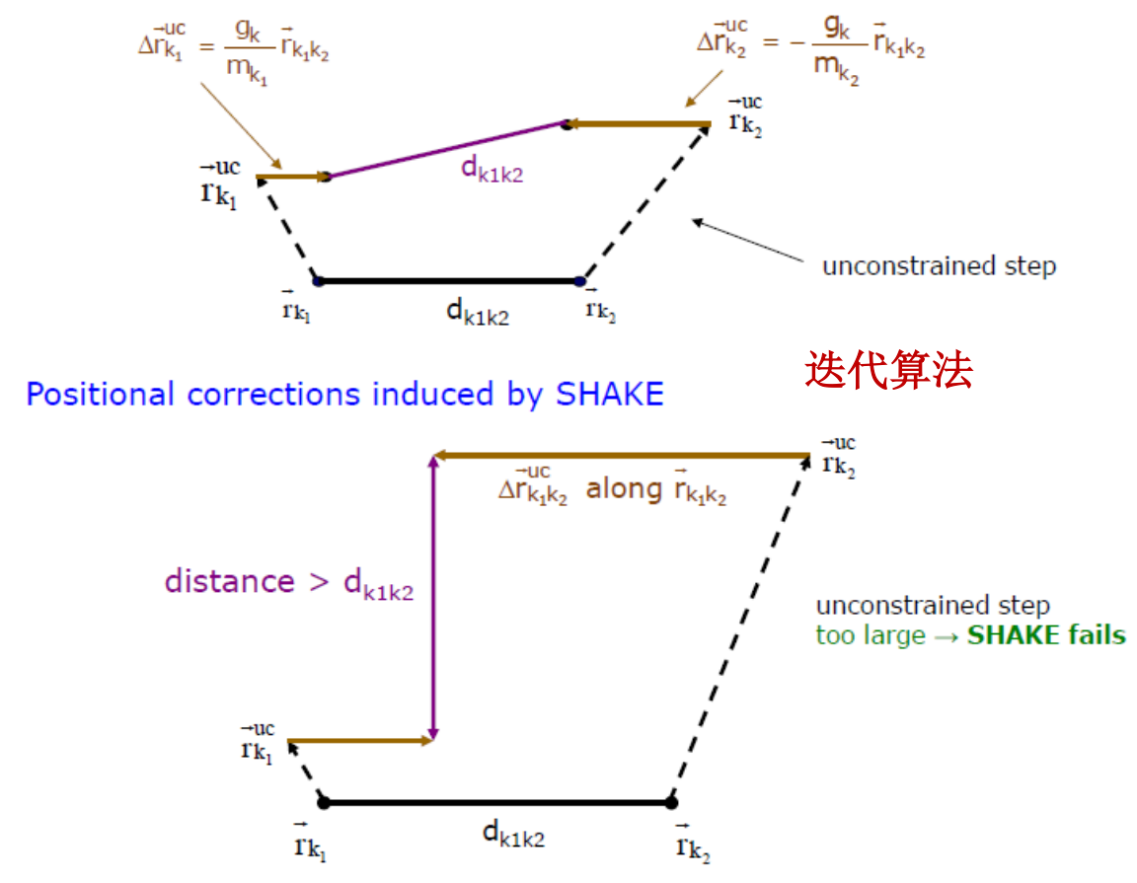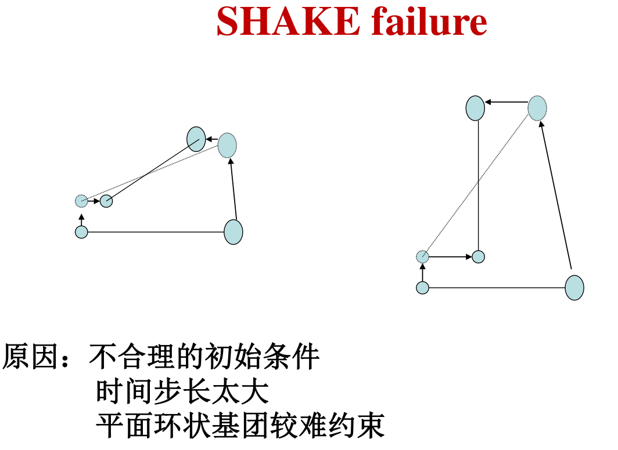
微正则系综和正则系综分子动力学的模拟流程
微正则系综：总能量恒定, 温度和压强可能在某一平均值附近起伏变化。
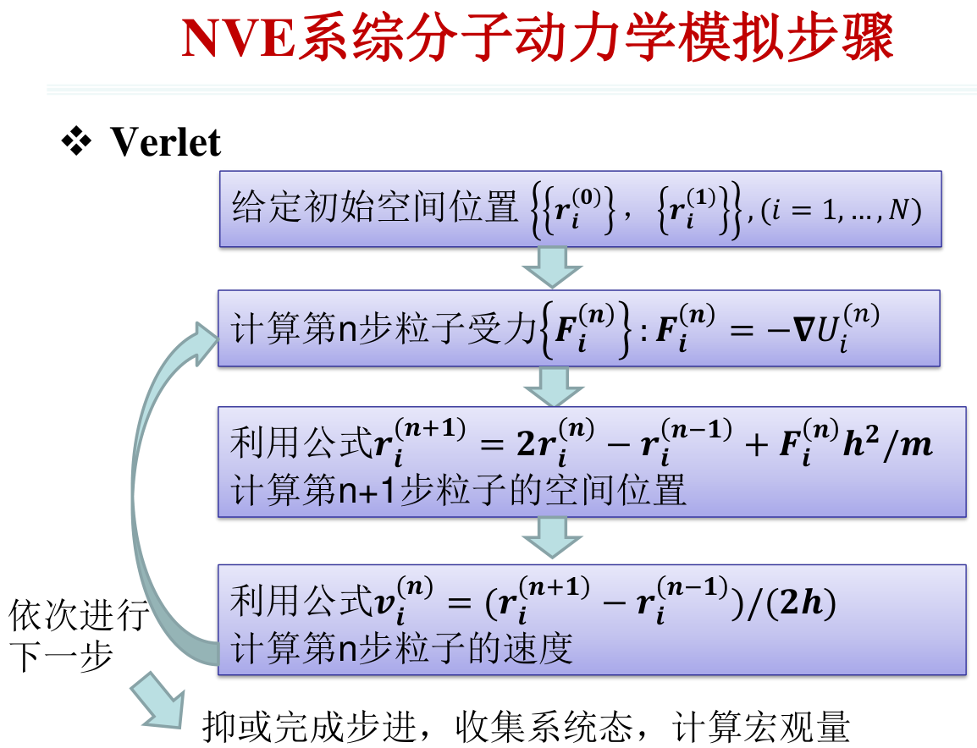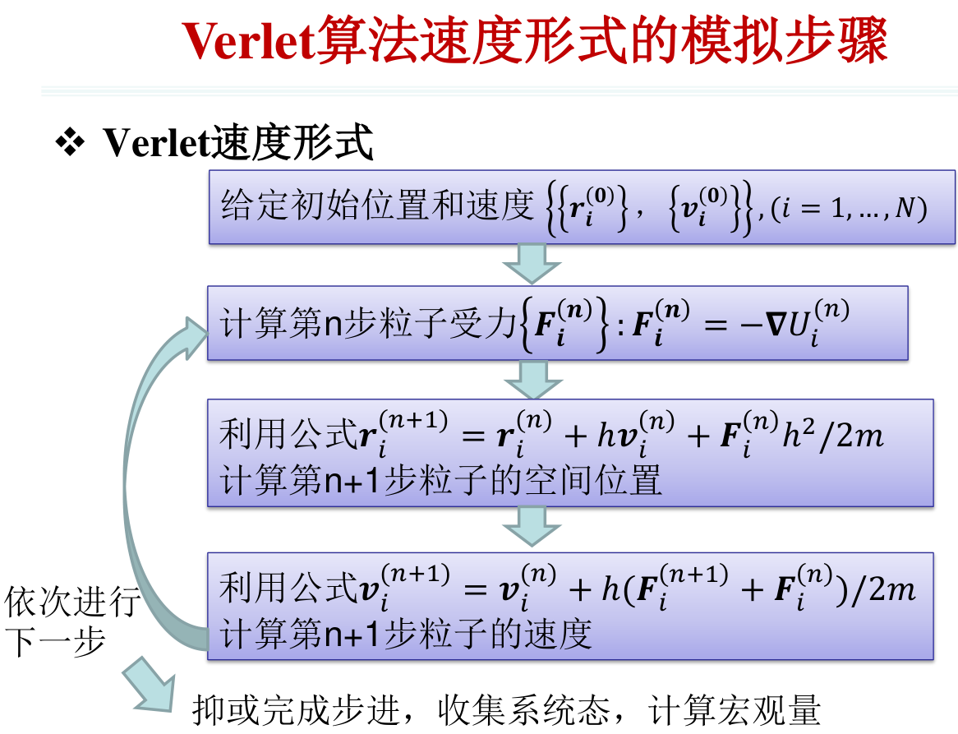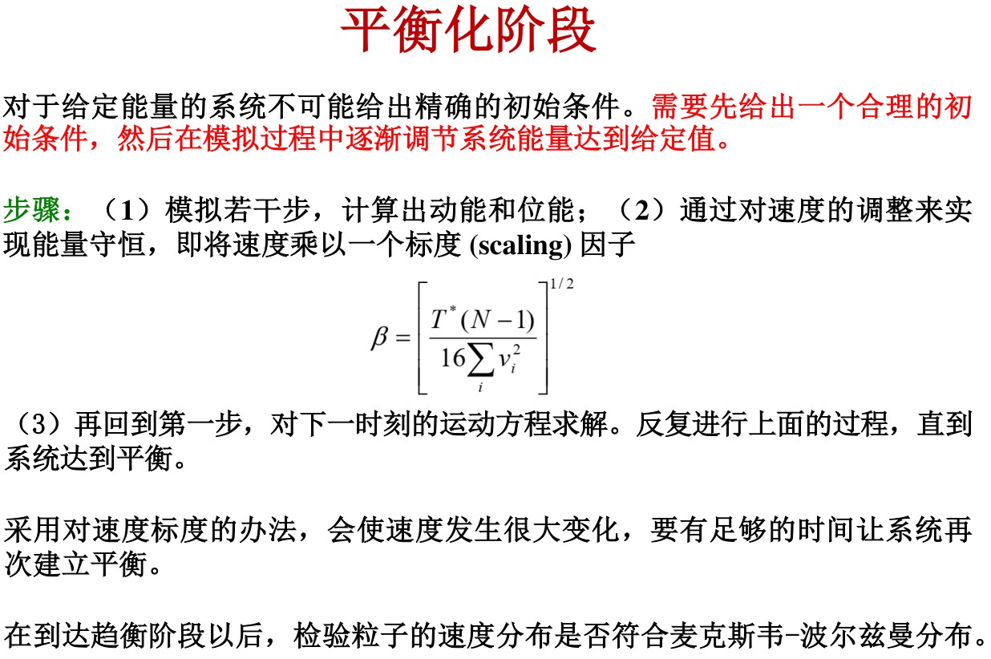
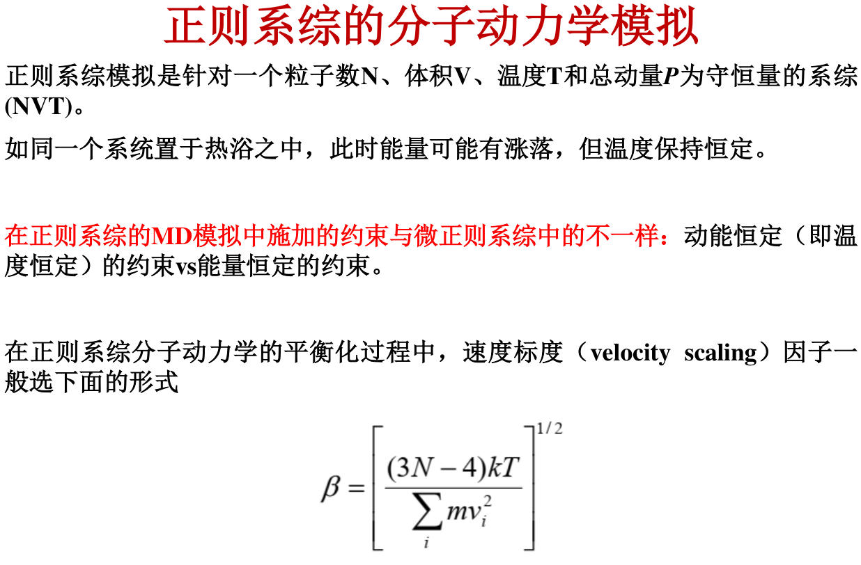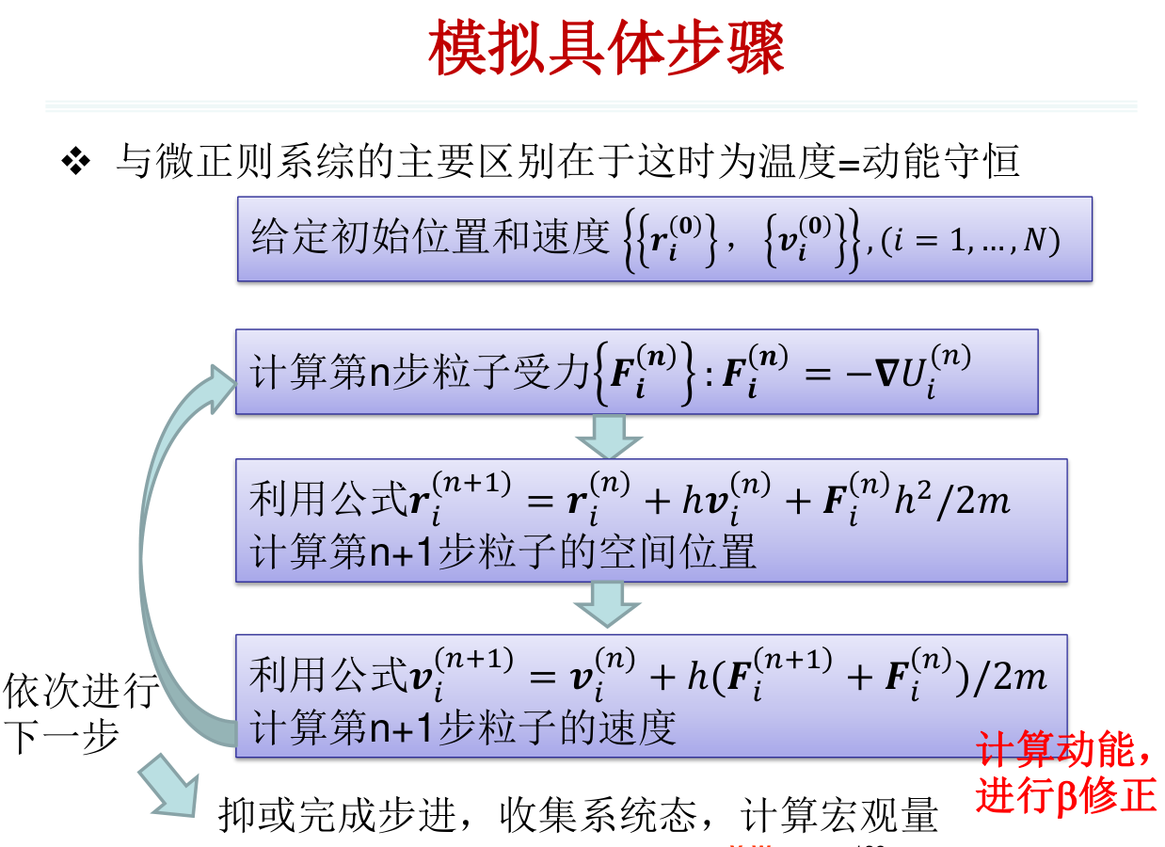
蒙特卡洛模拟与分子动力学模拟的对比
MC：随机性模拟方法，通过不断产生随机数序列来模拟过程，不能模拟时间演化
MD：确定性模拟方法，通过数值求解粒子的运动方程来模拟整个系统的行为，能模拟时间演化
MC：不需要计算能量的梯度，适合于离散的状态空间采样
MD：需要仔细设计如何移动，适合于运动方程可推导，并且可积分的情况
（优缺点？）
分子动力学模拟的局限
必须预先构建模拟体系的分子力场，需要简化模型，影响结果准确性；计算量大，模拟时间有限；采样效率低
高性能计算
串行计算和并行计算中的一些基本概念（我猜不考）
并行计算就是在同一时间内执行多条指令，或处理多个数据的计算。将进程相对独立地分配于不同的节点上，由各自独立的操作系统调度，享有独立的CPU和内存资源（内存可以共享）；进程间相互信息交换通过消息传递。
什么可以并行？能否将顺序执行的程序转换成语义等价、可并行执行的程序，主要取决于程序的结构形式，特别是数据相关性。
任务：程序要完成的一个工作，其内容和大小是随意的；是并行程序所能处理的并发性最小的单元，即一个任务只能由一个处理器执行，处理器之间的并发性只能在任务之间开发。
进程：一个完成任务的实体；一个并行程序由许多合作的进程构成，每个完成程序中任务的一个子集。通过某种分配机制，任务被分配给进程；进程完成其任务的方式：通过在机器的物理处理器上执行。
进程与处理器的区别
处理器是物理资源，而进程是抽象或者虚拟化多处理器的一种方式；
通过进程，而不是处理器来写并行程序，将进程映射到处理器是下一步；
进程数不一定要等于处理器数：如果进程多，一个处理器可能要执行多个进程；如果进程少，则某些处理器闲置。
串行程序并行化的步骤：计算的问题分解成任务；任务分配给进程；进程间组织必要的数据访问、通信和同步；进程映射或绑定到处理器。
进程间通信：操作系统提供基本的系统调用函数，允许位于同一台处理机或不同处理机的多个进程之间相互交流信息；三种形式：通信、同步和聚集，统称为进程间通信；操作的具体数据对象为消息，具体的操作为消息传递。
同一台处理机中，通信可以读/写操作系统提供的共享数据缓存区来实现。不同处理机中，通信可以通过网络来实现。
同步：位于相同或不同处理机中的多个进程之间的相互等待的操作，要求所有操作均必须等待到达某一控制状态之后才并行。
聚集：位于不同处理机中的多个进程的局部结果综合起来，通过某种操作（如最大值、最小值、累加和），产生一个新的结果，存储在某个指定的或者所有的进程变量中。
并行效率：考虑到消息传递的开销，如果在程序的一部分中，计算的时间是分钟级的而数据传输的时间是秒级的，那么这一部分可以并行。
MPI是基于消息传递的并行程序；并行执行的各个进程具有自己独立的堆栈和代码段；各进程作为独立的程序独立执行；进程间的信息交换通过调用通信函数完成。
MPI 并行编程模式（考过）：单程序多数据流模式（SPMD）、多程序多数据流模式（MPMD）。为了降低使用和维护并行应用软件的复杂度，一般采用SPMD模式。
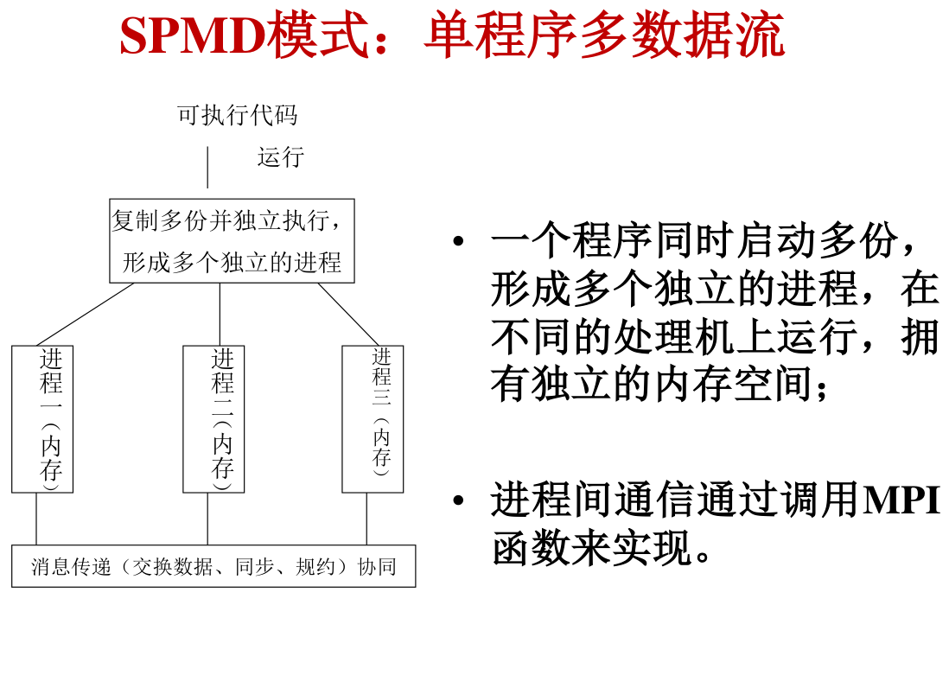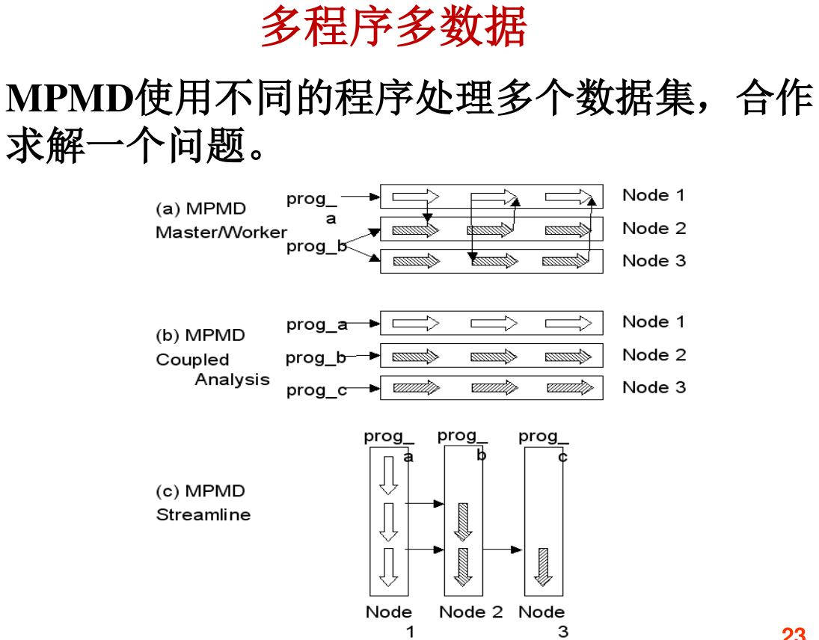
基本MPI 函数（大概是重点吧）这个可能考注释（妈的）
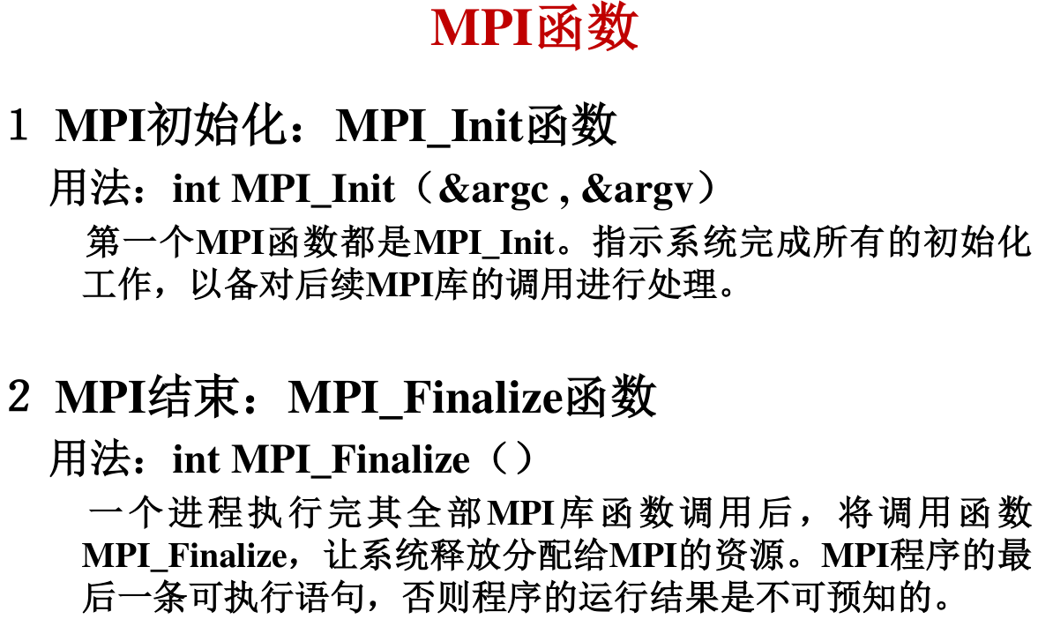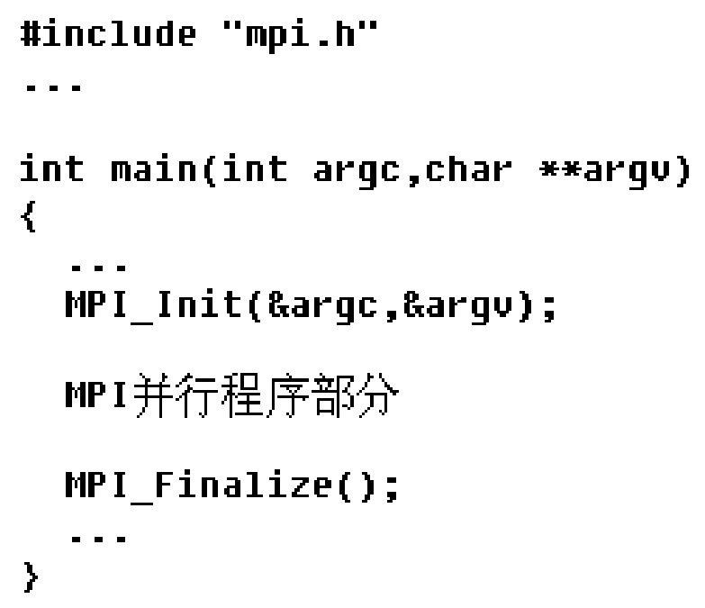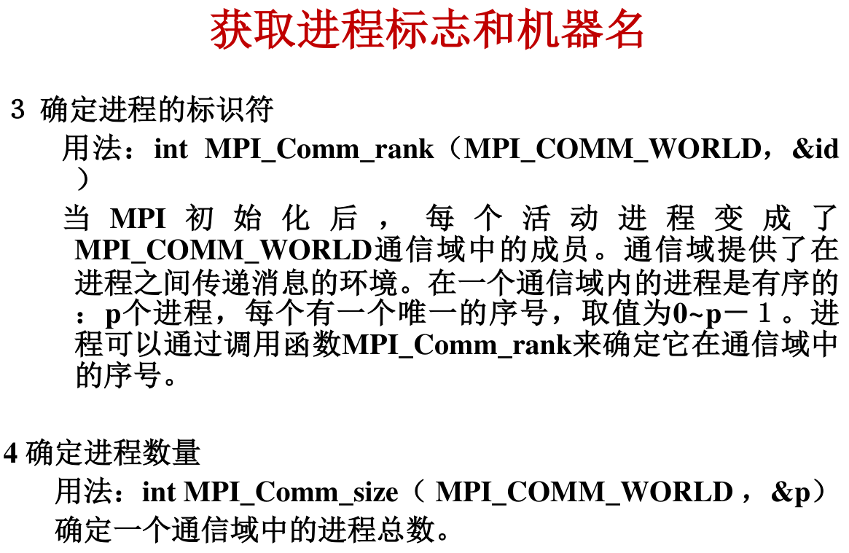
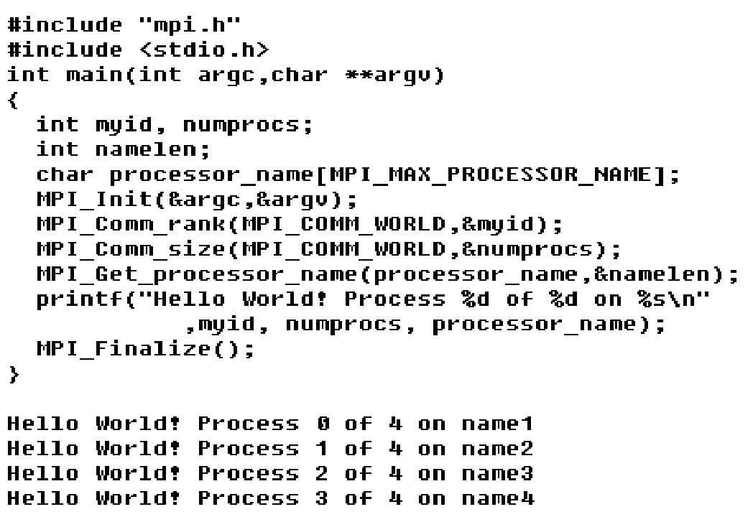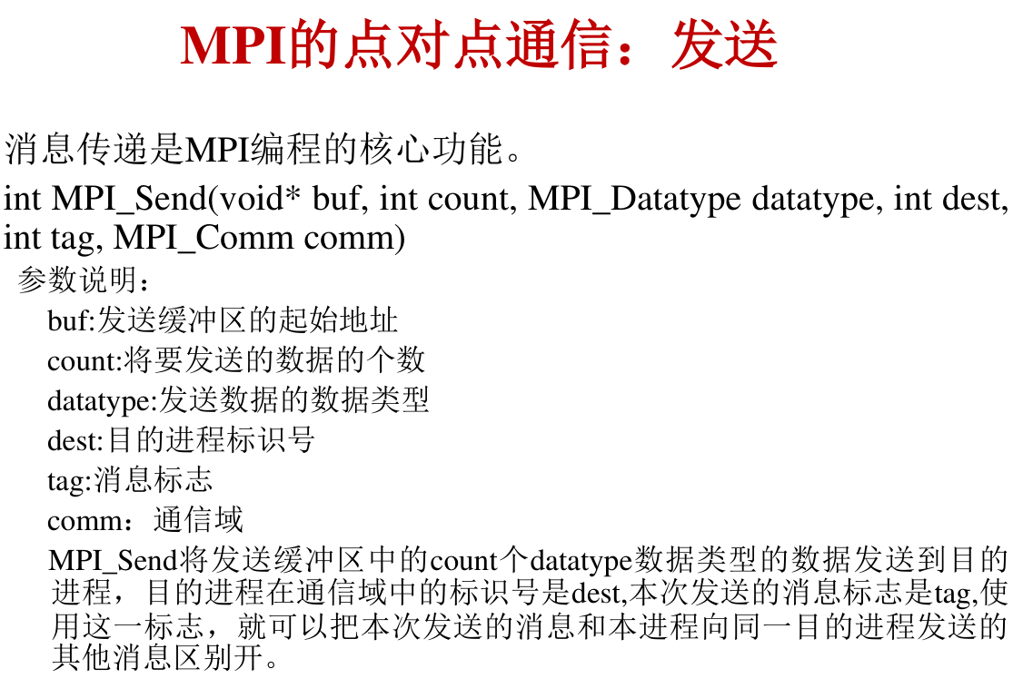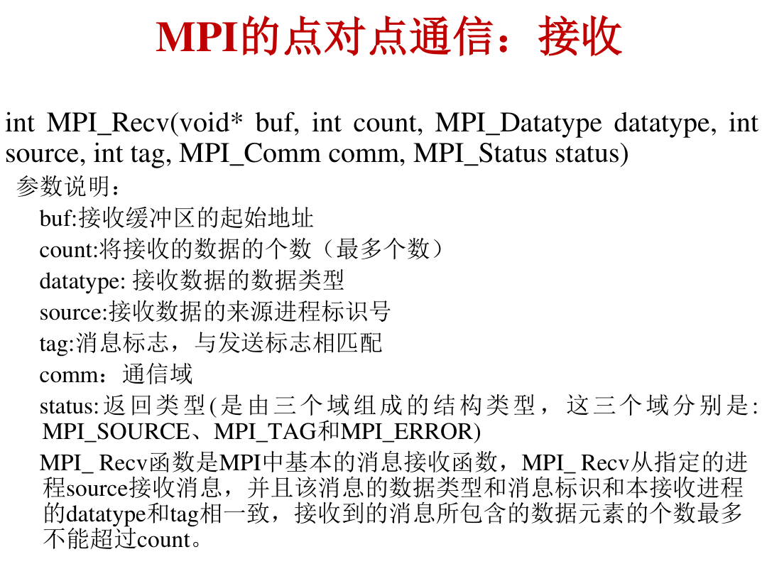
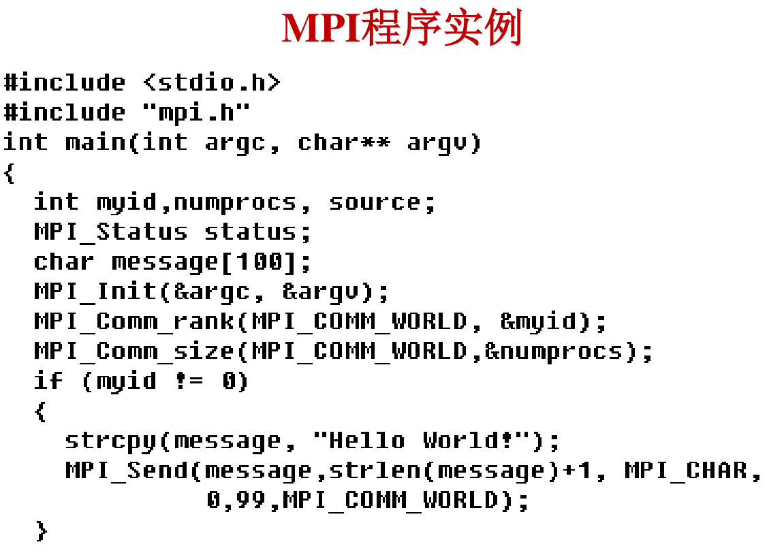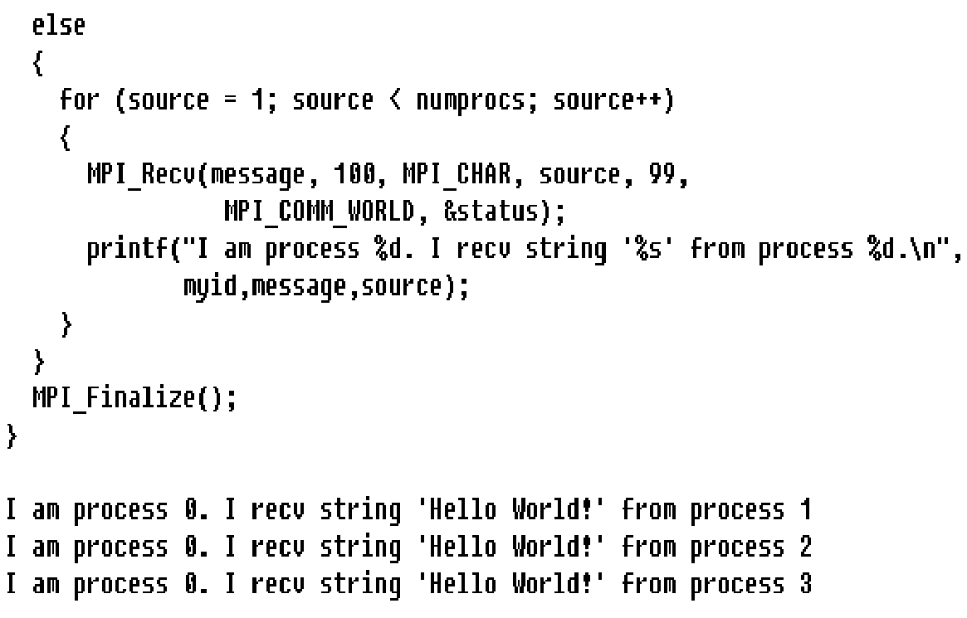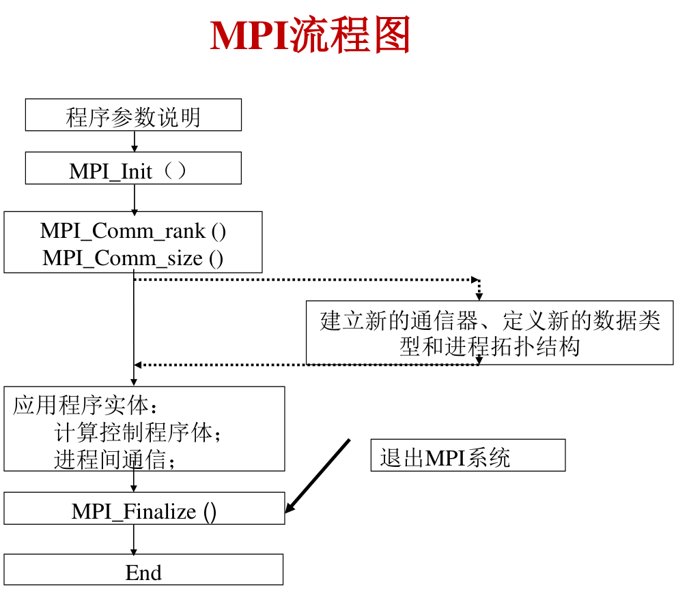
两种分子动力学并行算法
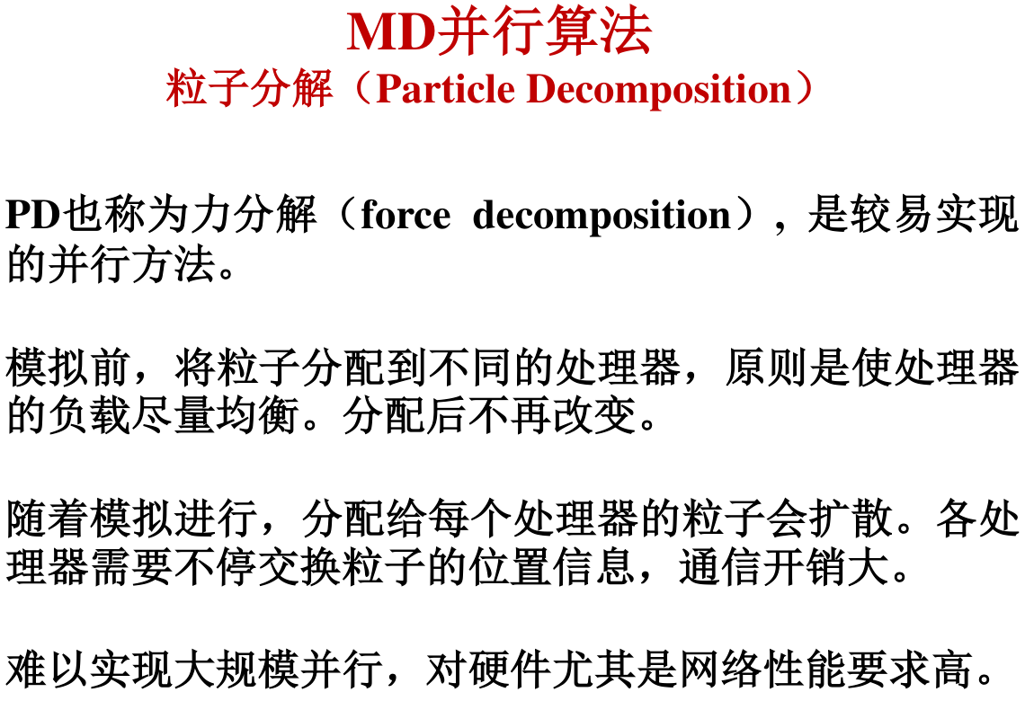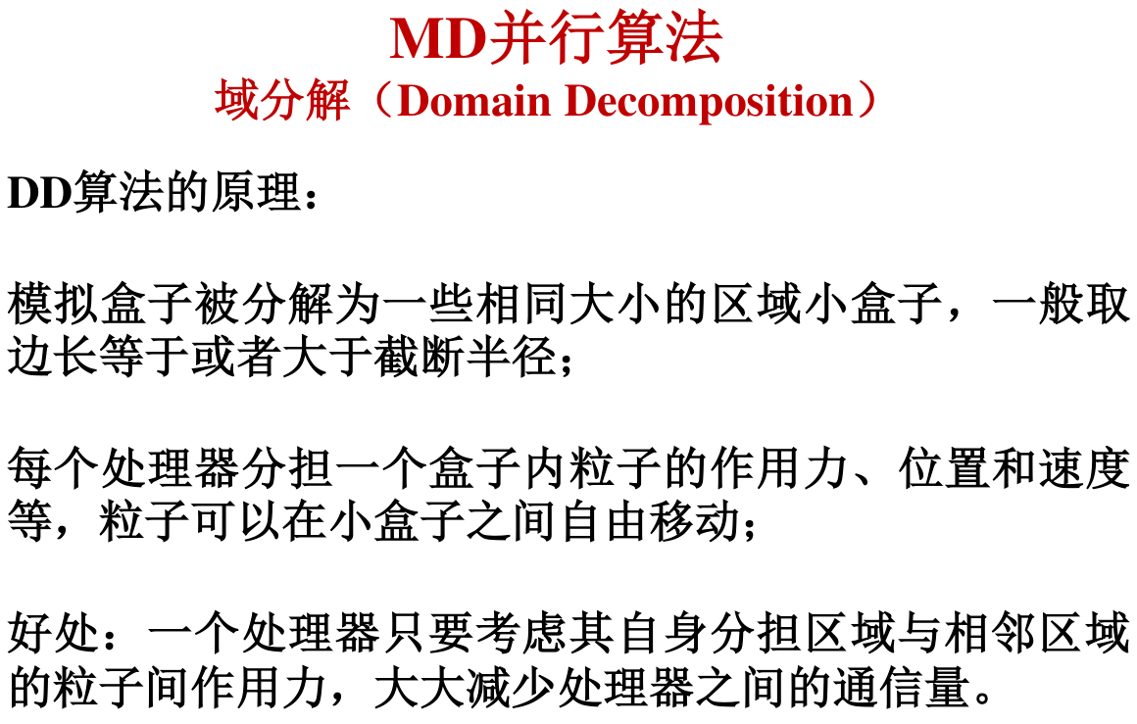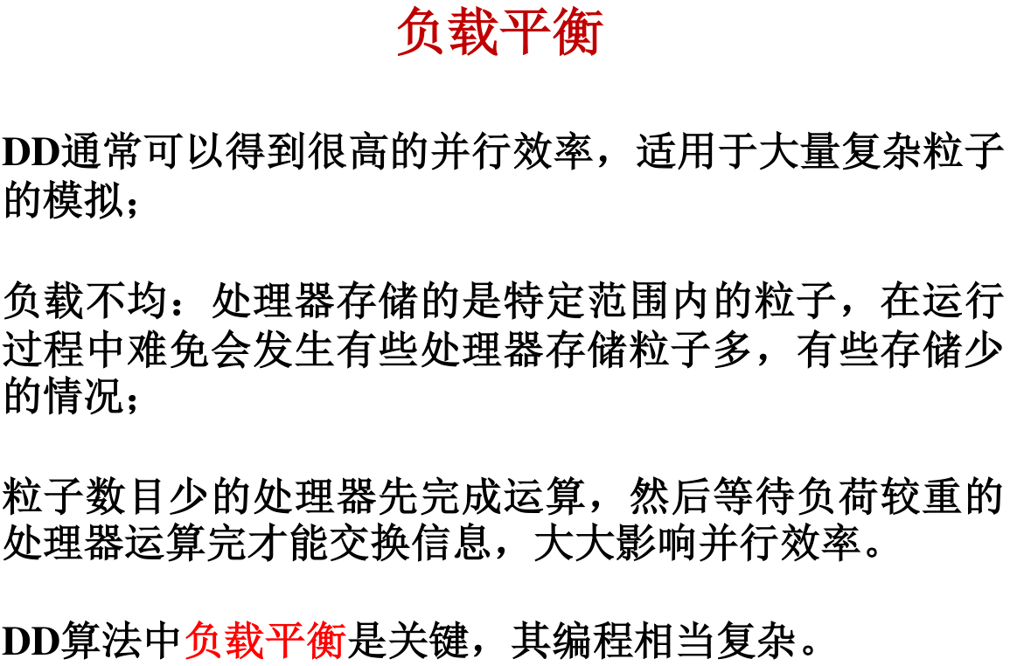
机器学习
机器学习的定义（重要）：机器利用已有数据进行学习，获取数据中的特征，构造或完善具有预言能力的模型，提高未来行动的效率、效果，以及准确性。
通过计算机方法构建模型，利用已知信息学习“优化”，获得预言力
机器学习与深度学习和人工智能的关系：机器学习是实现人工智能（机器展现的人类智能）的一种方式；深度学习是实现机器学习的一种技术
机器学习的类型：监督学习、无监督学习、强化学习
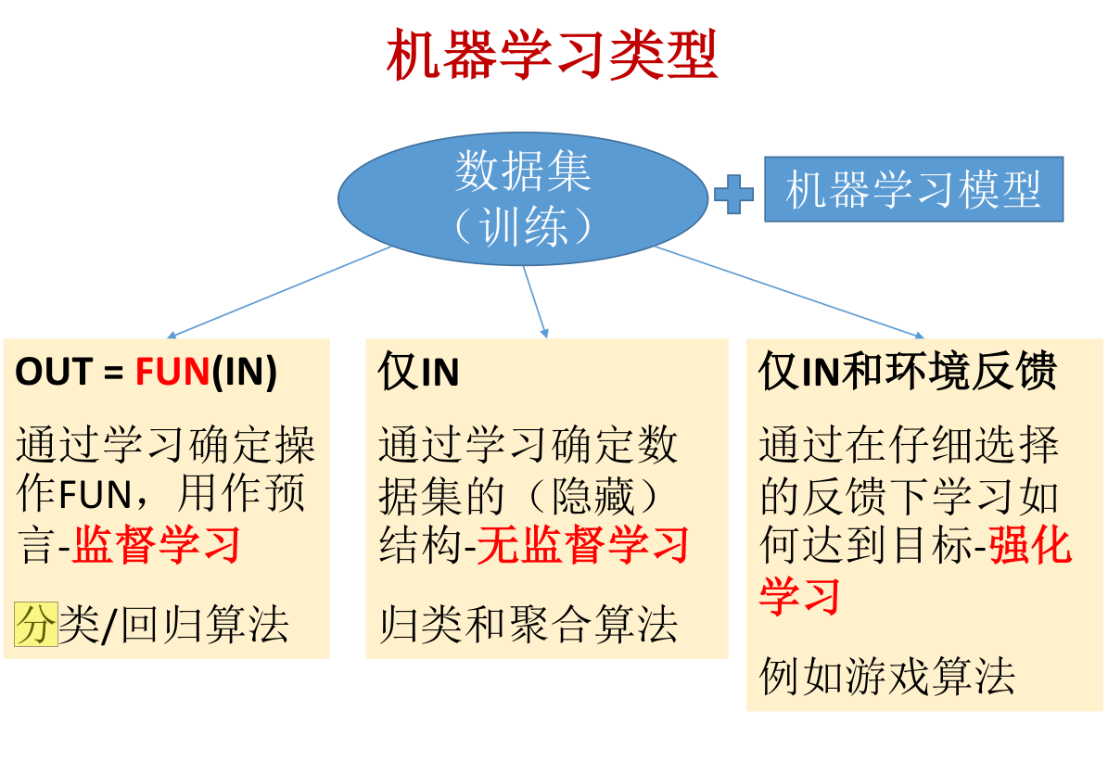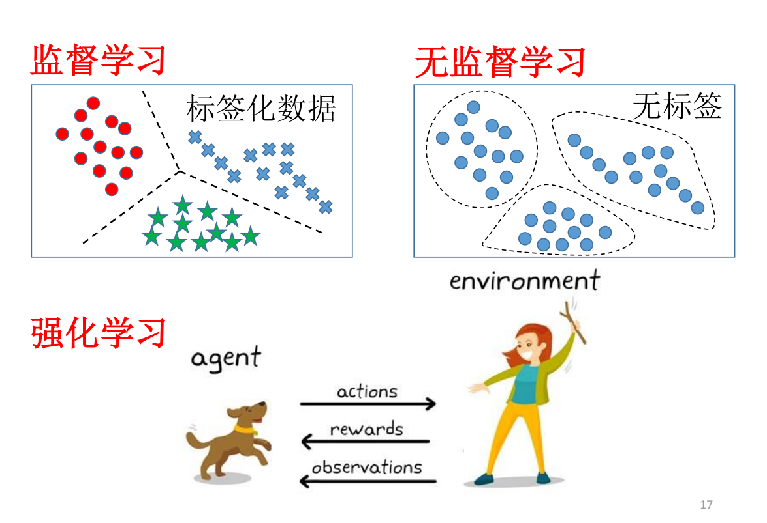

线性回归：一种通过属性的线性组合来进行预测的线性模型；目的是找到一条直线或一个平面或更高维的超平面，使得预测值与真实值之间的误差最小化。
损失函数：度量单样本预测的错误程度。损失函数值越小，模型就越好。常用的损失函数：0-1损失函数、平方损失函数、绝对损失函数、对数损失函数等。
代价函数：度量全部样本集的平均误差。常用的代价函数：均方误差、均方根误差、平均绝对误差等。
目标函数：代价函数和正则化函数，最终要优化的函数。
梯度下降的三种形式：批量梯度下降、随机梯度下降、小批量梯度下降
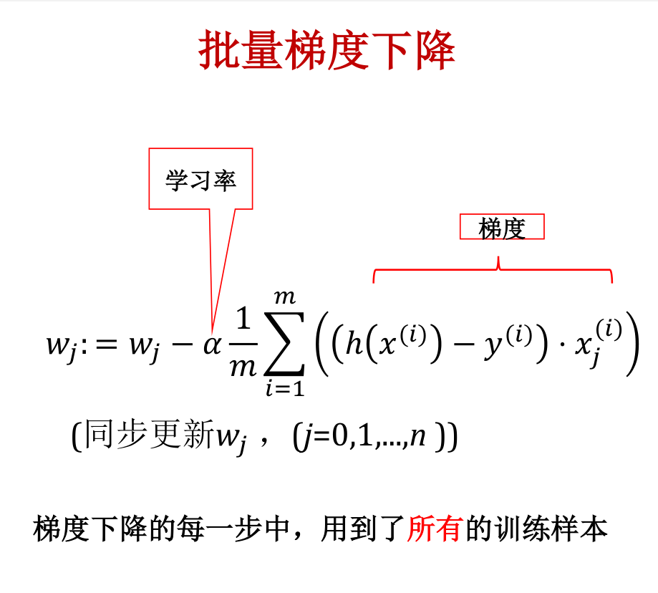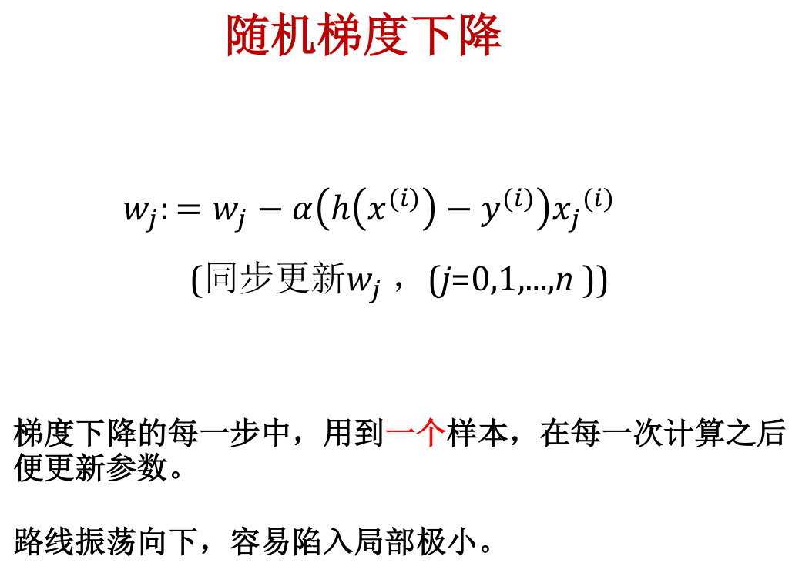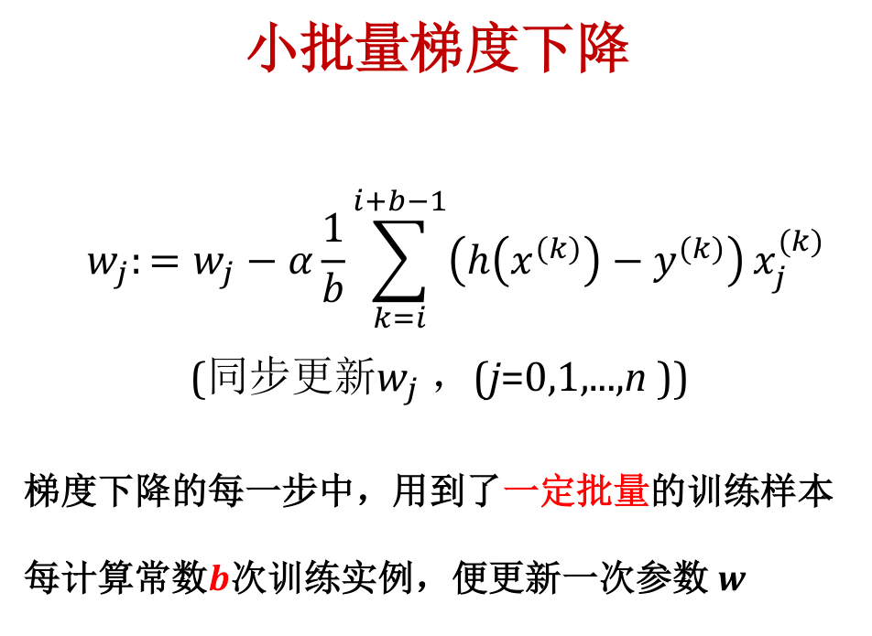
学习率决定了在每步参数更新中，模型参数有多大程度的调整。
梯度下降和最小二乘法比较
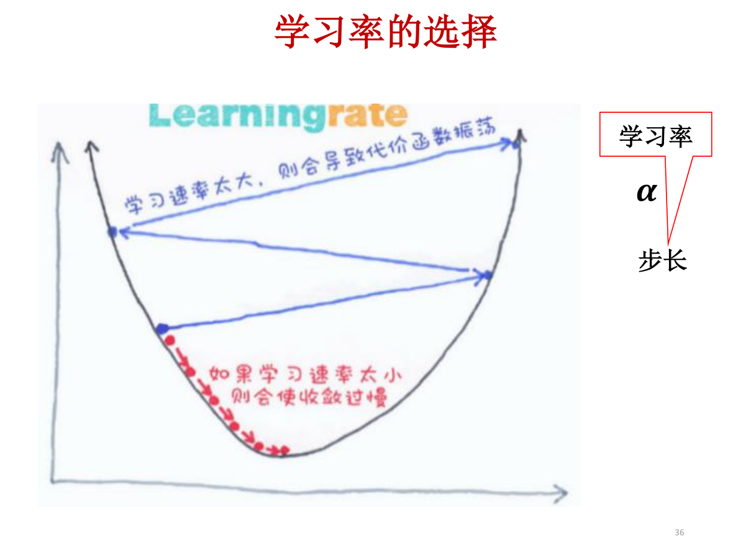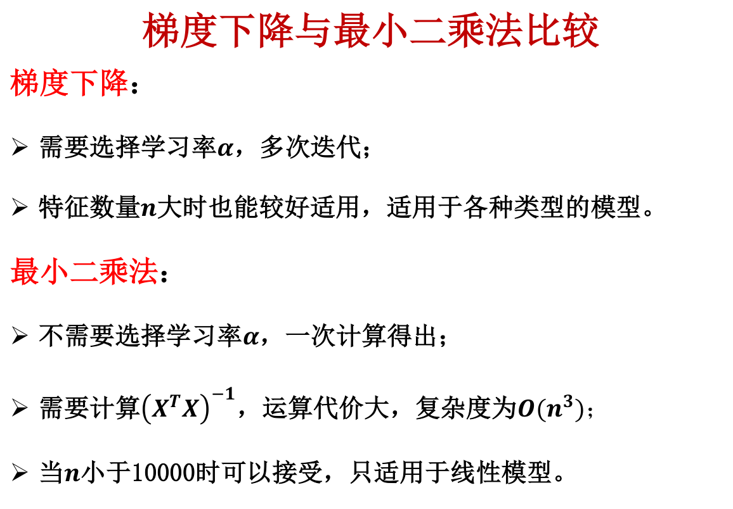
数据规范化
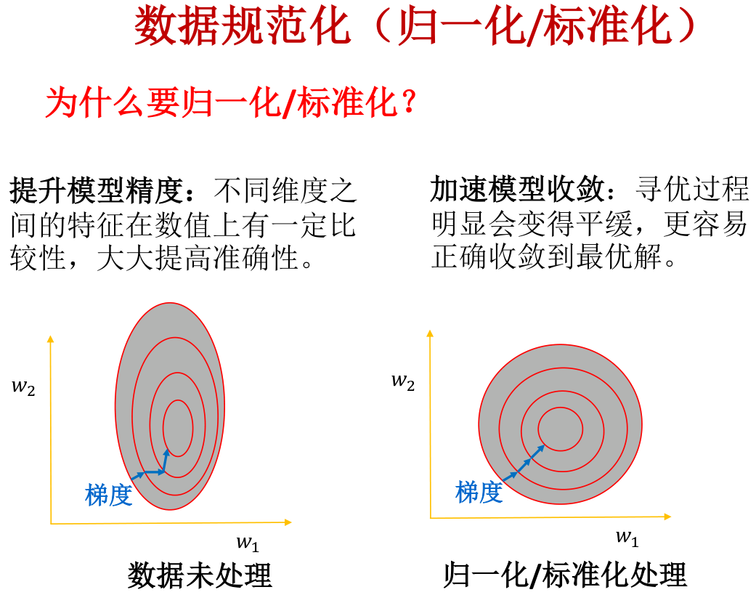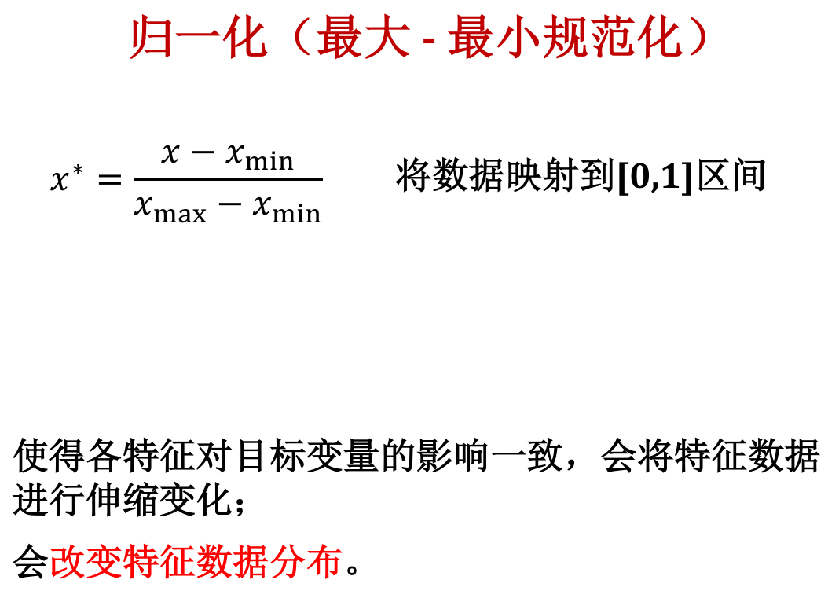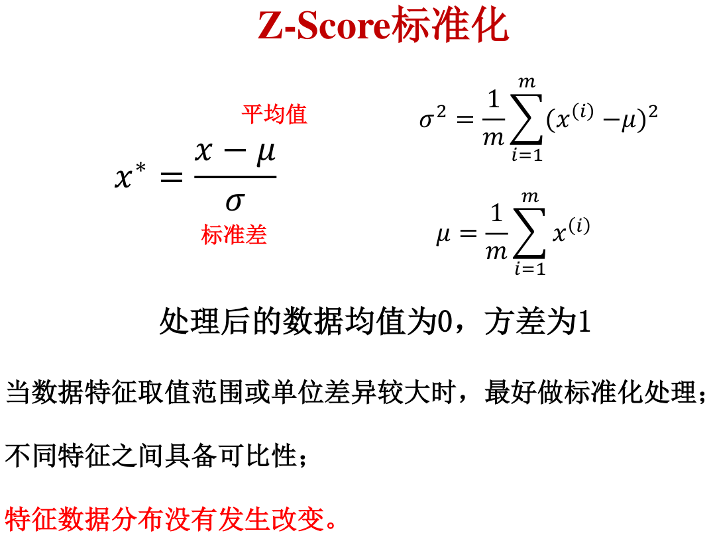
训练误差：模型在训练集上的误差，也称为经验误差。
泛化误差：模型在新的数据集（如测试集）上的误差，也可以说是在总体样本上的误差。
好的模型：经验误差≈泛化误差（这玩意不会也考吧）
欠拟合和过拟合（必考）
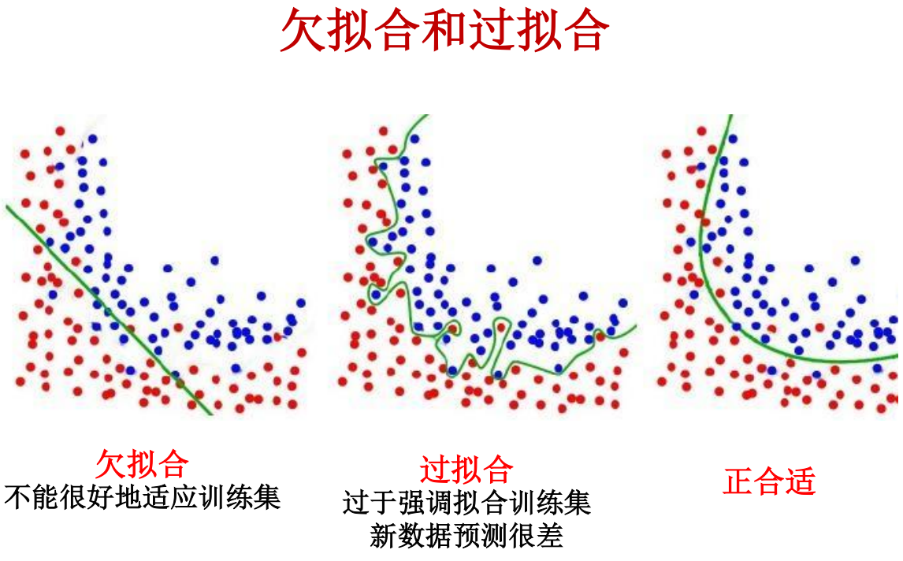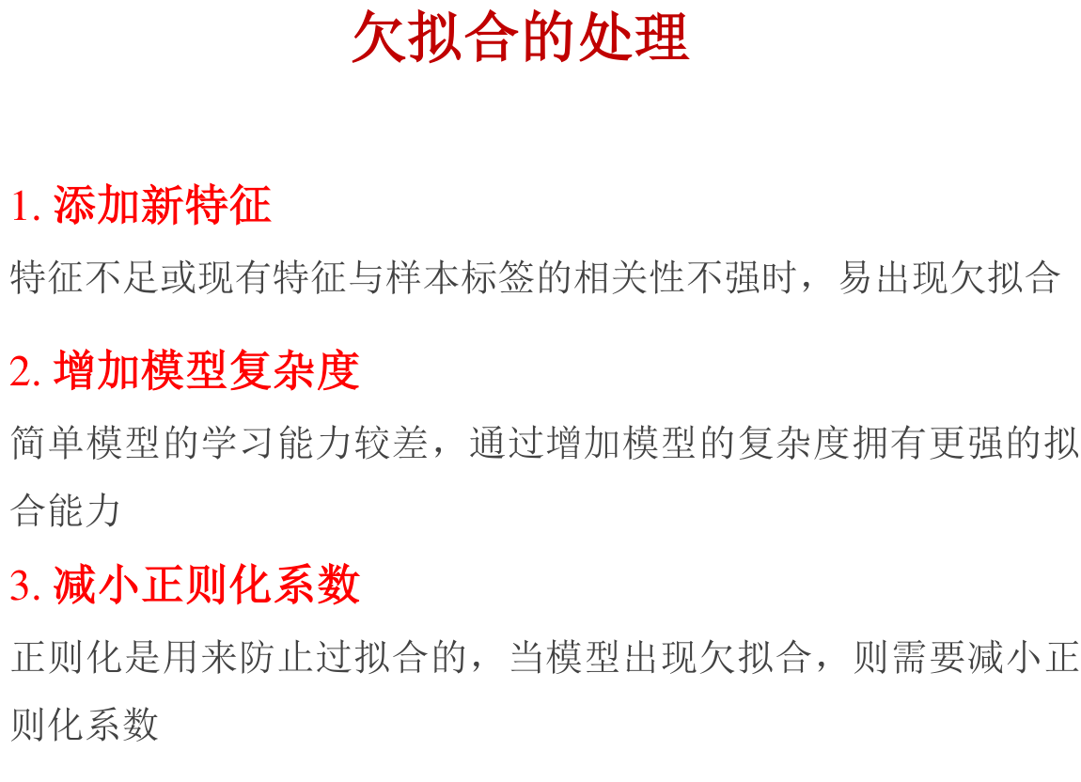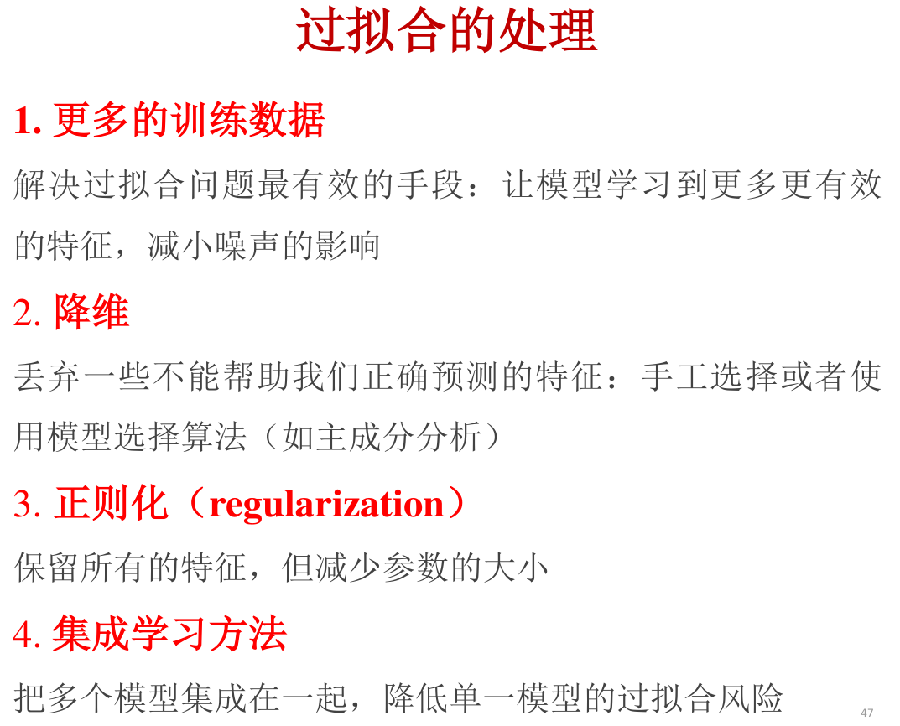
正则化
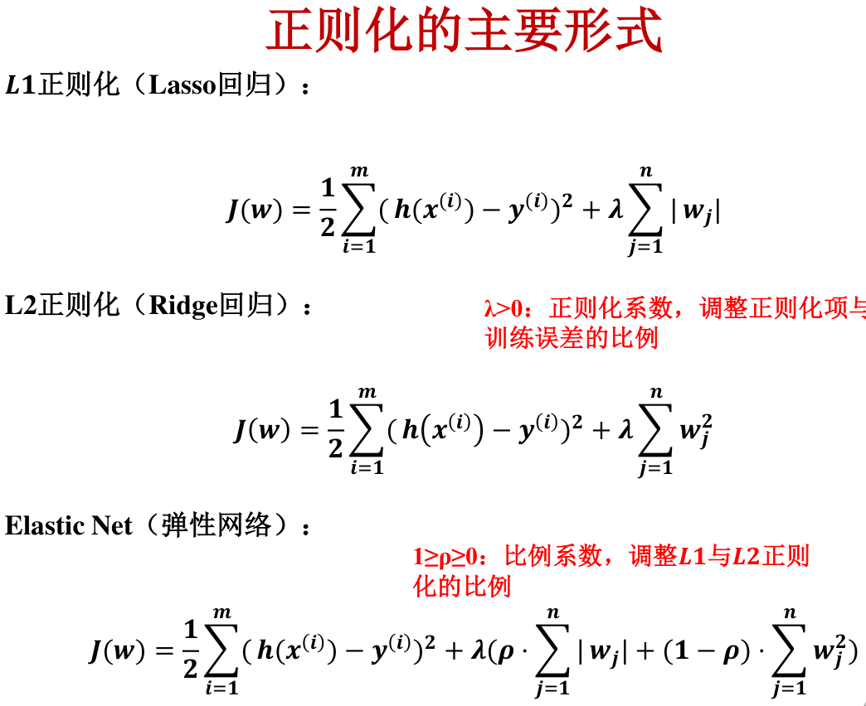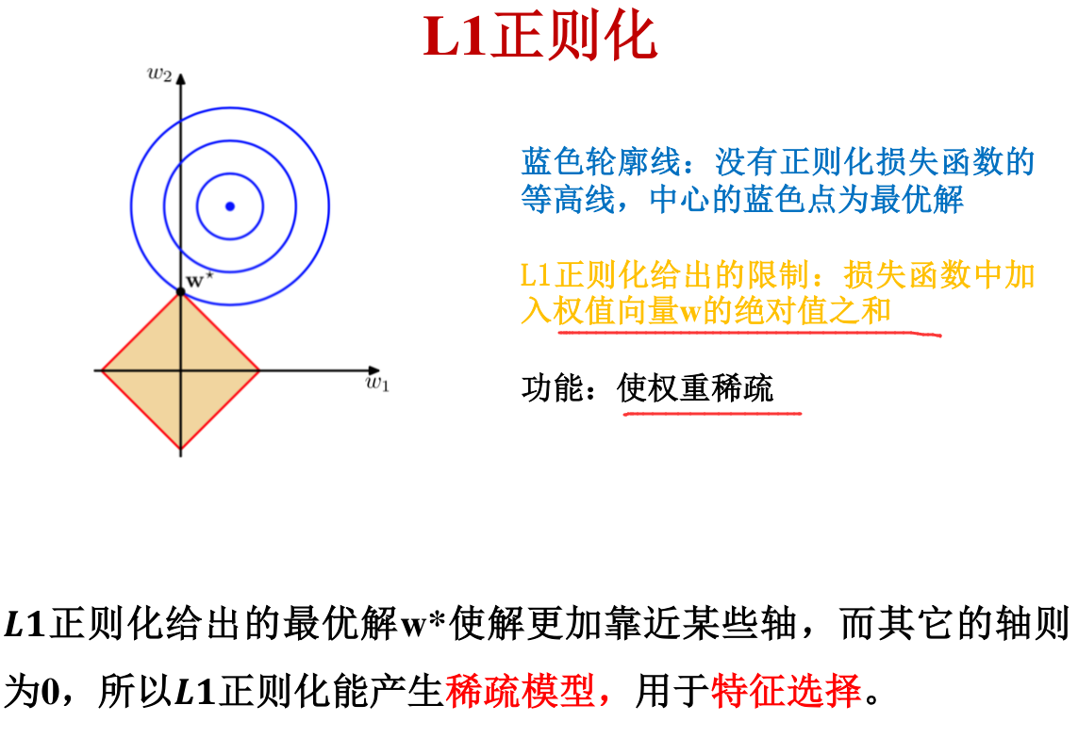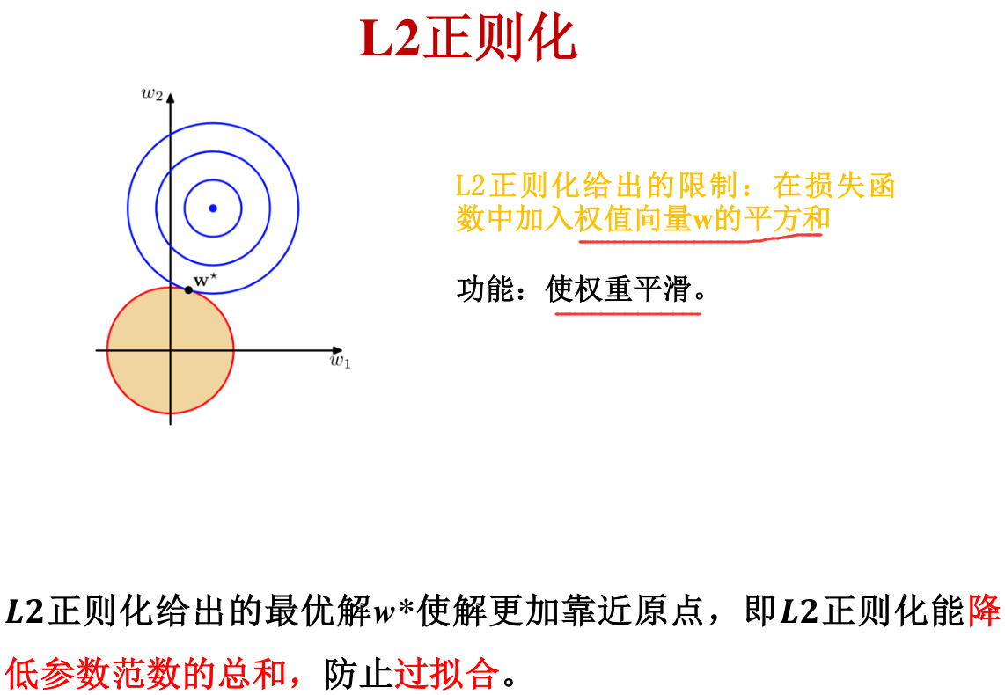
R方
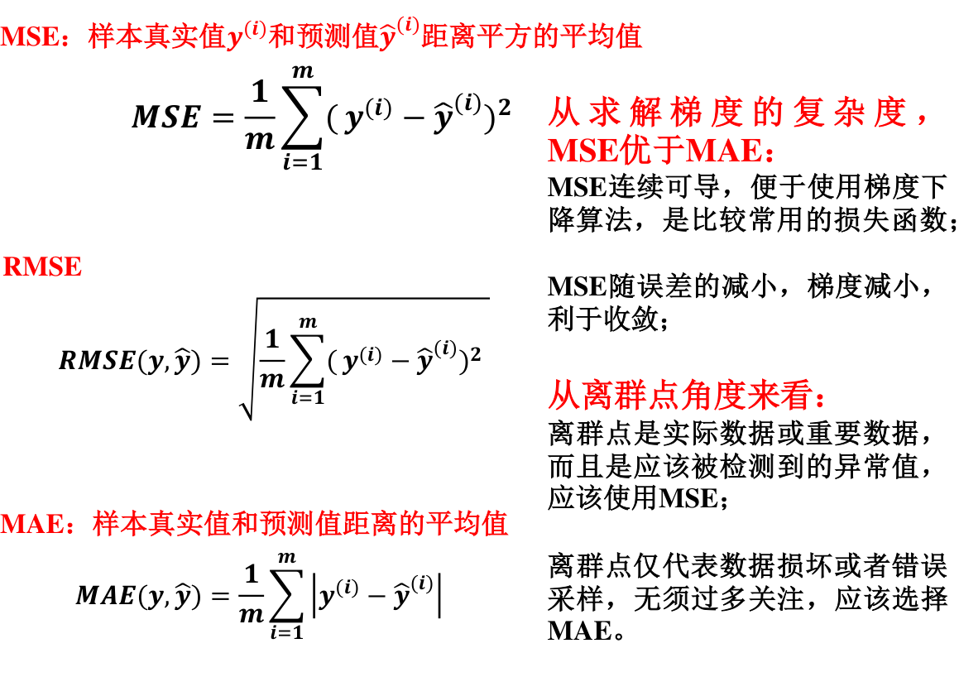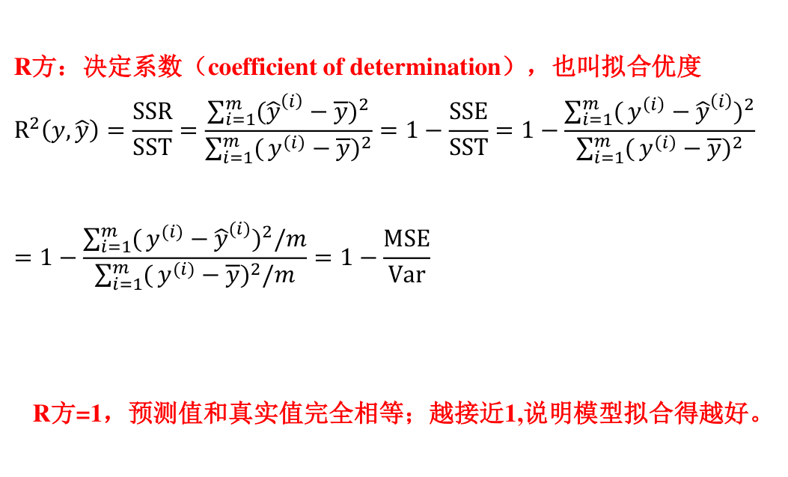
逻辑回归，Sigmoid函数及作用
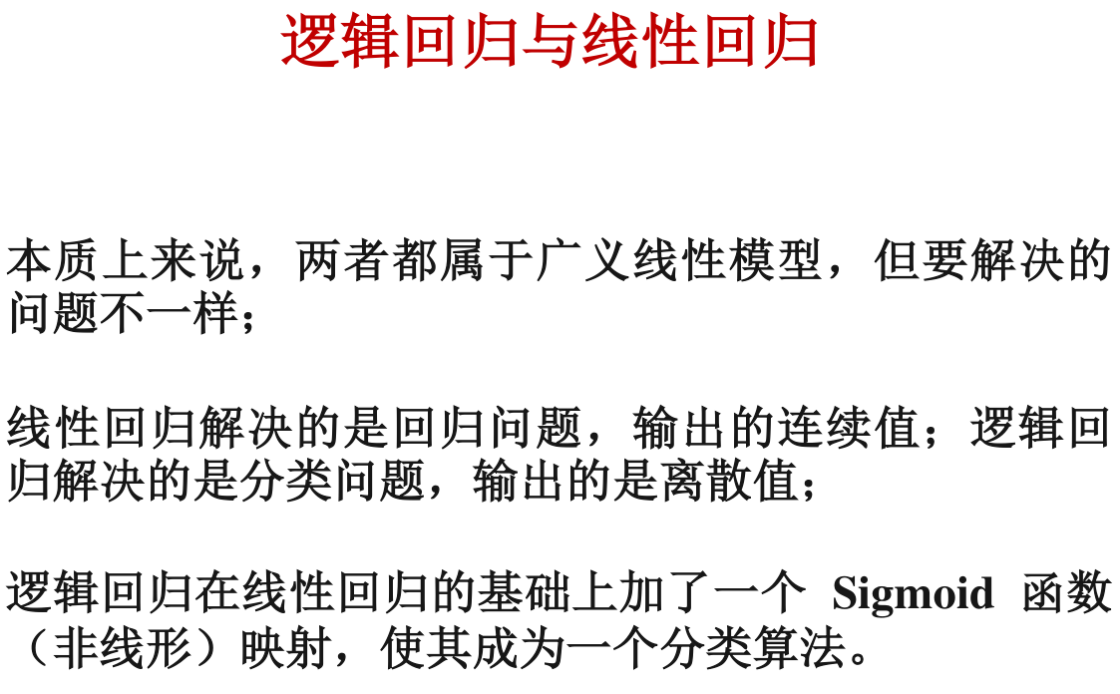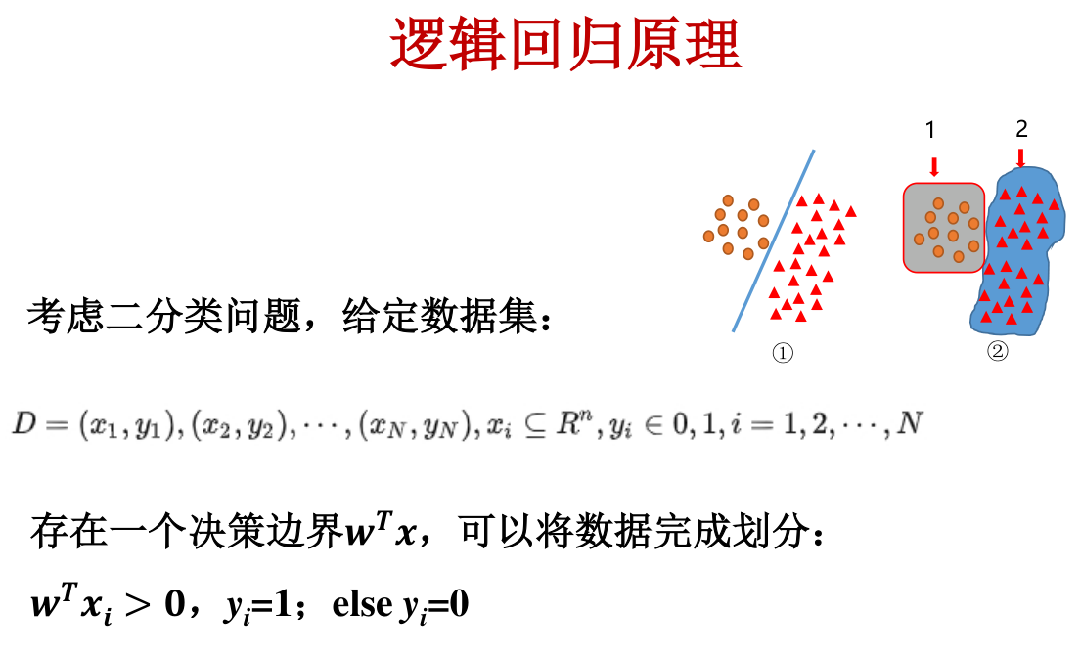
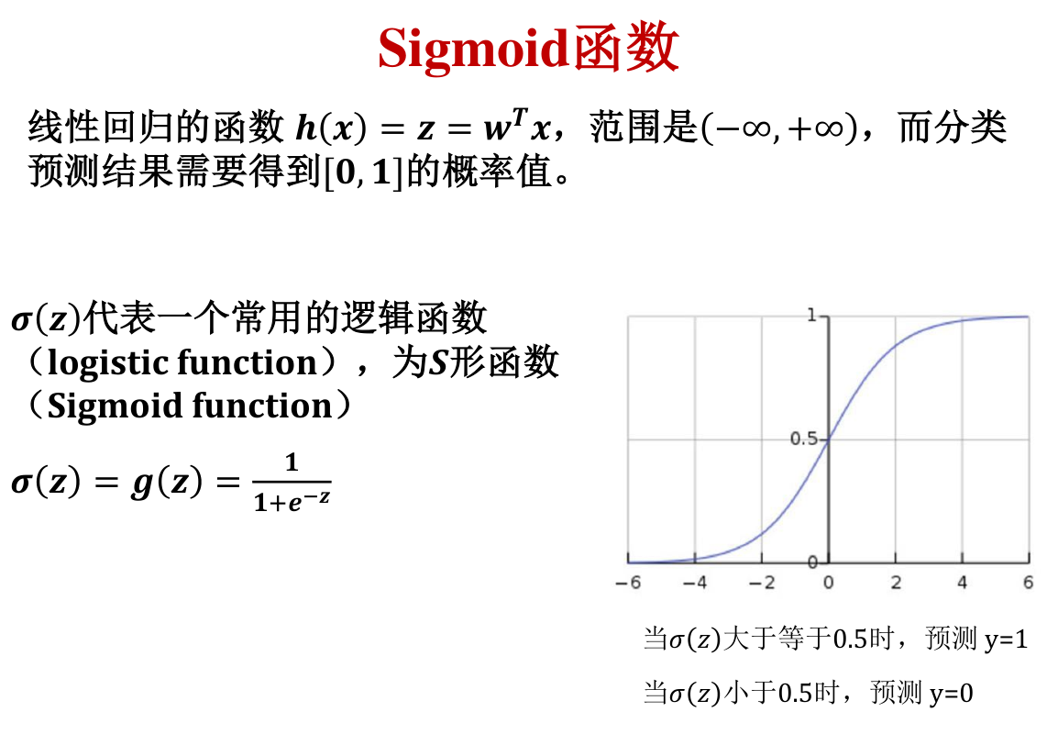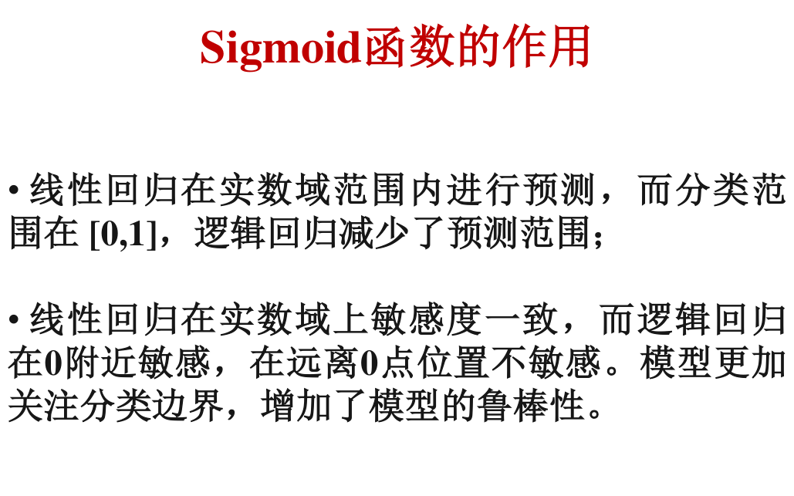
逻辑回归的代价函数
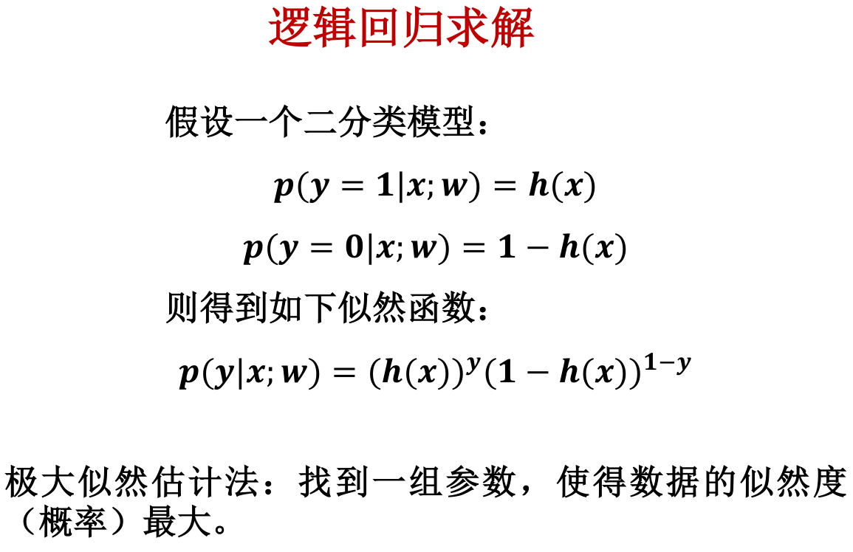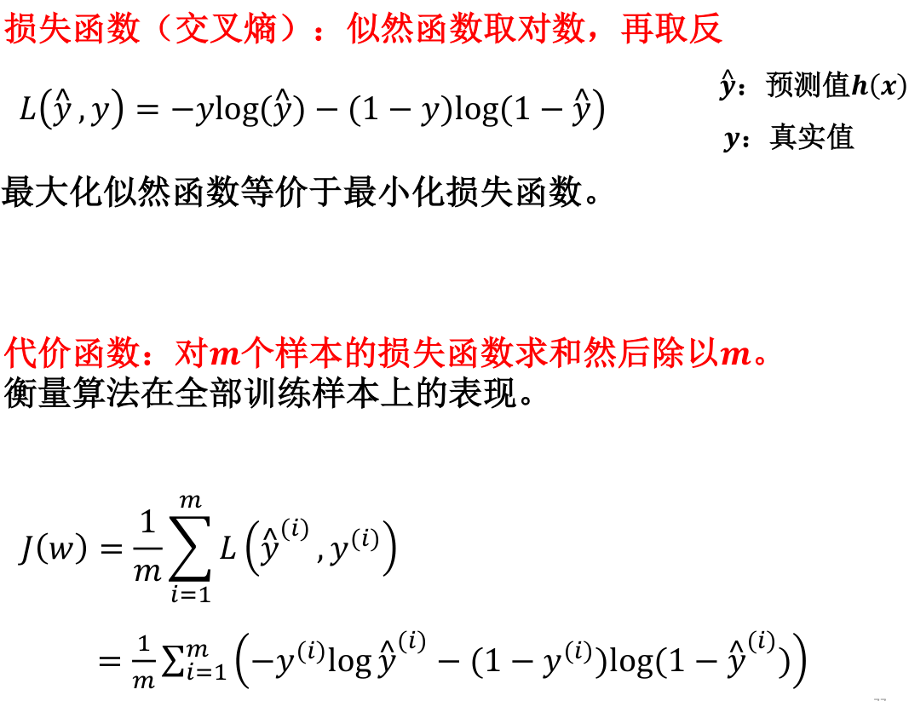
决策树：了解相关概念
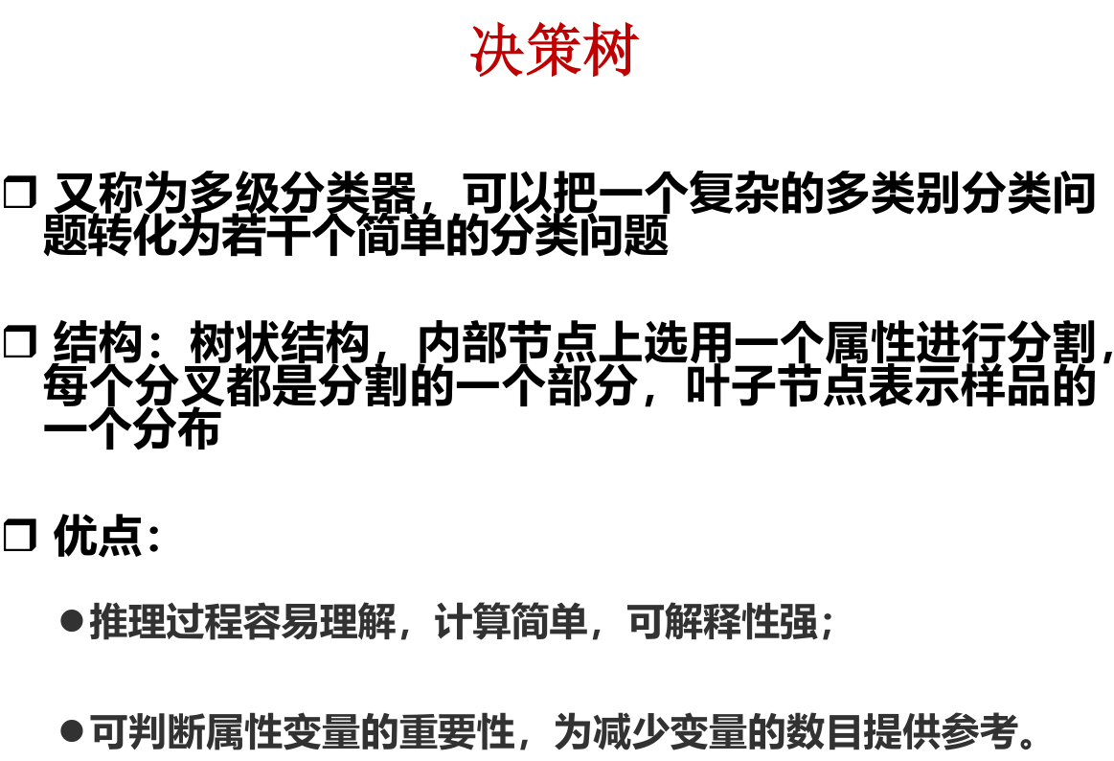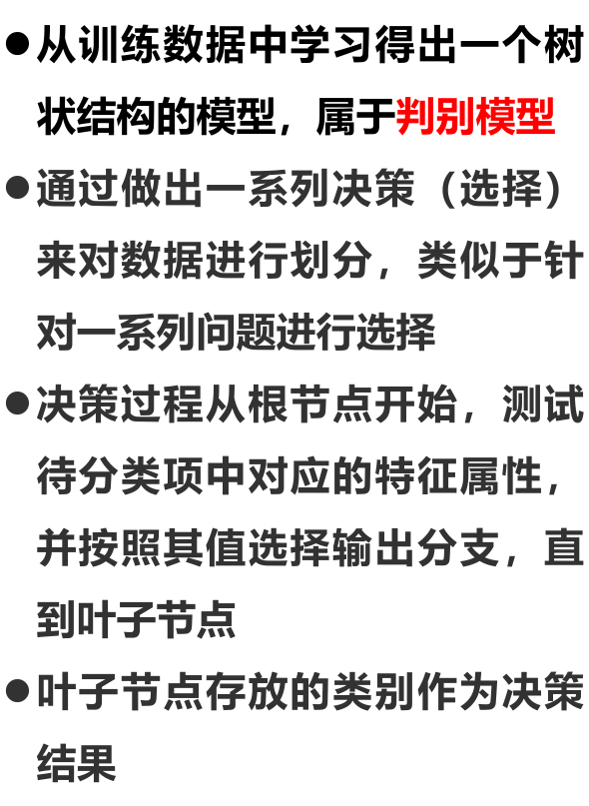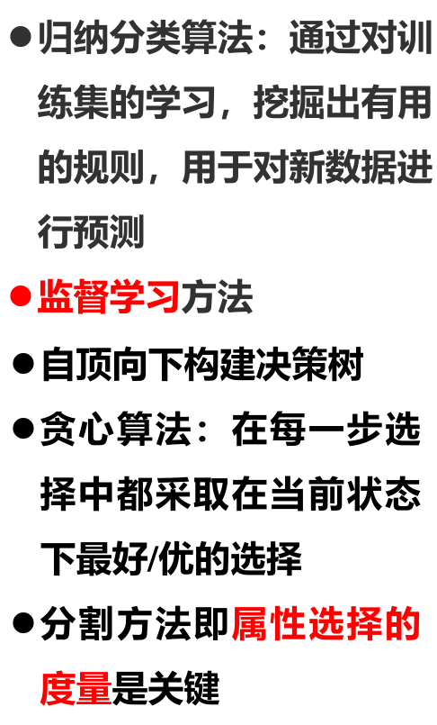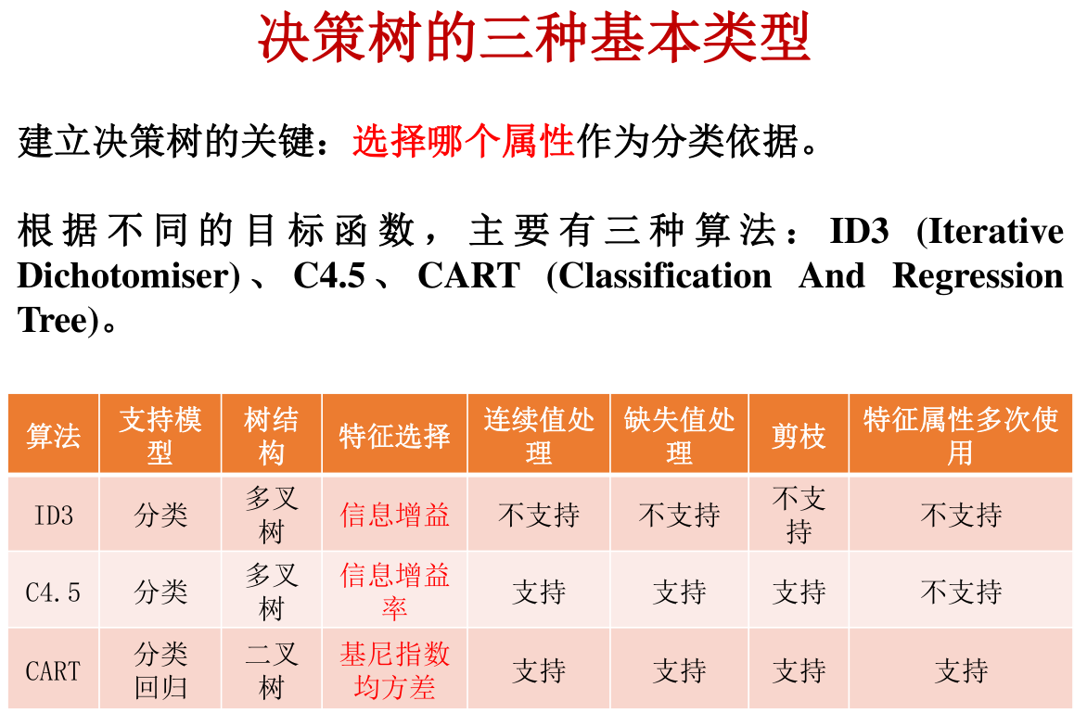

信息增益、信息增益率和Gini指数；剪枝
只考概念，不考算（这都什么玩意）
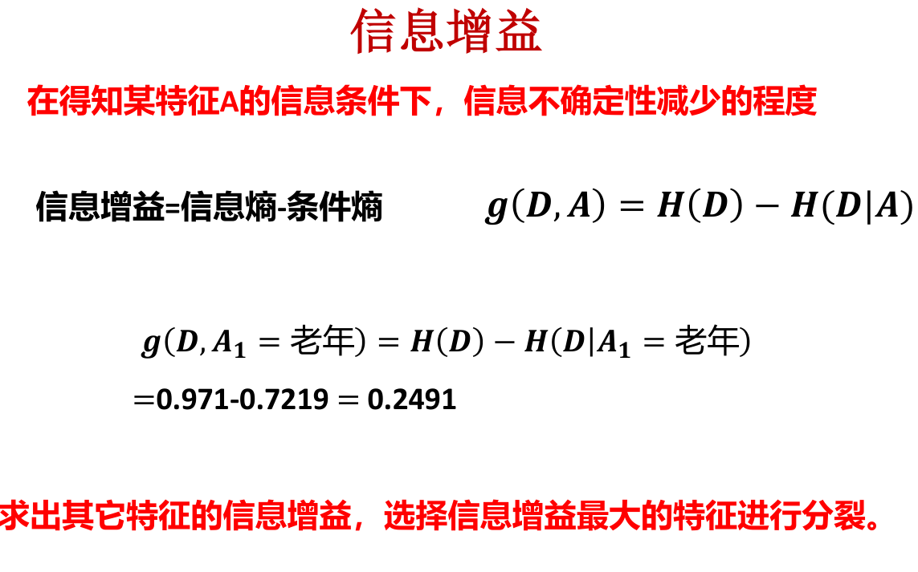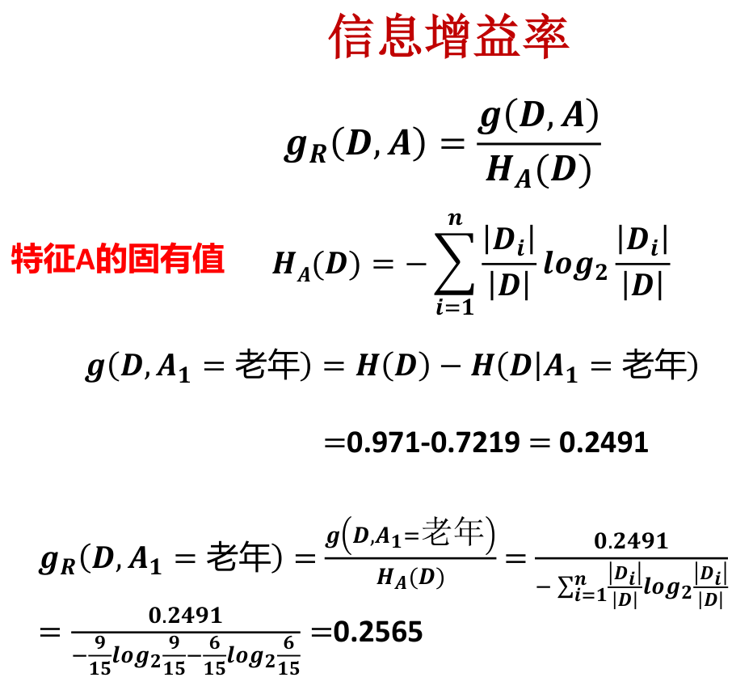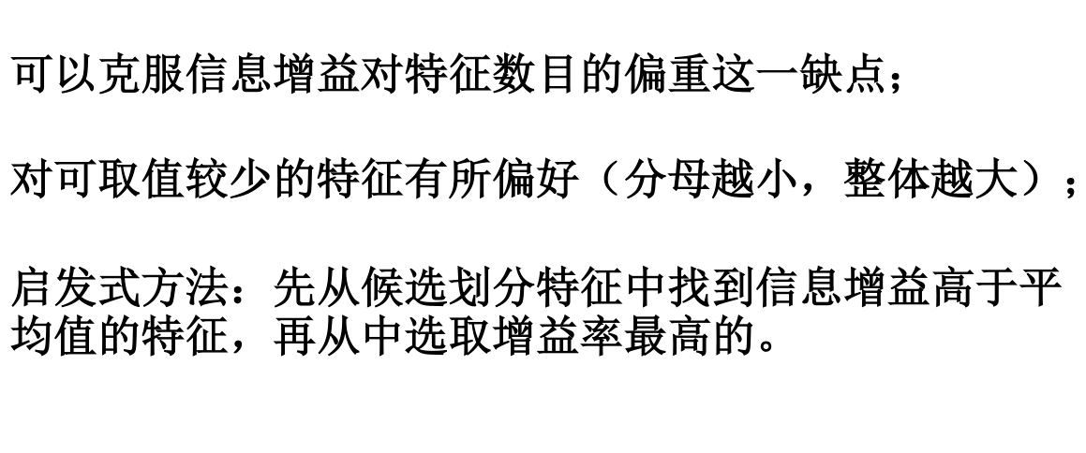
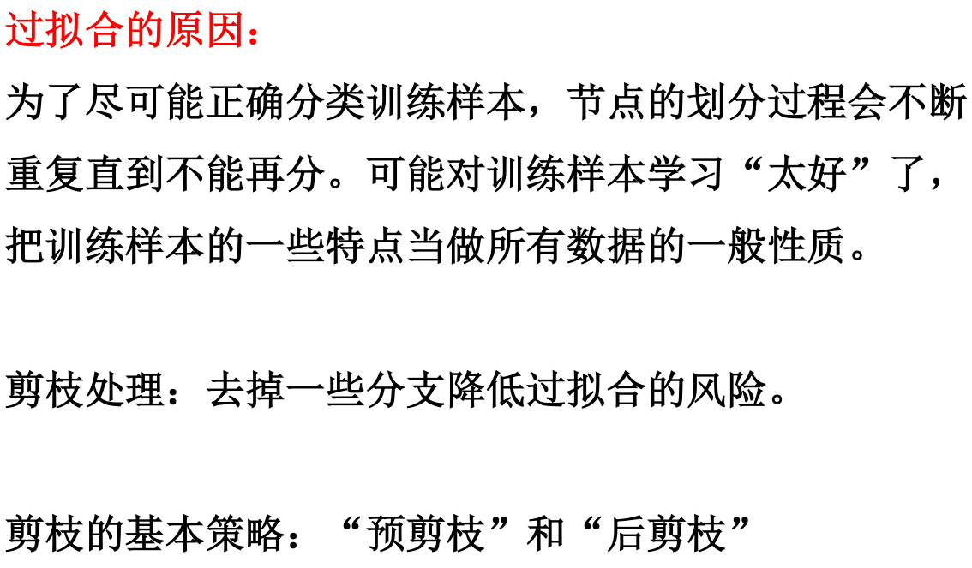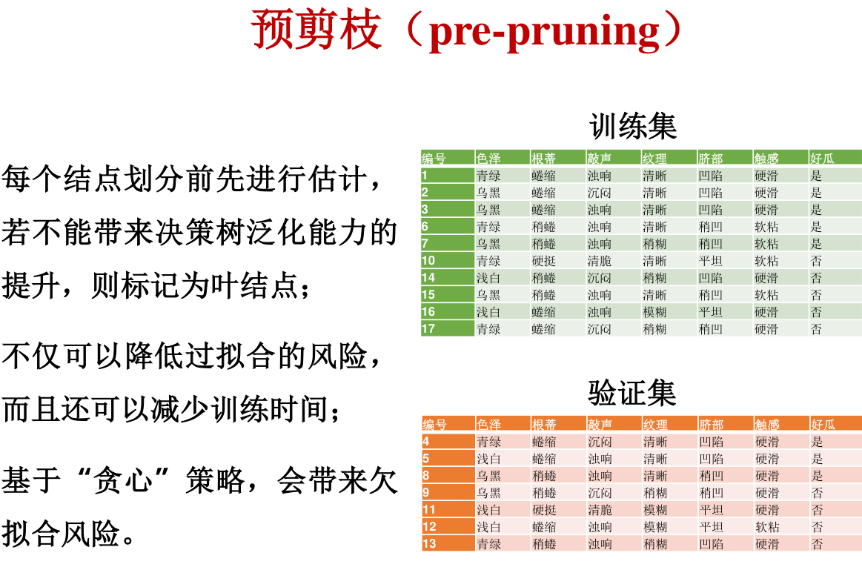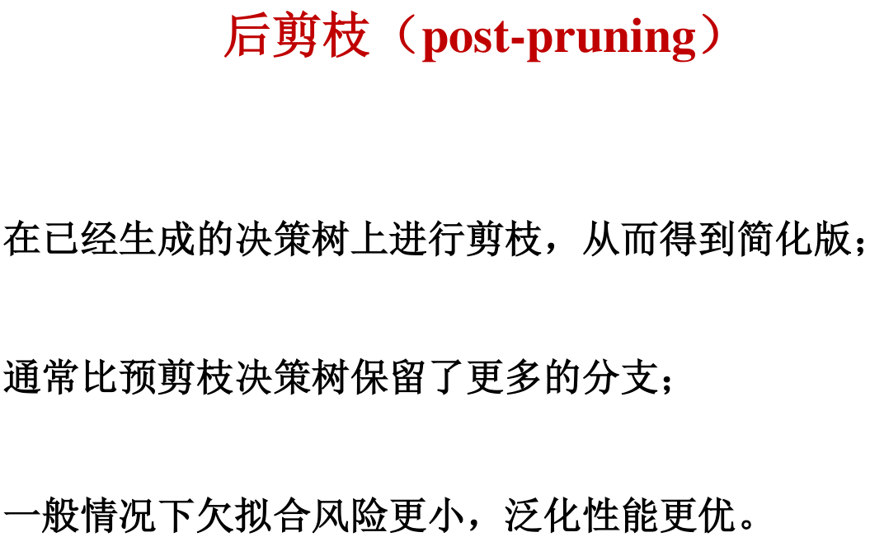
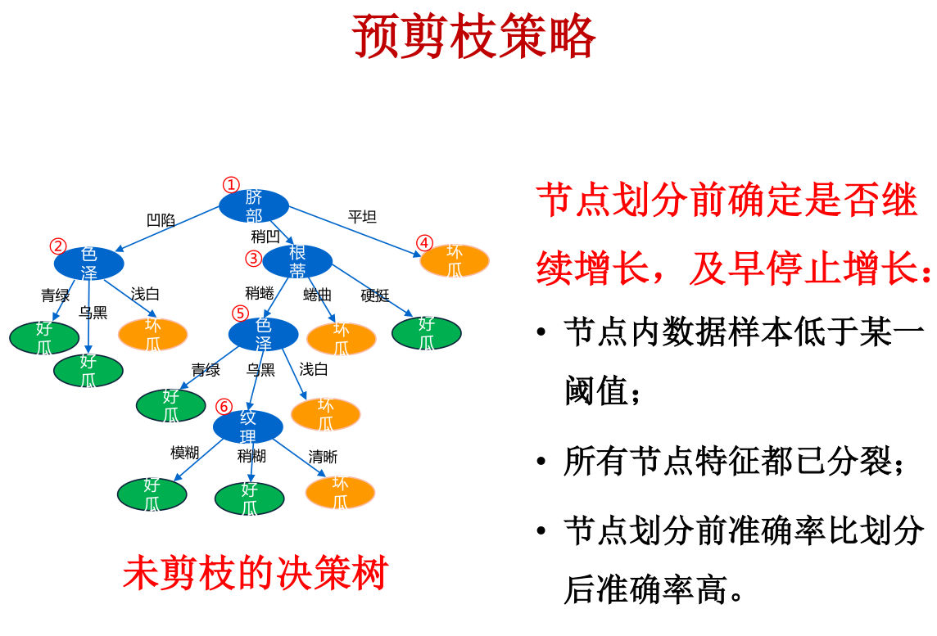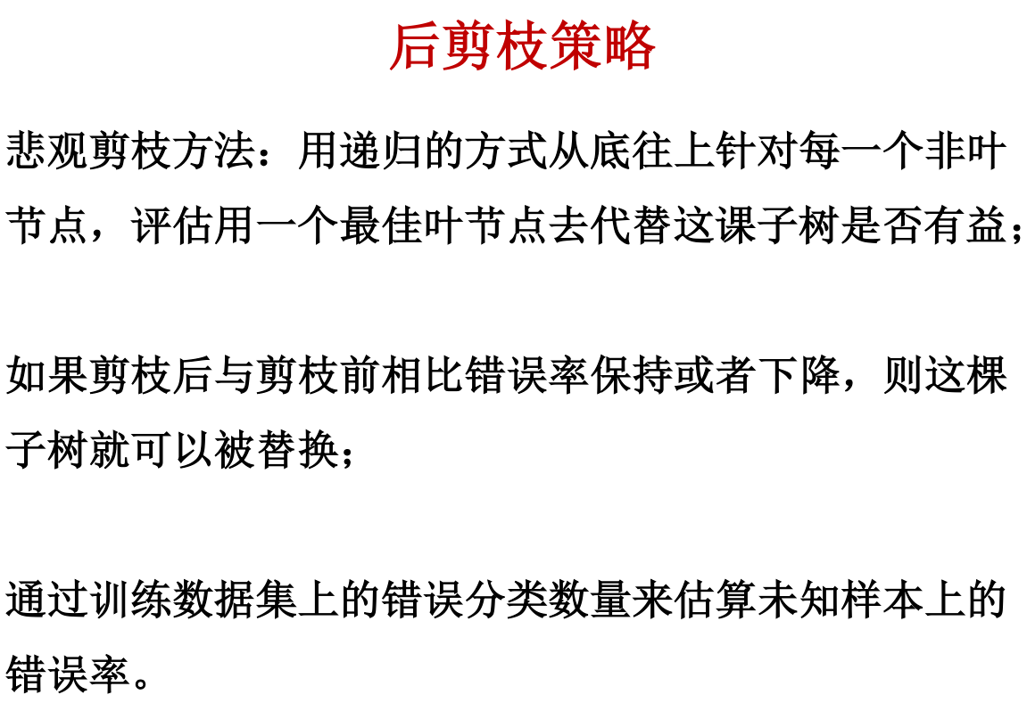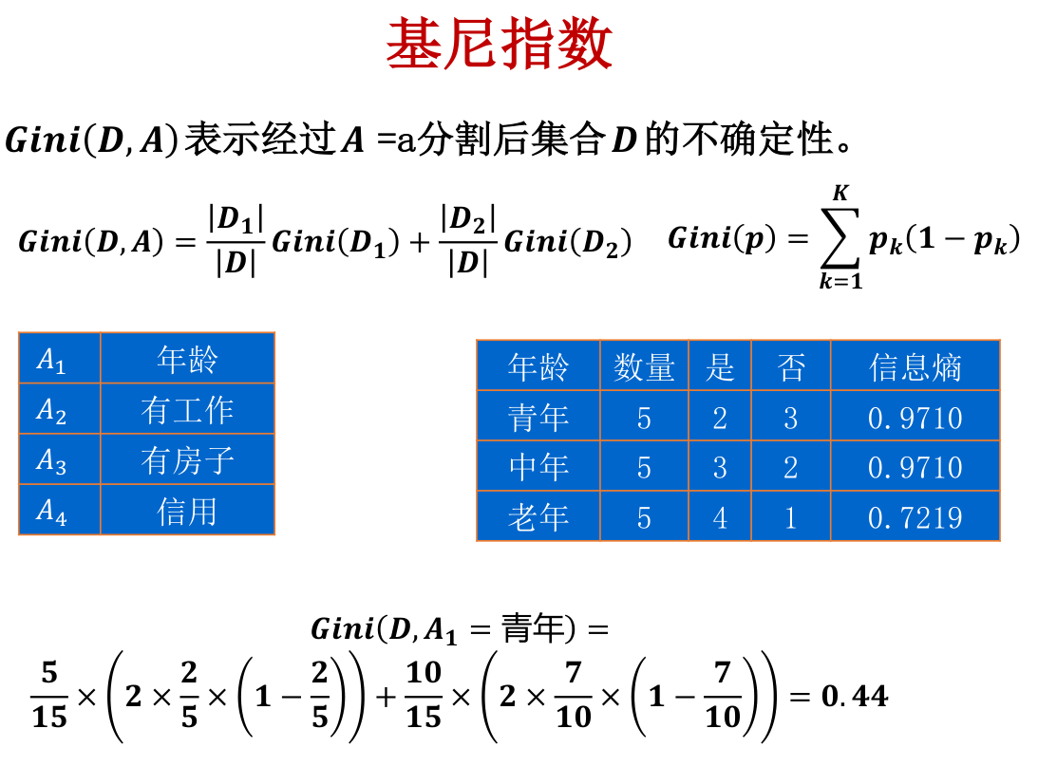
集成学习：将多个较弱的统计模型集成起来进行预测，是机器学习的常见方法。核心思想在于合并多个模型提高学习效用，并尽可能在偏差可控下减小统计方差。
集成学习框架，装袋法和提升法
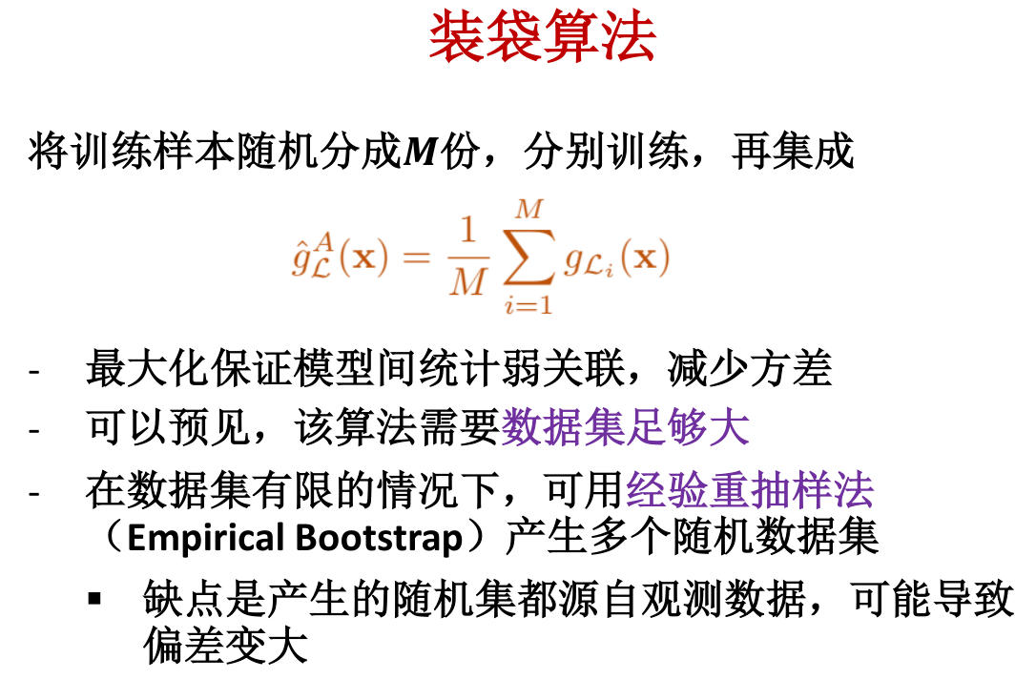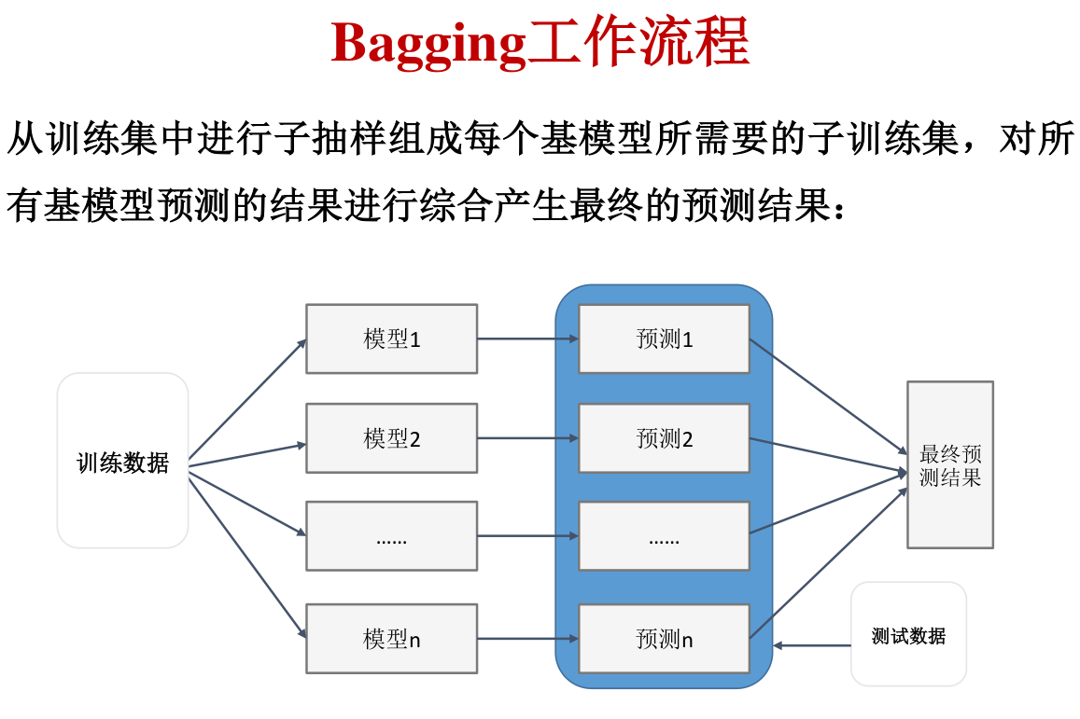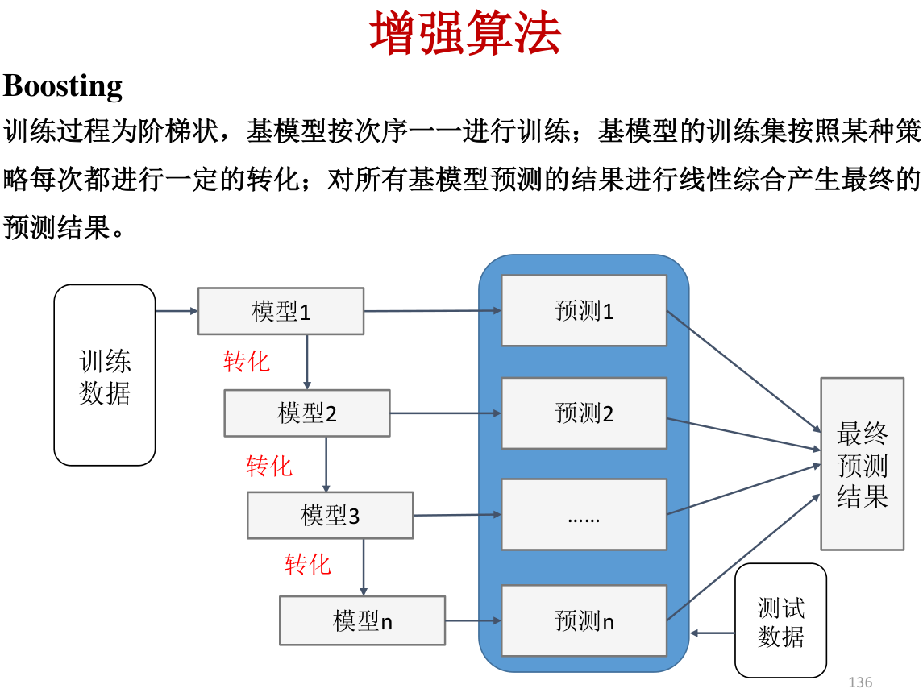
随机森林和自适应增强（了解一点）
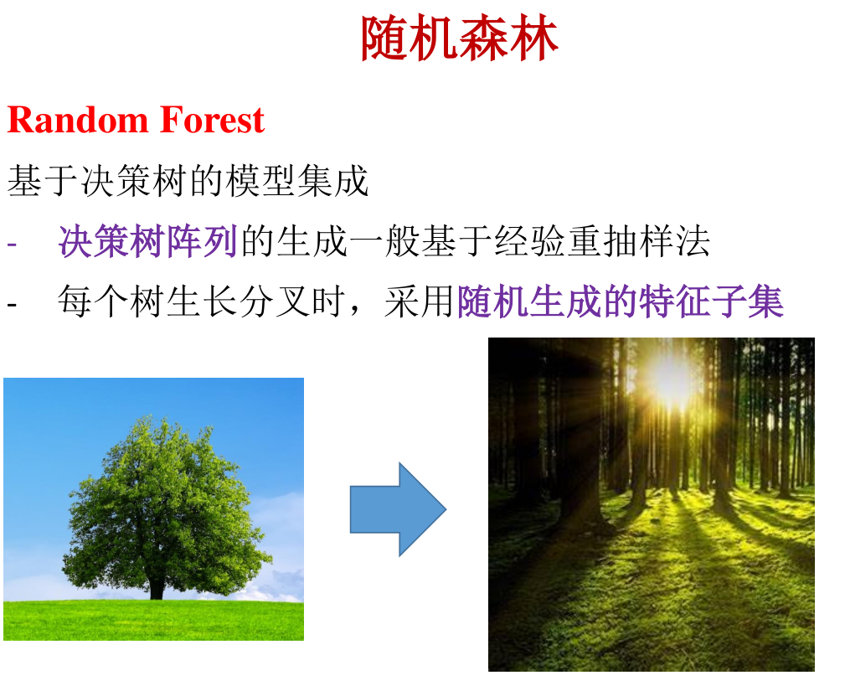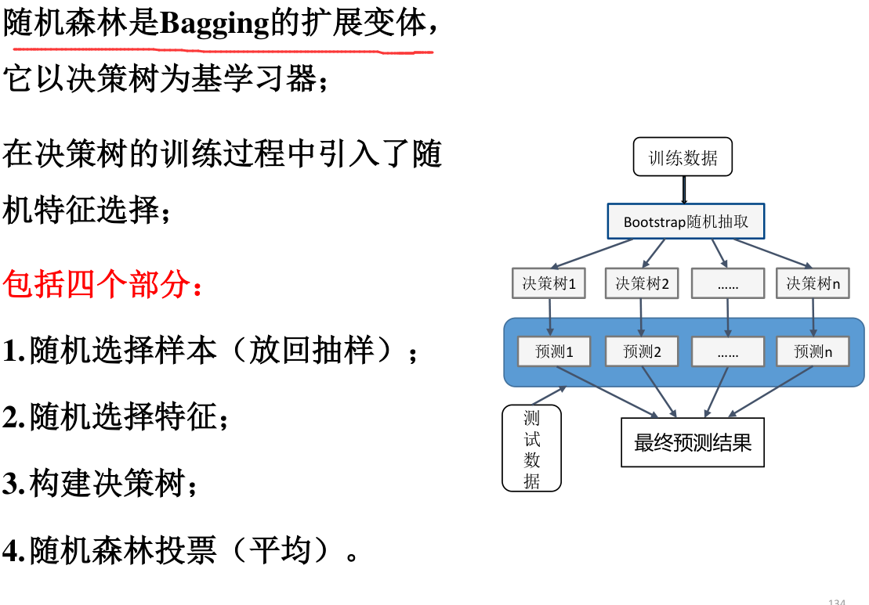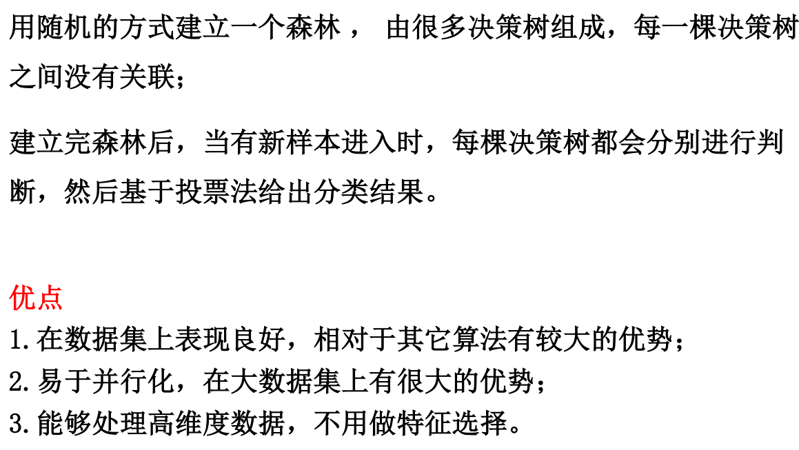
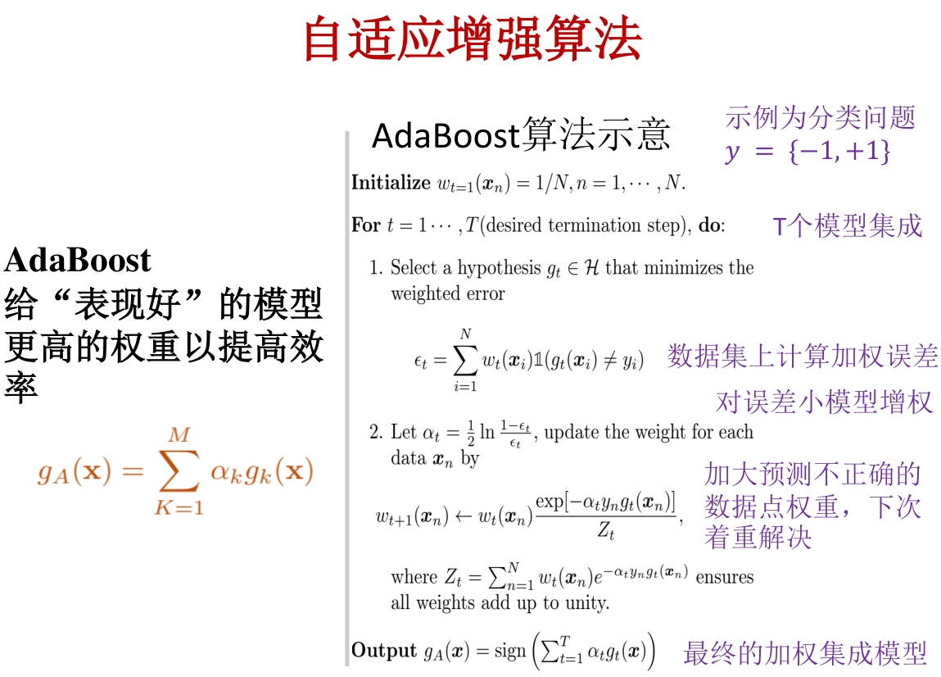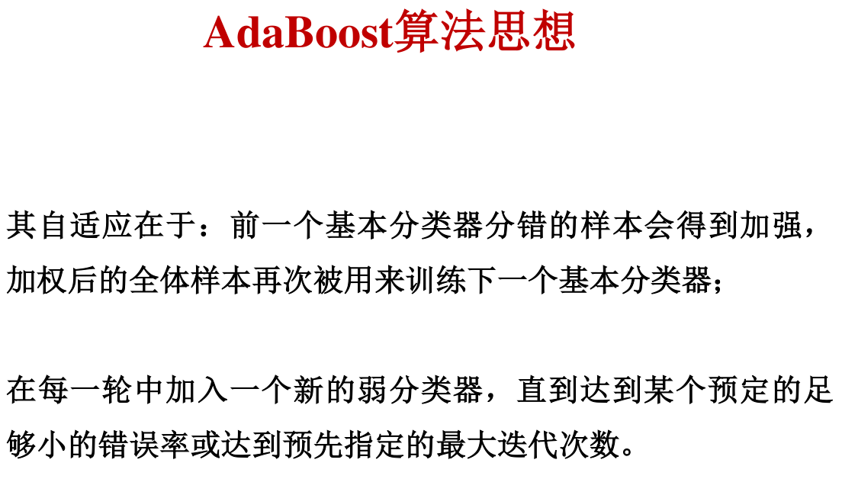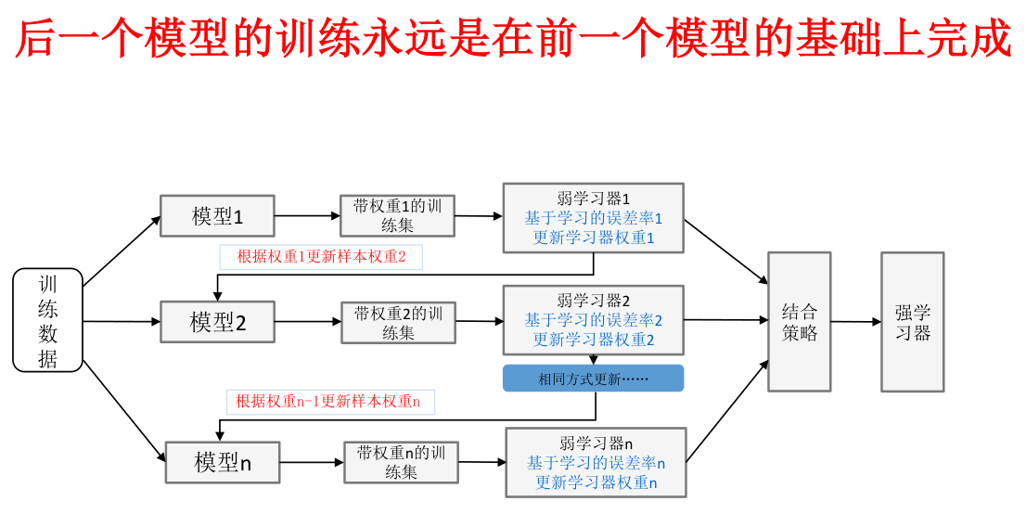
神经网络
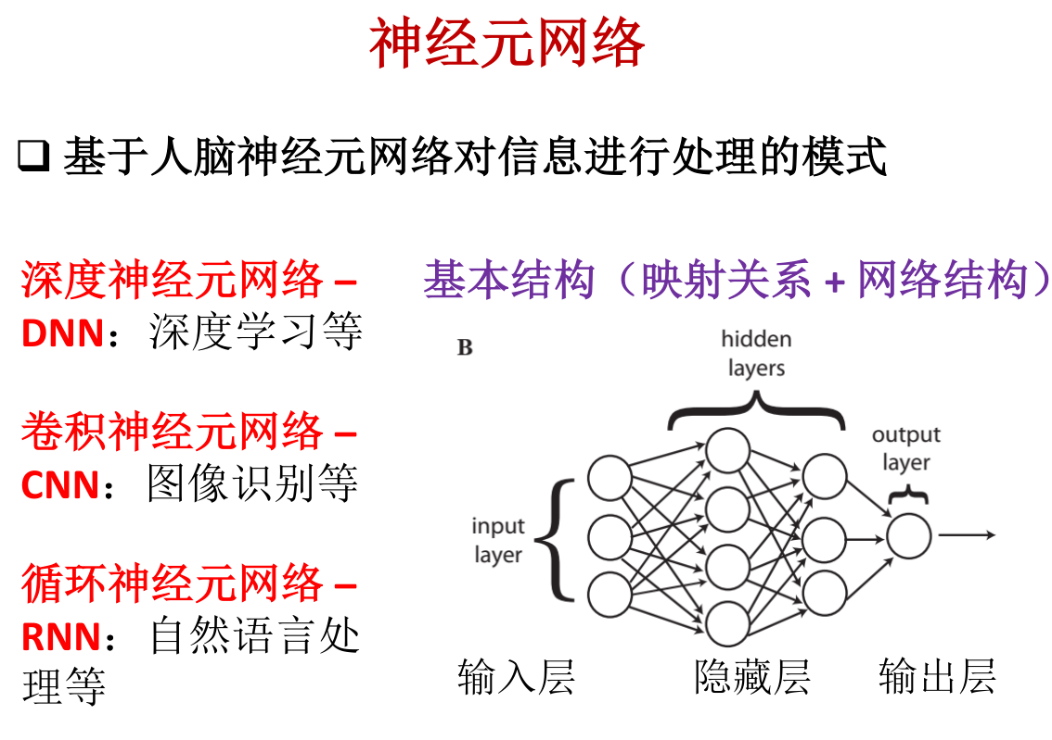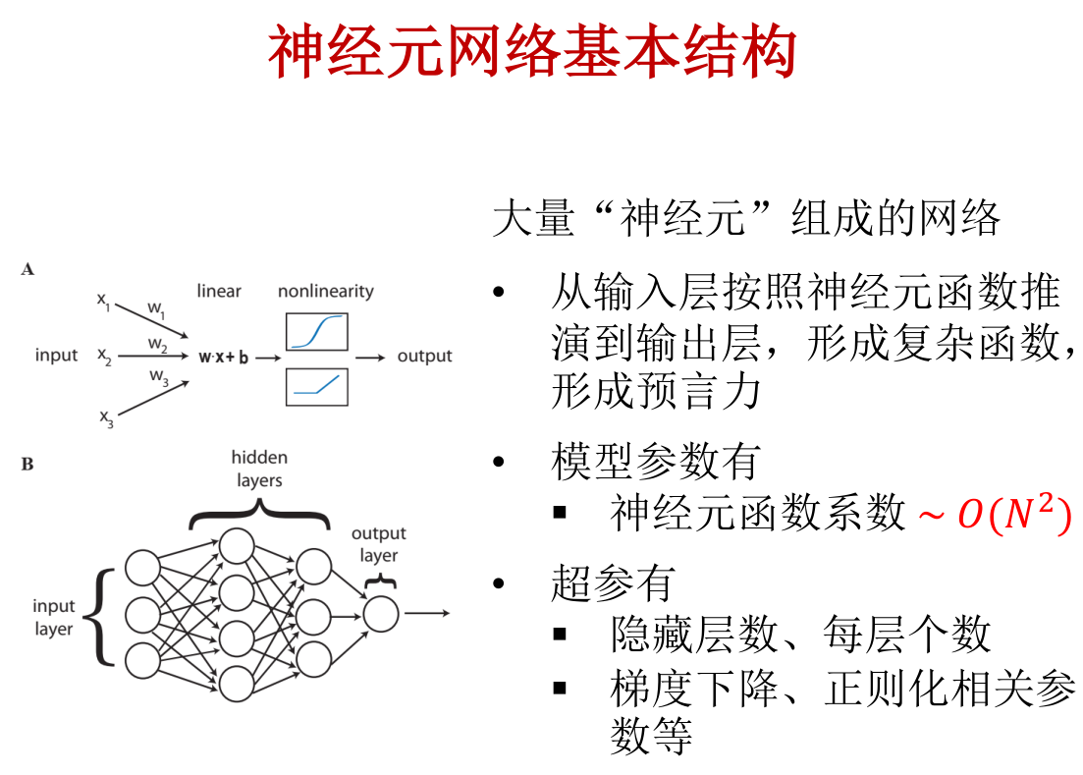
与传统方法的区别：并行；容错；硬件实现；自我学习。
反向传播算法
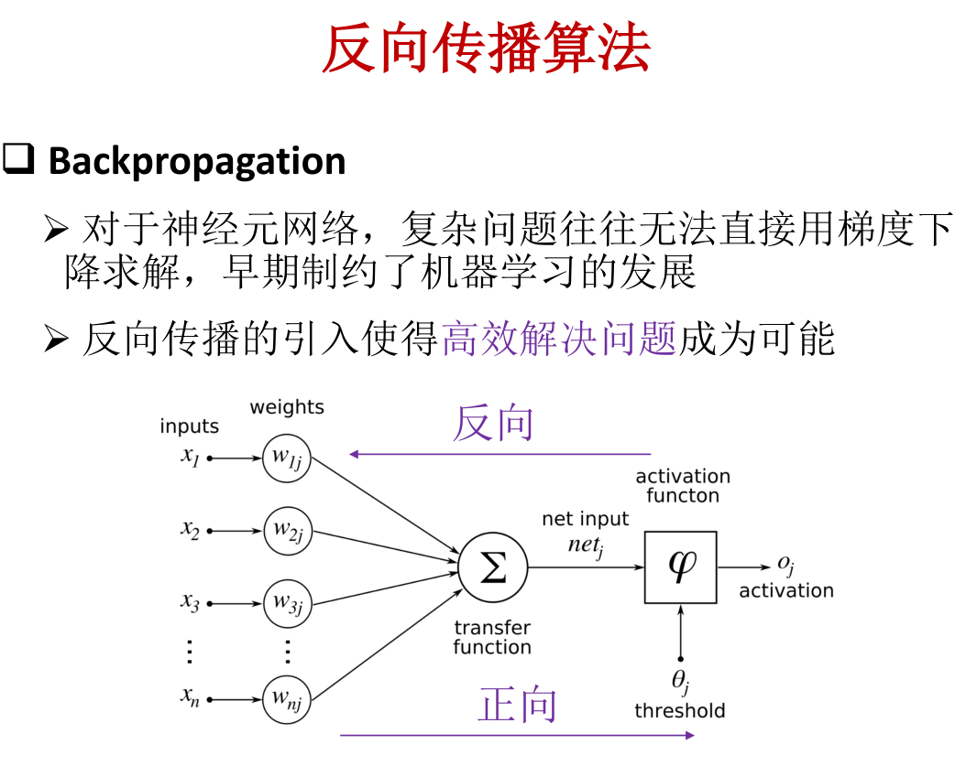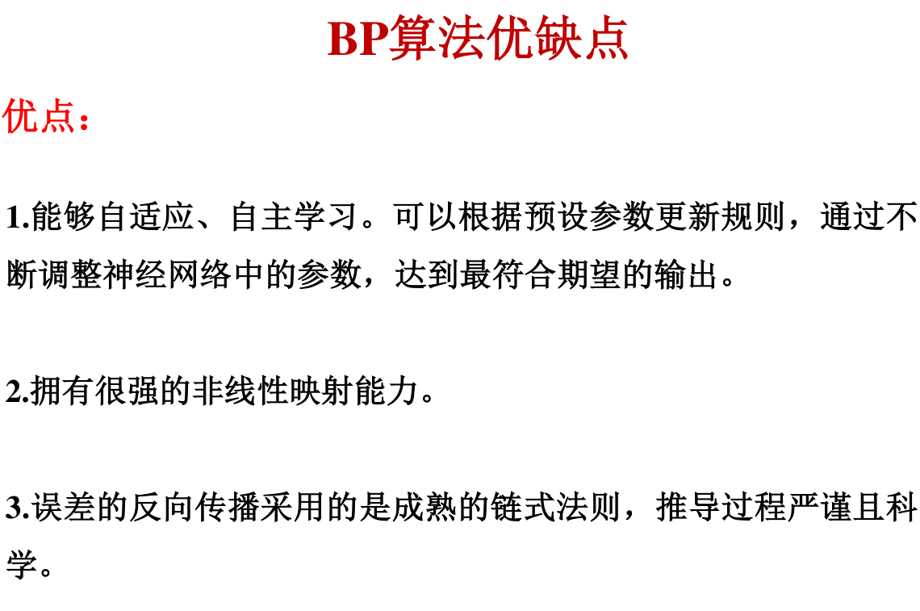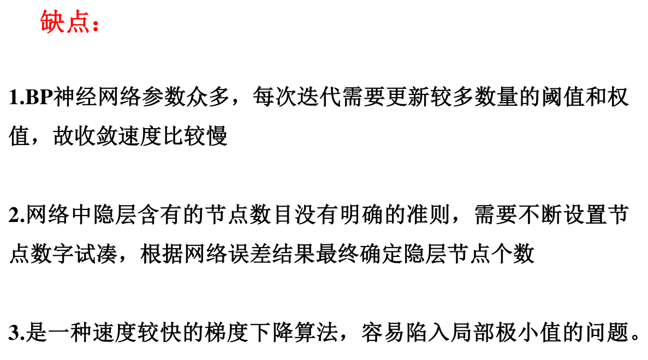
反向传播算法主要步骤
第一步：对样本明确预测输出值与损失函数
第二步：明确参数调整策略
第三步：计算输出层阈值的梯度
第四步：计算隐层到输出层连接权值的梯度
第五步：计算隐层阈值的梯度
第六步：计算输入层到隐层连接权值的梯度
第七步：引出归纳结论
无监督学习-聚类
将物理或抽象对象的集合分成由类似的对象组成的多个类的过程被称为聚类。
目的：基于研究对象属性的相似性对研究对象进行分组，使组内样本相似，组间样本有差异。
主要聚类算法（这几把玩意还是别看了）
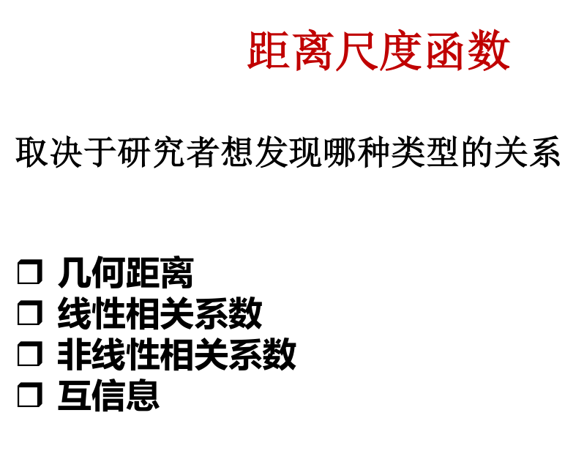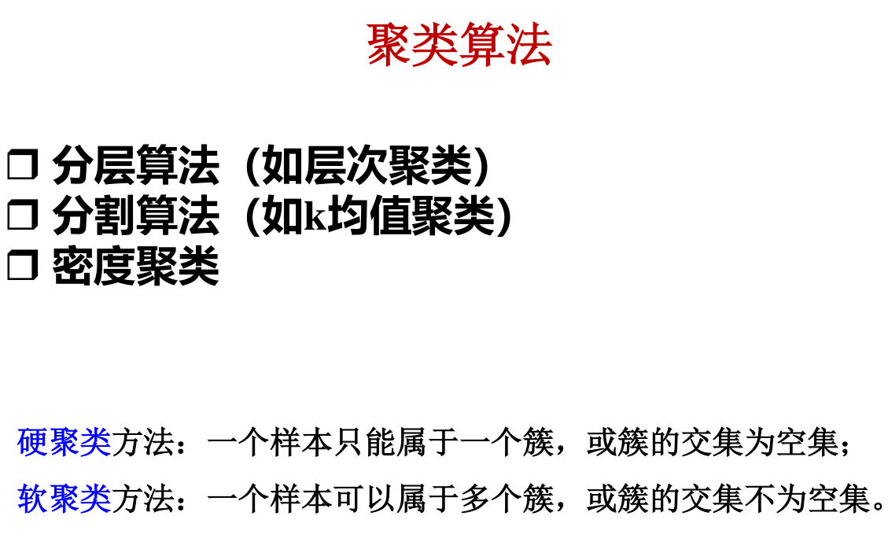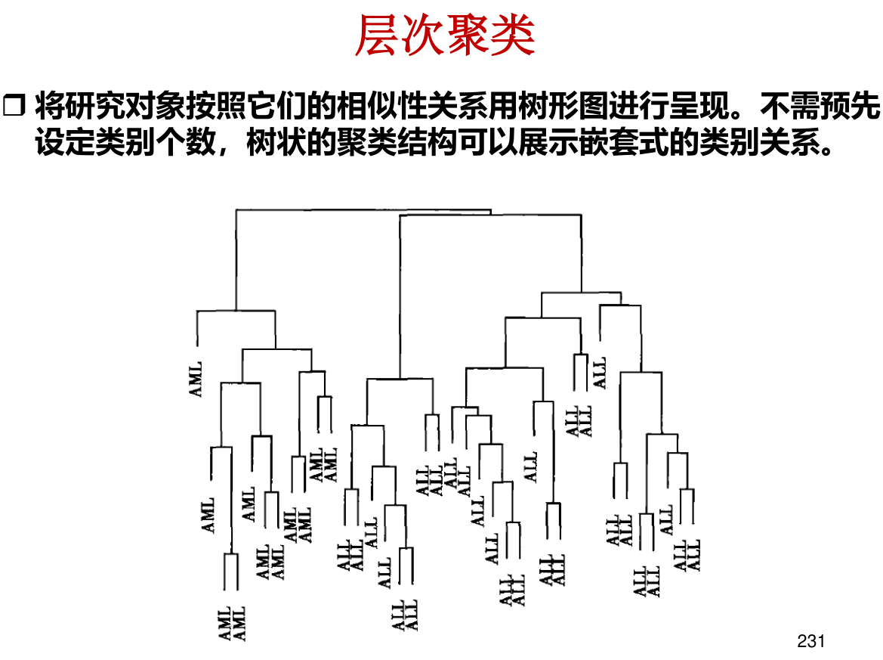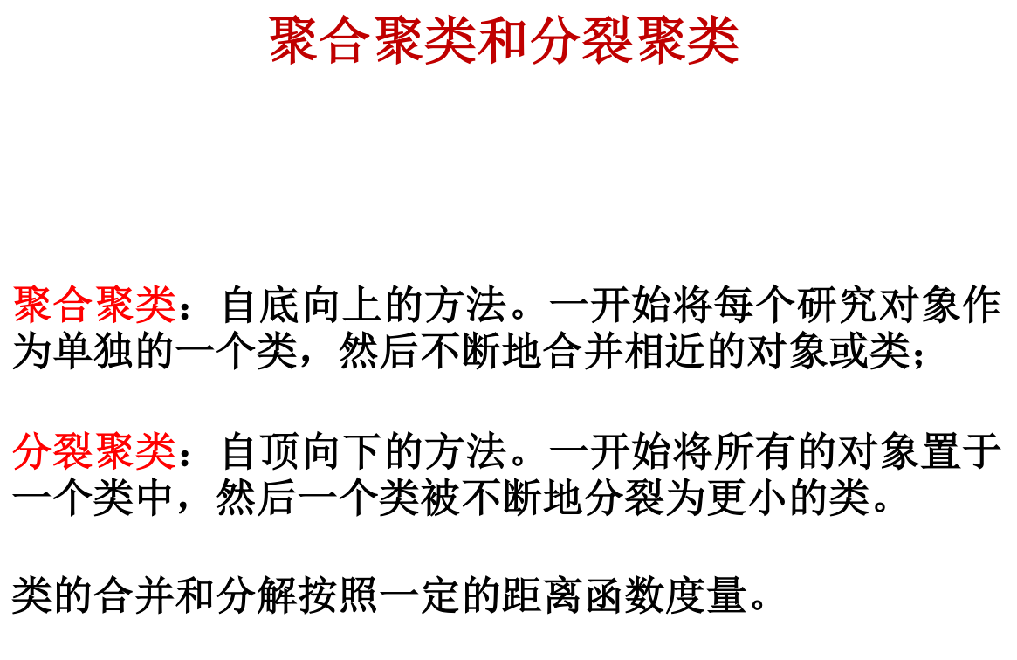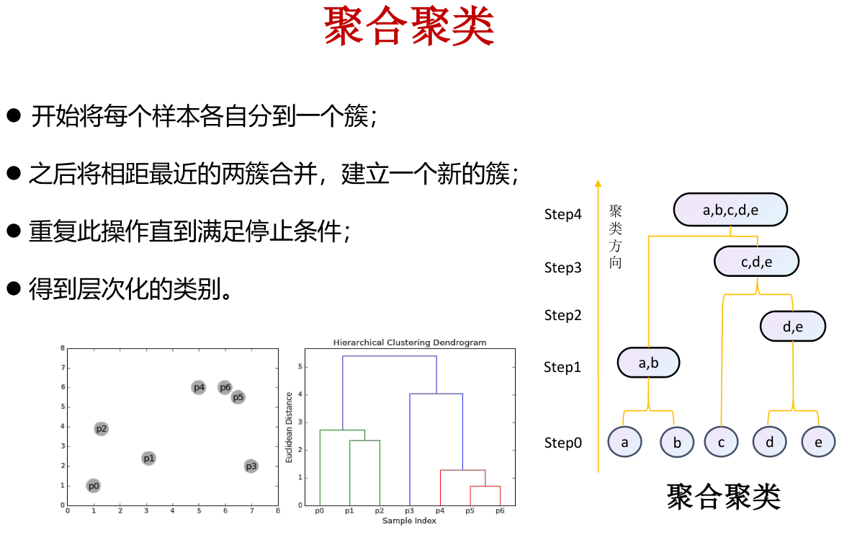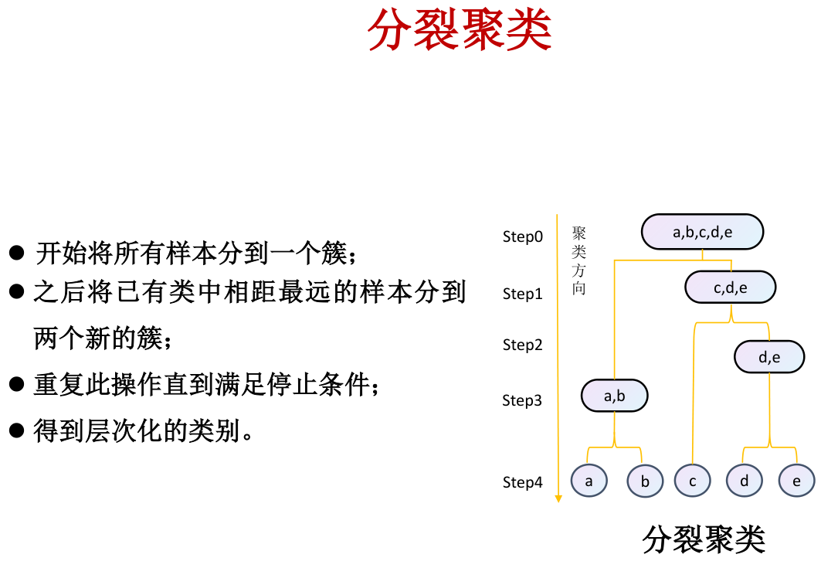
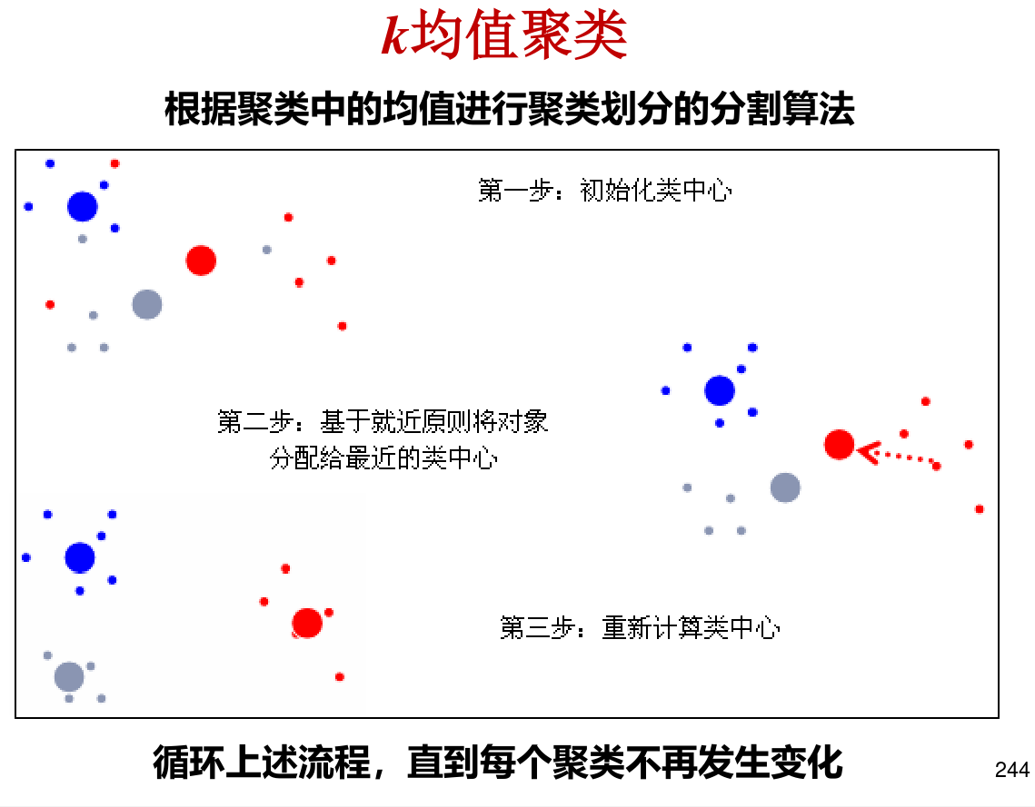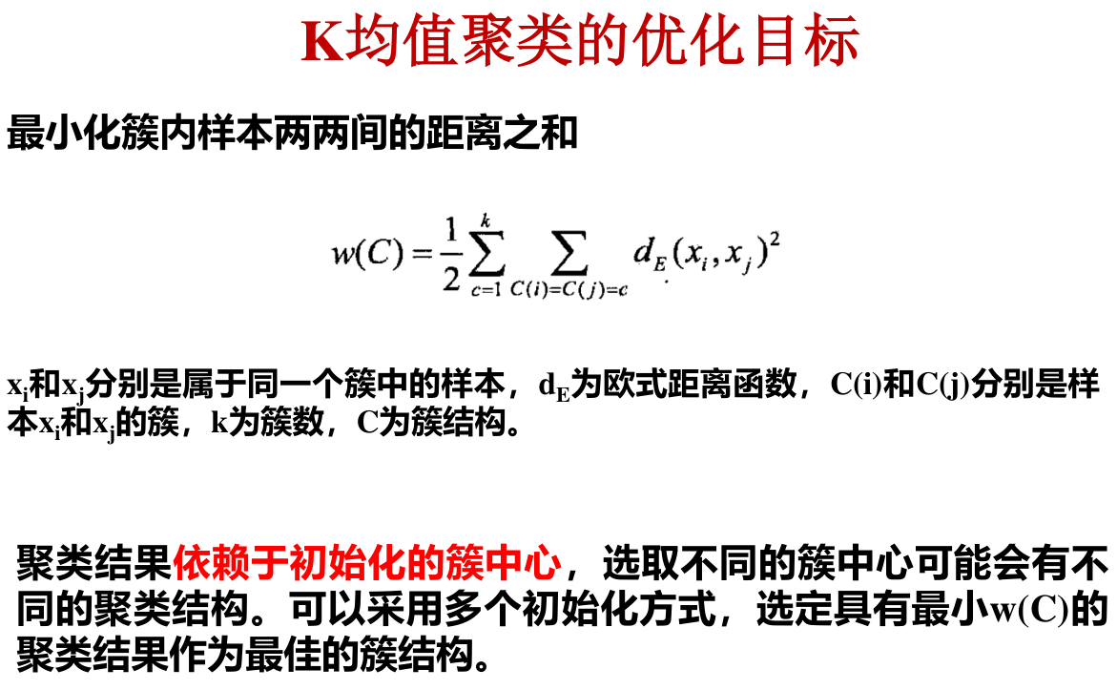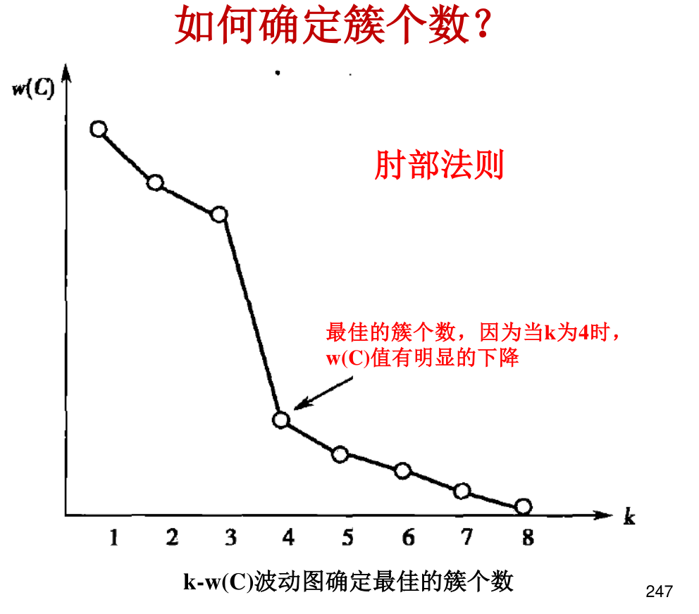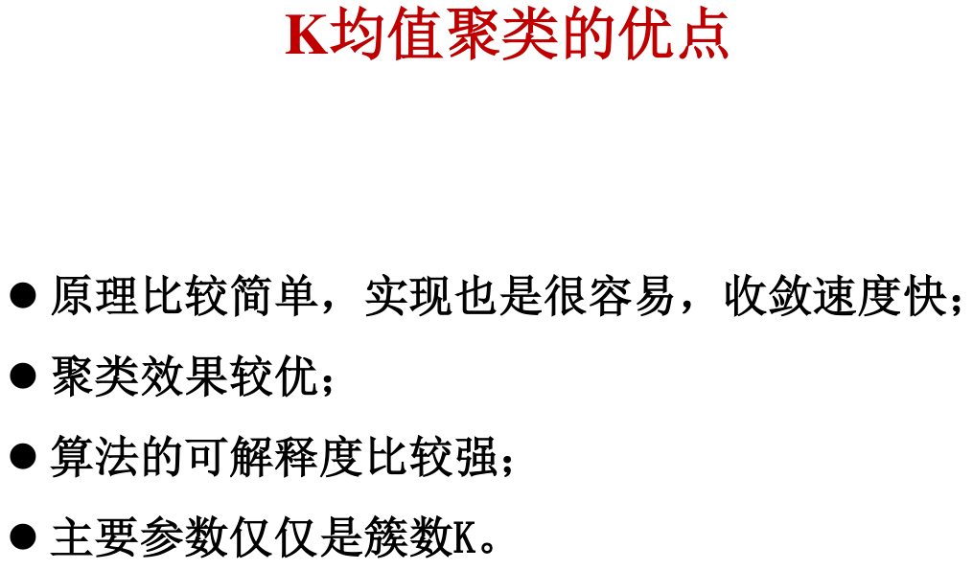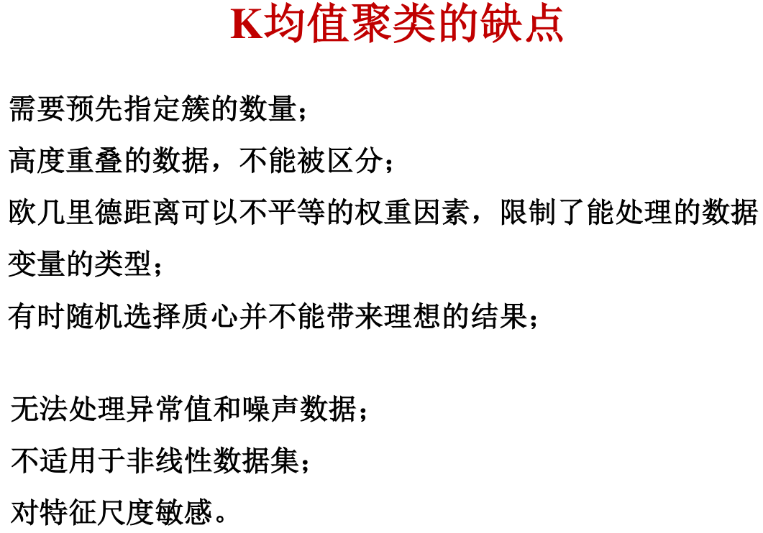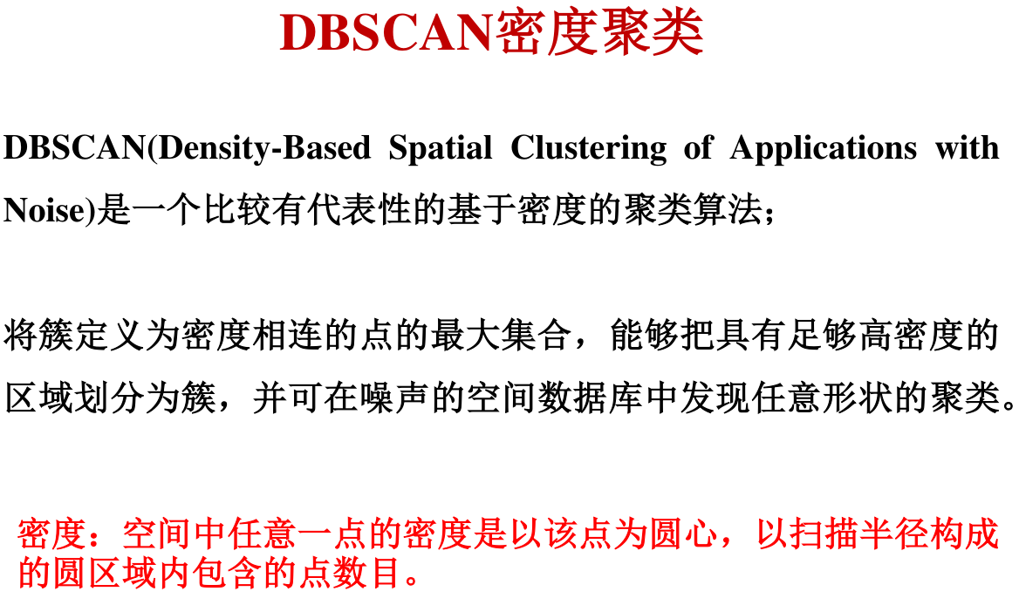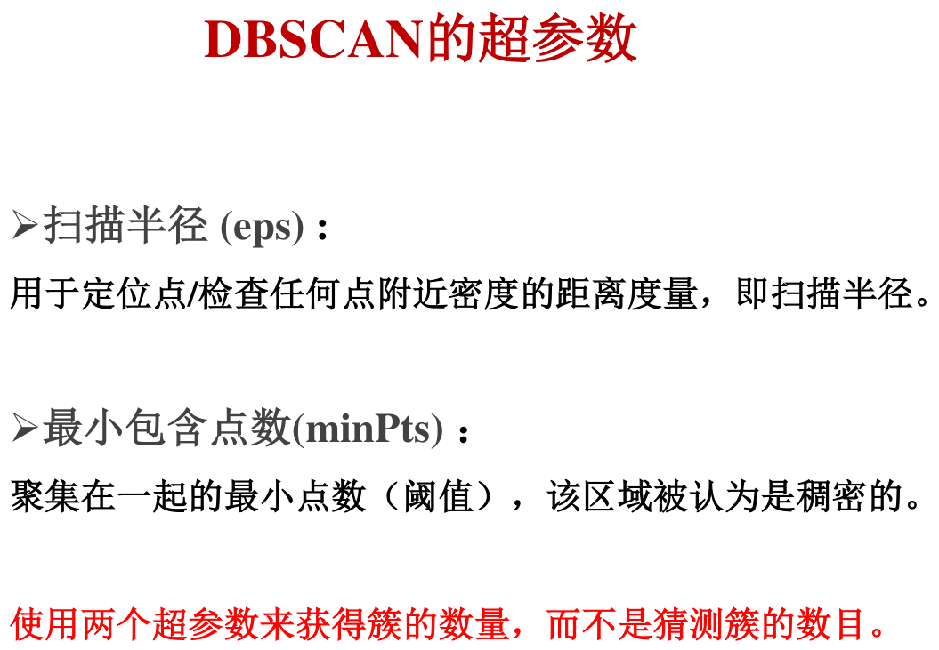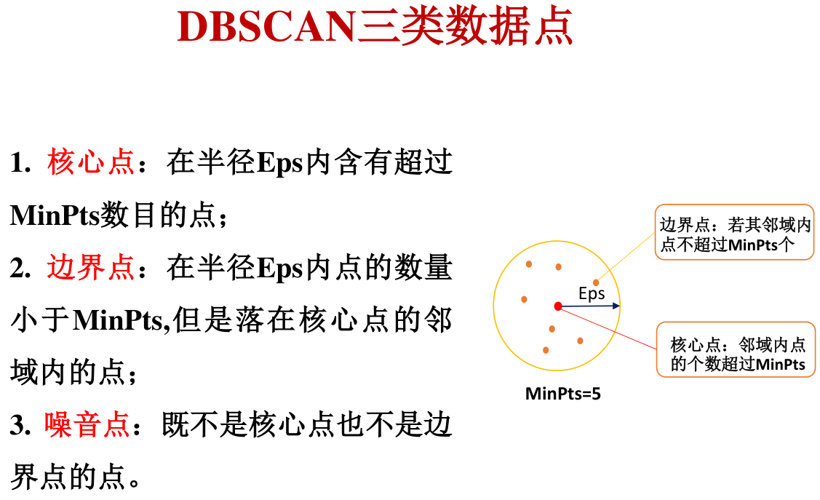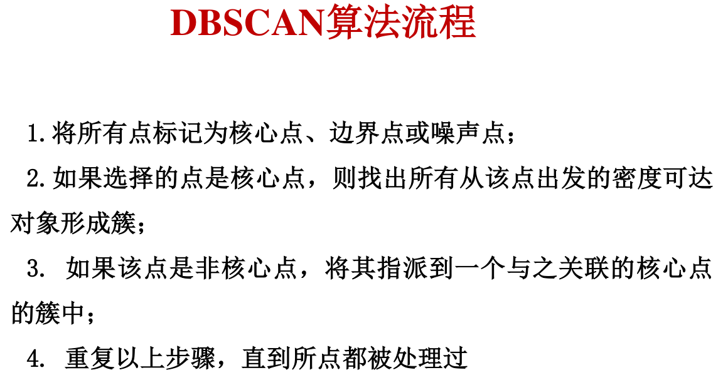
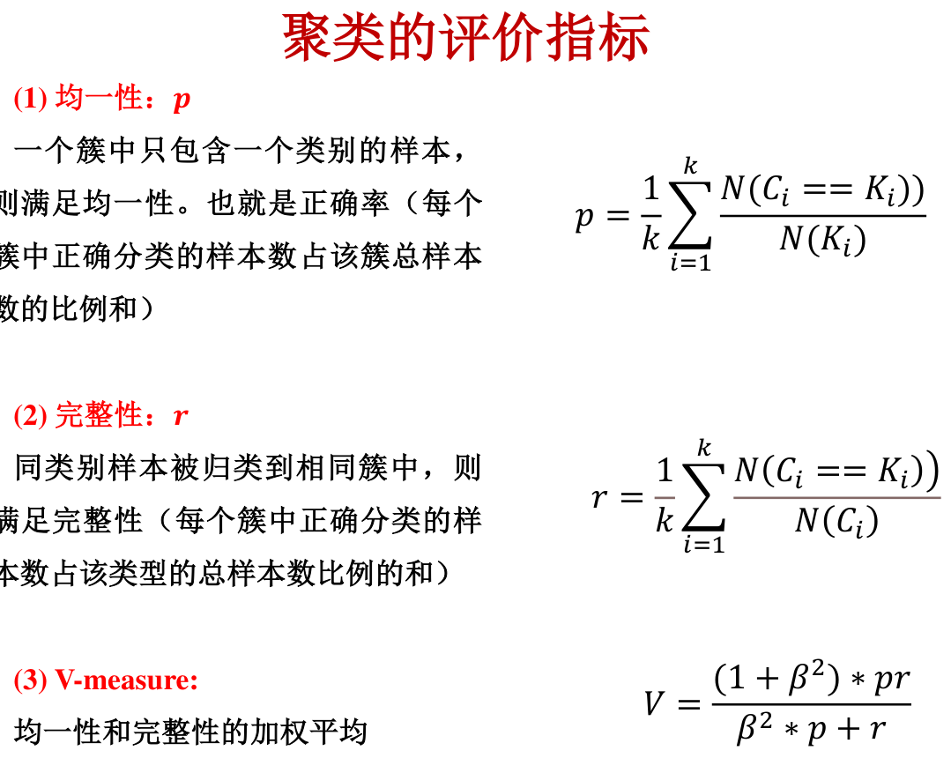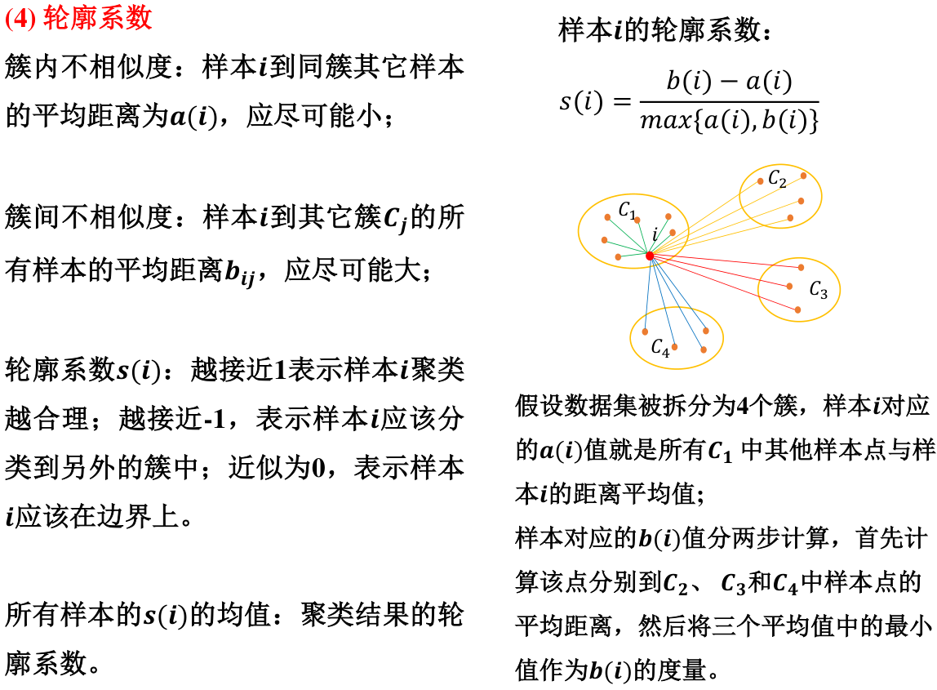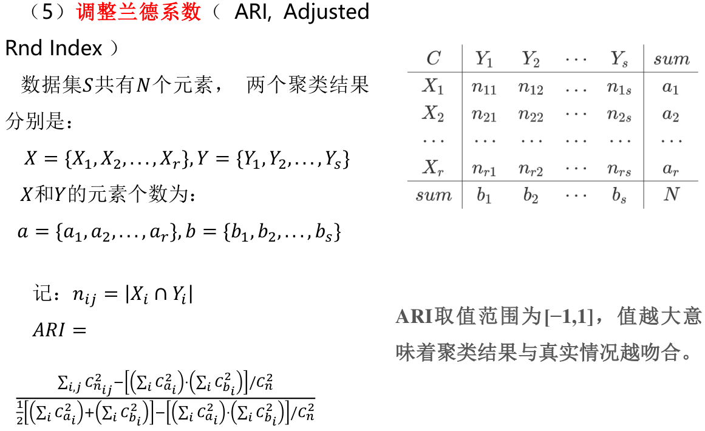
无监督学习-降维
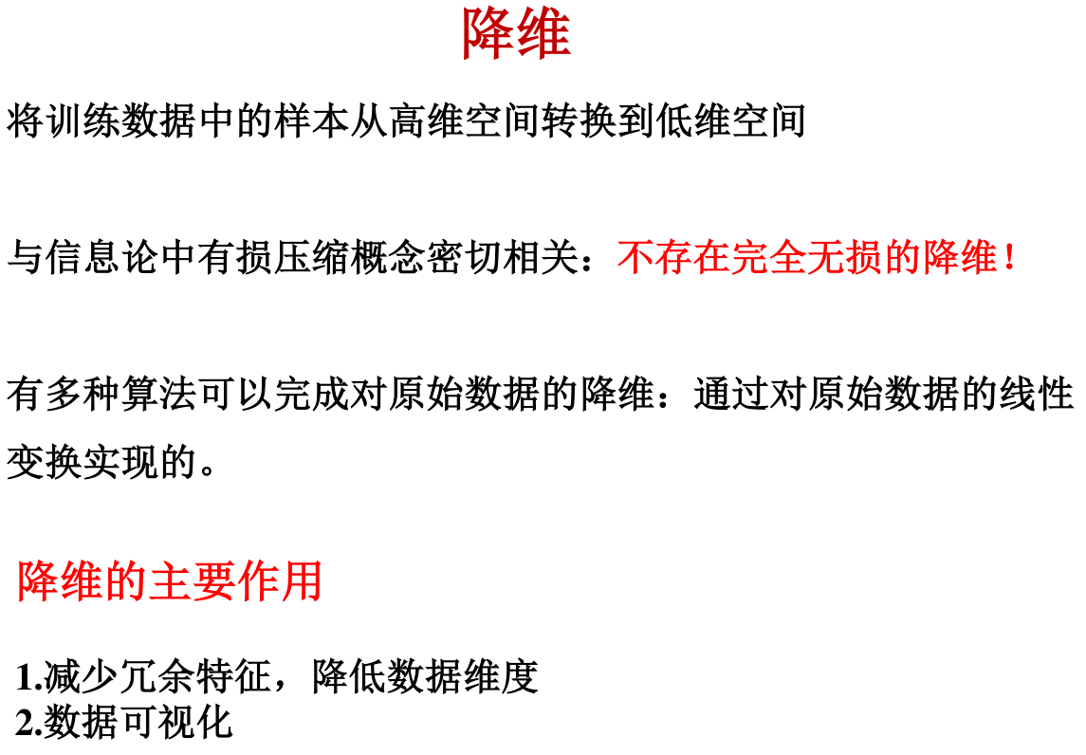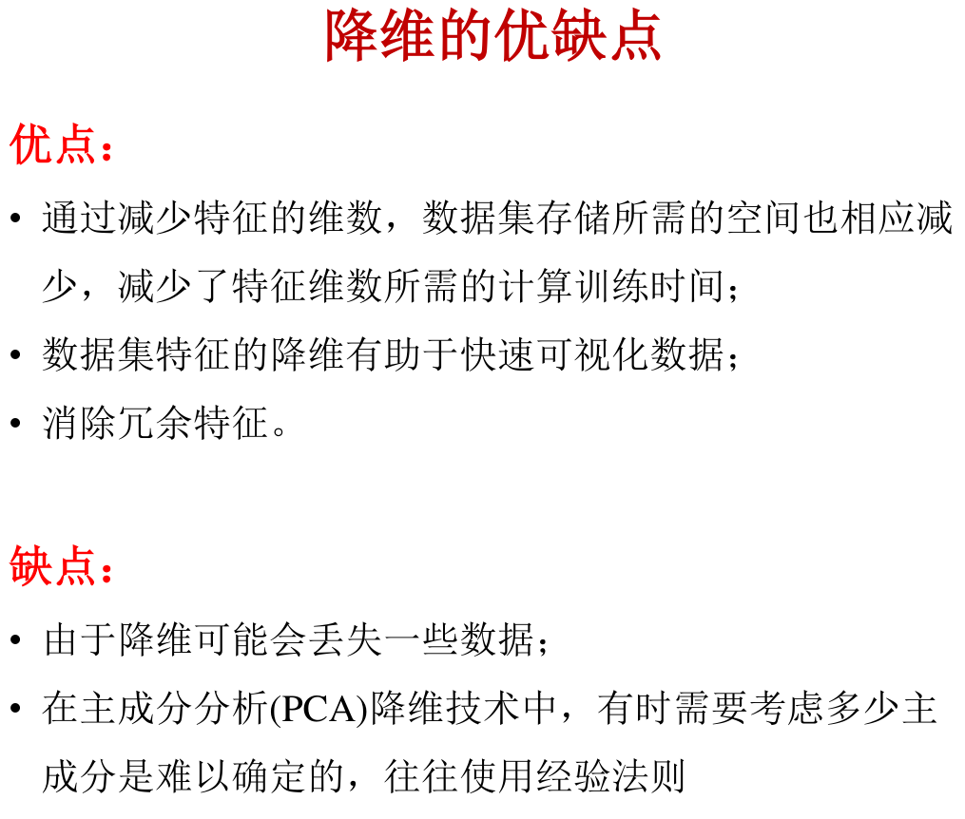
主成分分析基本原理；得到主成分的步骤
